Nemzeti Egészségbiztosítási Alapkezelő
Közbeszerzési és Beszerzési Főosztály

1139 Budapest, Váci út 73/A Postacím: 1565 Budapest

Telefon: (1) 298-25-08 Fax: (1) 298-24-63

Nyt.szám: F082/1-14/2018.

KÖZBESZERZÉSI DOKUMENTUMOK

„a veleszületett vérzékenység kezelésére szolgáló külföldi plazmából előállításra kerülő, haemofilia A kezelésére szolgáló nagytisztaságú VIII. faktor koncentrátum, ITI kezelésre alkalmas Von Willebrand faktor tartalmú készítmény beszerzése folyamatban lévő ITI kezelés alatt álló betegek részére”

tárgyú,

a közbeszerzésekről szóló 2015. évi CXLIII. törvény Második része szerinti uniós értékhatárt elérő értékű, gyorsított nyílt, a 105.§ (1) bekezdés a) pontja szerint keretmegállapodás megkötésére irányuló közbeszerzési eljáráshoz

az Ajánlati felhívás az Európai Unió Hivatalos Lapjában (TED-en)
2018. április 18. napján, 2018/S 075-166378 számon jelent meg.

Az ajánlatok bontásának ideje: 2018. május 3. 10 óra

Budapest, 2018. április 18.

(EU-ba feladva: 2018. április 13.)

Tartalomjegyzék

 |  | oldal
 | I. Ajánlati felhívás |  | 3.
 | II. Útmutató az Ajánlattevők részére |  | 14.
 | III. Műszaki melléklet |  | 36.
 | IV. Keretmegállapodástervezet és egyedi megrendelőtervezet |  | 37.
 | V. Mellékletek (a gazdasági szereplők által benyújtandó dokumentumok mintái) |  | 52.


Kiegészítés az Európai Unió Hivatalos Lapjához
Információ és online formanyomtatványok: http://simap.ted.europa.eu
Ajánlati/részvételi felhívás
2014/24/EU irányelv
I. szakasz: Ajánlatkérő
I.1) Név és címek ¹ (jelölje meg az eljárásért felelős összes ajánlatkérőt)
Hivatalos név:  Nemzeti Egészségbiztosítási Alapkezelő |  |  | Nemzeti azonosítószám: ²  AK16195
Postai cím: Váci út 73/A.
Város: Budapest | NUTS-kód: HU101 | Postai irányítószám: 1139 | Ország: Magyarország
Kapcsolattartó személy:  Beleznai Gábor főosztályvezető |  |  | Telefon:  +36 12982509
E-mail: kozbeszerzes@neak.gov.hu |  |  | Fax:  +36 12982507
Internetcím(ek)
Az ajánlatkérő általános címe: www.neak.gov.hu (URL)
A felhasználói oldal címe: www.neak.gov.hu (URL)
I.2) Közös közbeszerzés
A szerződés közös közbeszerzés formájában valósul meg.
Több ország részvételével megvalósuló közös közbeszerzés esetében - az alkalmazandó nemzeti közbeszerzési jogszabály:
A szerződést központi beszerző szerv ítéli oda.
I.3) Kommunikáció
X A közbeszerzési dokumentáció korlátozás nélkül, teljes körűen, közvetlenül és díjmentesen elérhető a következő címen:
X http://www.neak.gov.hu/felso_menu/rolunk/kozerdeku_adatok/kozbeszerzesi_informaciok/kozbeszerzesi_eljarasok/2018_unios/willfaktnyolc.html(URL)
◯ A közbeszerzési dokumentációhoz történő hozzáférés korlátozott. További információ a következő helyről érhető el: (URL)
További információ a következő címen szerezhető be
X a fent említett cím
◯ másik cím: (adjon meg másik címet)
Az ajánlat vagy részvételi jelentkezés benyújtandó
elektronikusan: (URL)
X a fent említett címre
◯ a következő címre: (adjon meg másik címet)
Az elektronikus kommunikáció olyan eszközök és berendezések használatát igényli, amelyek nem általánosan hozzáférhetők. Ezen eszközök és berendezések korlátozás nélkül, teljes körűen, közvetlenül és díjmentesen elérhetők a következő címen: (URL)
I.4) Az ajánlatkérő típusa
X Minisztérium vagy egyéb nemzeti vagy szövetségi hatóság, valamint regionális vagy helyi részlegeik  ◯ Nemzeti vagy szövetségi iroda/hivatal  ◯ Regionális vagy helyi hatóság | ◯ Regionális vagy helyi iroda/hivatal  ◯ Közjogi intézmény  ◯ Európai intézmény/ügynökség vagy nemzetközi szervezet  ◯Egyéb típus:
I.5) Fő tevékenység
◯ Általános közszolgáltatások  ◯ Honvédelem  ◯ Közrend és biztonság  ◯ Környezetvédelem  ◯ Gazdasági és pénzügyek  X Egészségügy | ◯ Lakásszolgáltatás és közösségi rekreáció  ◯ Szociális védelem  ◯ Szabadidő, kultúra és vallás  ◯ Oktatás  ◯ Egyéb tevékenység:

II. szakasz: Tárgy
II.1) A beszerzés mennyisége
II.1.1) Elnevezés: A veleszületett vérzékenység kezelésére szolgáló külföldi plazmából előállításra kerülő, haemofilia A kezelésére szolgáló nagytisztaságú VIII. faktor koncentrátum, ITI kezelésre alkalmas Von Willebrand faktor tartalmú készítmény (ATC kód: B02BD02) beszerzése folyamatban lévő ITI kezelés alatt álló betegek részére | Hivatkozási szám: F082/1-14/2018 ²
II.1.2) Fő CPV-kód: [3][3] . [6][2] . [1][2] . [0][1] Kiegészítő CPV-kód: ^{1, 2} [ ][ ][ ][ ]
II.1.3) A szerződés típusa ◯ Építési beruházás X Árubeszerzés ◯ Szolgáltatásmegrendelés
II.1.4) Rövid meghatározás:
A veleszületett vérzékenység kezelésére szolgáló külföldi plazmából előállításra kerülő, haemofilia A kezelésére szolgáló nagytisztaságú VIII. faktor koncentrátum, ITI kezelésre alkalmas Von Willebrand faktor tartalmú készítmény (ATC kód: B02BD02) beszerzése folyamatban lévő ITI kezelés alatt álló betegek részére 2019. december 31-ig 16 000 000 NE mennyiségben
II.1.5) Becsült teljes érték vagy nagyságrend: ²
Érték áfa nélkül: [ ] Pénznem: [H][U][F]
(Keretmegállapodás vagy dinamikus beszerzési rendszer esetében a szerződéseknek a keretmegállapodás vagy dinamikus beszerzési rendszer teljes időtartamára vonatkozó becsült összértéke vagy volumene)
II.1.6) Részekre vonatkozó információk
A beszerzés részekből áll ◯ igen X nem
Ajánlatok ◯ valamennyi részre ◯ legfeljebb a következő számú részre nyújthatók be: [ ] ◯ csak egy részre nyújthatók be
Az egy ajánlattevőnek odaítélhető részek maximális száma: [ ]
Az ajánlatkérő fenntartja a jogot arra, hogy a következő részek vagy részcsoportok kombinációjával ítéljen oda szerződéseket:
II.2) Meghatározás ¹
II.2.1) Elnevezés: A veleszületett vérzékenység kezelésére szolgáló külföldi plazmából előállításra kerülő, haemofilia A kezelésére szolgáló nagytisztaságú VIII. faktor koncentrátum, ITI kezelésre alkalmas Von Willebrand faktor tartalmú készítmény (ATC kód: B02BD02) beszerzése folyamatban lévő ITI kezelés alatt álló betegek részére 16 000 000 NE mennyiségebn | Rész száma: ²
II.2.2) További CPV-kód(ok): ²
Fő CPV-kód: ¹ [3][3] . [6][2] . [1][2] . [0][1] Kiegészítő CPV-kód: ^{1, 2} [ ][ ][ ][ ]
II.2.3) A teljesítés helye:
NUTS-kód: HU101; HU211; HU212; HU213; HU221; HU222; HU223; HU231; HU232; HU311; HU321; HU322; HU323; HU331; HU332; HU333
A kijelölt Felhasználó Centrumok; mindenkor hatályos lista: http://www.neak.gov.hu/felso_menu/szakmai_oldalak/gyogyszer_segedeszkoz_gyogyfurdo_tamogatas honlap „különkeretes gyógyszerek” régiójában. (Az ajánlati dokumentáció III. fejezetében részletezettek szerint.)
II.2.4) A közbeszerzés ismertetése: A veleszületett vérzékenység kezelésére szolgáló külföldi plazmából előállításra kerülő, haemofilia A kezelésére szolgáló nagytisztaságú VIII. faktor koncentrátum, ITI kezelésre alkalmas Von Willebrand faktor tartalmú készítmény (ATC kód: B02BD02) beszerzése folyamatban lévő ITI kezelés alatt álló betegek részére 2019. december 31-ig 16 000 000 NE mennyiségben.

A gyógyszerek és orvostechnikai eszközök közbeszerzésének sajátos szabályairól szóló 16/2012. (II. 16.) Korm. rendelet (a továbbiakban: 16/2012. Korm. rendelet) 6. § (3) bekezdése alapján a Kbt. 76. § (2) bekezdés a) pontja szerinti, a legalacsonyabb ár egyedüli értékelési szempontját kívánjuk alkalmazni.

Ajánlatkérő nem írja elő rabatt adásának kötelezettségét, de Ajánlattevőnek lehetősége van annak megajánlására, a kiírt mennyiségen felül. Az eljárás során egyedüli értékelési szempontként az ár (teljes mennyiségre vonatkozó nettó ajánlati összár) került meghatározásra, az esetlegesen megajánlott rabatt nem kerül értékelésre.

Felhívjuk a gazdasági szereplők figyelmét, hogy a felhívás II.2.7. pontját ajánlatkérő a kitölthetőség technikai lehetőségeire tekintettel határozta meg, de a dokumentációban és a keretmegállapodás tervezetben ismertetettek szerint a keretmegállapodás annak mindkét fél általi aláírásának napján lép hatályba és 2019. december 31. napjáig tartó határozott időre jön létre. A szerződés időbeli hatályának kezdete, a közbeszerzési eljárás eredményes lezárását követően, a szerződés mindkét fél által történt aláírásának a napja.
(az építési beruházás, árubeszerzés vagy szolgáltatás jellege és mennyisége, illetve az igények és követelmények meghatározása)
II.2.5) Értékelési szempontok
X Az alábbiakban megadott szempontok
Minőségi kritérium – Név: / Súlyszám: ^{1, 2, 20}
◯ Költség kritérium – Név: / Súlyszám: ^{1, 20}
X Ár – Súlyszám: ²¹
◯ Az ár nem az egyetlen odaítélési kritérium, az összes kritérium kizárólag a közbeszerzési dokumentációban került meghatározásra
II.2.6) Becsült teljes érték vagy nagyságrend:
Érték áfa nélkül: [ ] Pénznem: [ ][ ][ ]
(keretmegállapodások vagy dinamikus beszerzési rendszerek esetében - becsült maximális összérték e tétel teljes időtartamára vonatkozóan)
II.2.7) A szerződés, a keretmegállapodás vagy a dinamikus beszerzési rendszer időtartama
Időtartam hónapban: [18] vagy Munkanapokban kifejezett időtartam: [ ]
vagy Kezdés: (nn/hh/éééé) / Befejezés: (31/12/2019)
A szerződés meghosszabbítható ◯ igen X nem
II.2.9) Az ajánlattételre vagy részvételre felhívandó gazdasági szereplők számának korlátozására vonatkozó információ (nyílt eljárások kivételével)
Az ajánlattevők tervezett száma: []
vagy Tervezett minimum: [ ] / Maximális szám: ² [ ]
A jelentkezők számának korlátozására vonatkozó objektív szempontok:
II.2.10) Változatokra vonatkozó információk
Elfogadható változatok ◯ igen X nem
II.2.11) Opciókra vonatkozó információ
Opciók ◯ igen X nem Opciók ismertetése:
II.2.12) Információ az elektronikus katalógusokról
Az ajánlatokat elektronikus katalógus formájában kell benyújtani, vagy azoknak elektronikus katalógust kell tartalmazniuk
II.2.13) Európai uniós alapokra vonatkozó információk
A beszerzés európai uniós alapokból finanszírozott projekttel és/vagy programmal kapcsolatos
◯ igen X nem
Projekt száma vagy hivatkozási száma:
- II.2.14) További információ:
Egyéb jogsz.feltételek a 16/2012.(II.16.)Korm.rend.
A II.1.5. és a II.2.6) pontban a becsült érték nem szerepel, azt Ajánlatkérő nem kívánja megadni!
Ajánlatkérő nem alkalmazza a 75.§(2)e) pontban foglaltalkat.
A beszerzés tárgyának homogenitása, a készítmény jellege miatt a tárgy tovább nem bontható, ezen belül további részteljesítésre nem nyílik lehetőség, a verseny ebben a betegkörben és ezen az indikációs területen történik.

III. szakasz: Jogi, gazdasági, pénzügyi és műszaki információk
III.1) Részvételi feltételek
III.1.1) Az ajánlattevő/részvételre jelentkező alkalmassága az adott szakmai tevékenység végzésére, ideértve a szakmai és cégnyilvántartásokba történő bejegyzésre vonatkozó előírásokat is
Az eljárásban nem lehet Ajánlattevő (közös ajánlattevő), alvállalkozó, és nem vehet részt az alkalmasság igazolásában olyan gazdasági szereplő, aki a Kbt. 62. § (1)-(2) bekezdésében meghatározott kizáró okok hatálya alá tartozik.
A kizáró okok igazolásának módja és folyamata:
A kizáró okok igazolásának módja tekintetében irányadóak: a Kbt. 67. § (1)-(3) bekezdése, a 321/2015. (X.30.) Korm. rendelet (Kr) 1. §-a és 3. §-a valamint a 4. §. A kizáró okok igazolásának ellenőrzését ajánlatkérő két körben végzi: első körben az egységes európai közbeszerzési dokumentum (továbbiakban: EEKD) alapján, második körben a Kr. szerinti igazolások és nyilatkozatok benyújtására a Kbt. 69. § (4) szerinti bírálat körében kerül sor. Amennyiben a gazdasági szereplő az igazolásokat korábban benyújtotta, ajánlatkérő nem hívja fel az igazolások ismételt benyújtására, hanem úgy tekinti, mintha a korábban benyújtott igazolásokat az ajánlatkérő felhívására nyújtották volna be – és szükség szerint hiánypótlást rendel el, vagy felvilágosítást kér.
A kizáró okok fenn nem állását a 321/2015. (X. 30.) Kr. 8. §, 10. §, és 12-16. §-aiban meghatározottak szerint kell igazolni - figyelemmel a Kbt. 69. § (4) bekezdésére.
A Kbt. 62. § (1) bekezdés k) pont kb) és kc) pontjai tekintetében az igazolás módja: a Kr. 8. § i) pont ib) és ic) alpontjaiban, valamint a 10. § g) pont gb) és gc) alpontjaiban foglaltak szerint.
Ajánlattevőnek (közös ajánlattevőnek) nyilatkoznia kell továbbá a Kbt. 67. § (4) bekezdése alapján, hogy a szerződés teljesítéséhez nem vesz igénybe a Kbt. 62. § (1)-(2) bekezdés szerinti kizáró okok hatálya alá eső alvállalkozót.
A kizáró okokra és az alkalmassági követelményekre vonatkozóan a közbeszerzés megkezdését megelőzően kiállított igazolások is benyújthatóak (felhasználhatóak) mindaddig, ameddig az igazolásokban foglalt tény, illetve adat tartalma valós. Az ajánlatkérő – ellenkező bizonyításig – az adat valóságtartalmát az ajánlattevő erre vonatkozó külön nyilatkozata nélkül vélelmezi.Egyéb feltételek:
A Kbt. 74. § (1) bekezdése értelmében: Az ajánlatkérőnek ki kell zárnia az eljárásból azt az Ajánlattevőt, alvállalkozót vagy az alkalmasság igazolásában részt vevő szervezetet, aki a kizáró okok 62. § (1)-(2) hatálya alá tartozik; illetőleg akinek a részéről a kizáró ok az eljárás során következett be; figyelemmel a Kbt. 64. §-ában foglaltakra.
Ajánlatkérő a Kbt.73.§(4)-(5) alapján előírja, hogy az eljárás ajánlattételi szakaszában az Ajánlattevő tájékozódjon a környezetvédelmi, szociális és munkajogi követelményekről, amelyeknek a teljesítés helyén és a szerződés teljesítése során meg kell felelni.
Ajánlatkérő az ajánlattételi szakaszban Kbt. 69. § (11) alapján hatósági nyilvántartásban ellenőrzi, hogy a megajánlott készítmény szerepel-e a Magyarországon forgalomba hozatalra engedélyezett gyógyszerekről vezetett nyilvántartásban, Ajánlattevő szerepel-e a gyógyszer nagykereskedőkről vezetett nyilvántartásban. Ha nem Ajánlattevő a forgalomba hozatali engedély jogosultja, a jogosulttól származó, forgalmazási jogosultságról szóló nyilatkozat, vagy meghatalmazás benyújtása szükséges! Kbt. 73. § (1) e) alapján érvénytelen az ajánlat, ha nem felel meg a fent előírtaknak.
Közös ajánlattétel esetén a közös ajánlattevők mindegyikének külön-külön kell a kizáró okok hatálya alatt nem állását igazolnia, és a meghatározott igazolásokat (nyilatkozatokat) benyújtania.
Tekintettel a 321/2015. (X. 30.) Kr. 30. § (4) bekezdés bekezdésében foglaltakra, Ajánlatkérő felhívja a figyelmet, hogy a szerződés teljesítésére vonatkozó alkalmassági feltételeket a minősített ajánlattevők jegyzékéhez képest, az eljárást megindító felhívás III.1.3) pontjában szigorúbban határozta meg.
III.1.2) Gazdasági és pénzügyi alkalmasság
A közbeszerzési dokumentációban megadott kiválasztási szempontok

A kiválasztási szempontok felsorolása és rövid ismertetése:

III.1.3) Műszaki, illetve szakmai alkalmasság
A közbeszerzési dokumentációban megadott kiválasztási szempontok
A kiválasztási szempontok felsorolása és rövid ismertetése:

M1.
A Kbt. 65. § (1) b) pontja alapján Ajánlattevő (közös ajánlattevő) a Kr. Kr. 1. § (1) bek., 1. § (2) bek., és a 3. § (2)-(3) bek.-i, az 5.§ (1) bek., a 6. § és a 7. §, valamint a 21. § (1), a 21. §. (1) a) pontja, 21/A. §, a 22. § (1) a) pontja és a 22. § (1)-(2) bek.bekezdése alapján ismertesse az eljárást megindító felhívás feladásától visszafelé számított három évben (36 hónapban) befejezett legjelentősebb, gyógyszer szállításainak/adásvételének teljesítéseit, legalább a következő adatok megadásával: a teljesítés ideje, a szerződést kötő másik fél, a szállítás tárgya, mennyisége, továbbá nyilatkozni kell arról, hogy a teljesítés az előírásoknak és a szerződésnek megfelelően történt-e.
Ajánlatkérő az eljárást megindító felhívás feladásától visszafelé számított három év (36 hónap) alatt befejezett, de legfeljebb hat éven (72 hónapon) belül megkezdett szállításokat veszi figyelembe. A referenciaigazolás, - nyilatkozat - kötelező tartalmi eleme a teljesítés kezdő és befejező időpontja is.

Ajánlatkérő lehetővé teszi az előírt referenciakövetelmény több szerződésből történő teljesítését.

A műszaki, illetve szakmai alkalmasság esetén a kapacitásra támaszkodás igazolására a Kbt. 65 § (6)-(7) bekezdései alapján kerülhet sor. Az előírt alkalmassági követelményeknek a közös ajánlattevők együttesen is megfelelhetnek. Az alkalmassági követelményeknek az ajánlattevők bármely más szervezet vagy személy kapacitására támaszkodva is megfelelhetnek, a közöttük fennálló kapcsolat jogi jellegétől függetlenül. Ebben az esetben meg kell jelölni az Ajánlatban ezt a szervezetet, és az eljárást megindító felhívás vonatkozó pontjának megjelölésével, azon alkalmassági követelményt vagy követelményeket, amelynek igazolása érdekében az Ajánlattevő (közös ajánlattevő) ezen szervezet erőforrására vagy arra is támaszkodik. Csatolni kell az Ajánlatban a kapacitásait rendelkezésre bocsátó szervezet olyan szerződéses vagy előszerződésben vállalt kötelezettségvállalását tartalmazó okiratot, amely alátámasztja, hogy a szerződés teljesítéséhez szükséges erőforrások rendelkezésre állnak majd a szerződés teljesítésének időtartama alatt.

Alkalmasság igazolása során figyelemmel kell lenni a Kbt. 69. § (4) bekezdésére. Az ajánlattevők az alkalmassági követelményeknek történő megfelelést igazoló dokumentumokat – a kizáró okok hatálya alá tartozást igazoló dokumentumokkal egyezően – kizárólag az ajánlatkérő Kbt. 69. § (4) bekezdése szerinti felhívására kötelesek benyújtani, vagyis azokat ajánlattevőknek nem kötelező ajánlatukban csatolni.
Ajánlatkérő felhívja a figyelmet a Kbt. 65. § (11) bekezdésében foglaltakra.

A dokumentumok a Kbt. 47. § (2) bekezdése szerint egyszerű másolati formában benyújthatók.

Ajánlatkérő a Kr. 2. § (5) bekezdésében foglaltak alapján tájékoztatja Ajánlattevőket (közös ajánlattevőket), hogy az egységes európai közbeszerzési dokumentum formanyomtatványában megjelölten az alkalmassági követelmények előzetes igazolására elfogadja az érintett gazdasági szereplő egyszerű nyilatkozatát (IV. rész: „alfa” pontjában), azaz az alkalmassági követelményekre vonatkozó részt nem kell a formanyomtatványban kitölteni.

Az alkalmasság minimumkövetelménye(i):
M1. Alkalmatlan ajánlattevő (vagy közös ajánlattevő), amennyiben (együttesen) a jelen felhívás feladását megelőző három év (36 hónap) alatt befejezett, de legfeljebb hat éven (72 hónapon) belül megkezdett időszakban, összességében nem rendelkezik legalább egy, a beszerzés tárgya szerinti (veleszületett vérzékenység kezelésére szolgáló készítmények) gyógyszer szállítására/adásvételére vonatkozó teljesített szerződéssel, melynek mennyisége eléri a 2.000.000 NE-et, vagy annak megfelelő mennyiséget (a mennyiségi megfelelésről ajánlattevő cégszerű nyilatkozatot adjon). A fenti mennyiség több szerződéssel is teljesíthető.
III.1.5) Fenntartott szerződésekre vonatkozó információk ²
A szerződés védett műhelyek és olyan gazdasági szereplők számára fenntartott, amelyek célja a fogyatékkal élő vagy hátrányos helyzetű személyek társadalmi és szakmai integrációja
A szerződés teljesítése védettmunkahely-teremtési programok keretében történik
III.2) A szerződéssel kapcsolatos feltételek ²
III.2.1) Meghatározott szakmára (képzettségre) vonatkozó információk (csak szolgáltatási szerződések esetében)
A szolgáltatás teljesítése egy meghatározott szakmához (képzettséghez) van kötve
A vonatkozó törvényi, rendeleti vagy közigazgatási rendelkezésre történő hivatkozás:
III.2.2) A szerződés teljesítésével kapcsolatos feltételek:
Fő finanszírozási, fizetési feltételek: a Kbt. 135. § (1), (5)-(6), a Ptk. 6:130. § és a Ptk. 6:155. § szerint. 2011. évi CXCVI. tv. 3. §.
Keretmegállapodást (továbbiakban: KM) biztosító mellékkötelezettségek: késedelmes, hibás teljesítés, illetve nem teljesítés esetére kötbérfizetési kötelezettség, a Ptk. 6:186. § (1)-ben foglaltakra figyelemmel. Késedelmi/hibás teljesítési kötbér maximum elérése: azonnali hatályú felmondás, meghiúsulási kötbér érvényesítése. Ptk. 6:187. § (1)-(2).
A késedelmi kötbér mértéke a késedelem minden megkezdett napja után a késedelemmel érintett, adott Megrendelésben szereplő mennyiség nettó ellenértékének napi 1%-a a szerződésszerű teljesítésig, legfeljebb azonban (többszöri késedelmes teljesítés esetén) a Keretmegállapodás teljes nettó ellenértékének 10 %-a. Valamely megrendelés 10 napot meghaladó késedelme esetén az adott megrendeléstől az ajánlatkérő írásos nyilatkozatával elállhat és az adott megrendelésben szereplő mennyiség nettó ellenértéke 20%-ának megfelelő, az adott eseti megrendelés meghiúsulása miatti kötbért alkalmazhat.

A hibás teljesítési kötbér mértéke alkalmanként az adott megrendelés értékének 5 %-a, legfeljebb összesen (többszöri hibás teljesítés esetén) a Keretmegállapodás teljes nettó ellenértékének 10 %-a. Amennyiben a késedelmi vagy hibás teljesítési kötbér eléri a kötbérmaximumot, Vevő jogosult a Szerződést azonnali hatállyal felmondani és meghiúsulási kötbért érvényesíteni.
Vevő a hibás teljesítés miatti kötbér mellett nem érvényesíthet szavatossági igényt. Amennyiben Vevő szavatossági igényt érvényesít és a hibás teljesítés kicserélését kéri, akkor a késedelmi kötbér előírását kell alkalmazni az Eladó szerződésszerű teljesítéséig.
A Keretmegállapodás meghiúsulása esetén a meghiúsulási kötbér mértéke a Keretmegállapodás teljes nettó ellenértékének 20%-a.
Felmondás, elállás: Kbt. 143. § (1)-(3); Kbt. 104.§(7), a közbeszerzési dokumentumokban részletezettek szerint.
A részletes fizetési feltételeket, a KM-t biztosító mellékkötelezettségeket és a közvetlen megrendelés teljesítésének részletszabályait a KM tervezete tartalmazza.
III.2.3) A szerződés teljesítésében közreműködő személyekkel kapcsolatos információ
Az ajánlattevőknek közölniük kell a szerződés teljesítésében közreműködő személyek nevét és szakképzettségét
IV. szakasz: Eljárás
IV.1) Meghatározás
IV.1.1) Az eljárás fajtája
X Nyílt eljárás
X Gyorsított eljárás: Az ajánlatkérésben megjelenő hatóanyagú készítmény a Haemofilia „A” (a VIII-as véralvadási alvadási faktor X kromoszómára lokalizálódó génjében bekövetkező mutáció következtében létrejövő veleszületett vérzékenység) kezelésére szolgál, azon betegek számára vásárolnánk meg, akik az érintett készítménnyel folytatott ITI kezelésben részesülnek.
Az ITI kezelés lényege – mint ahogyan azt már a fentiekben érintettük – a nagy dózisú készítmény alkalmazás, melynek gyakorisága a beteg és az inhibitorképződés fokától függően napi, vagy kétnaponta történő adagolást jelent.
A haemofiliás betegek az azonnali, illetve rövid időn belüli (1-24 óra) gyógyszeres ellátás hiányában közvetlen életveszélybe kerülnének, súlyos vagy maradandó egészségromlást szenvednének, illetve a gyógyszeres ellátás hiánya irreverzibilis folyamatokat indítana el, és a várható élettartamot és emellett az életminőséget jelentősen, kedvezőtlenül befolyásolná. Egy olyan betegkör számára, akik folyamatos gyógyszeres kezelést, ellátást igényelnek nagyon nagy felelősség, hogy a váratlan helyzetek felmerülése esetére is rendelkezésre álljon a megfelelő mennyiségű és összetételű gyógyszer. A közbeszerzési eljárás eredeti határidőkkel történő lebonyolítása a hosszabb átfutási ideje miatt jelentős egészségi kockázatokkal járna.
Így a folyamatos és biztonságos betegellátás érdekében feltétlenül szükségesnek tartjuk a gyorsított eljárás alkalmazását, melynek feltételei fennállnak a Kbt. 81. § (10) alapján.

Indokolás:
◯ Meghívásos eljárás
Gyorsított eljárás
Indokolás:
◯ Tárgyalásos eljárás
Gyorsított eljárás
Indokolás:
◯ Versenypárbeszéd
◯ Innovációs partnerség
IV.1.3) Keretmegállapodásra vagy dinamikus beszerzési rendszerre vonatkozó információk
X A hirdetmény keretmegállapodás megkötésére irányul
X Keretmegállapodás egy ajánlattevővel
Keretmegállapodás több ajánlattevővel
A keretmegállapodás résztvevőinek tervezett maximális létszáma: ² []
A hirdetmény dinamikus beszerzési rendszer létrehozására irányul
A dinamikus beszerzési rendszert további beszerzők is alkalmazhatják
Keretmegállapodás esetében – a négy évet meghaladó időtartam indoklása:
IV.1.4) A megoldások, illetve ajánlatok számának a tárgyalásos eljárás vagy a versenypárbeszéd során történő csökkentésére irányuló információ
Igénybe vettek többfordulós eljárást annak érdekében, hogy fokozatosan csökkentsék a megvitatandó megoldások, illetve a megtárgyalandó ajánlatok számát
IV.1.5) Információ a tárgyalásról (kizárólag tárgyalásos eljárás esetében)
Az ajánlatkérő fenntartja a jogot arra, hogy a szerződést az eredeti ajánlat alapján, tárgyalások lefolytatása nélkül ítélje oda.
IV.1.6) Elektronikus árlejtésre vonatkozó információk
Elektronikus árlejtést fognak alkalmazni
További információk az elektronikus árlejtésről:
IV.1.8) A közbeszerzési megállapodásra (GPA) vonatkozó információk
A szerződés a közbeszerzési megállapodás (GPA) hatálya alá tartozik ◯ igen X◯ nem
IV.2) Adminisztratív információk
IV.2.1) Az adott eljárásra vonatkozó korábbi közzététel ²
A hirdetmény száma a Hivatalos Lapban: [ ][ ][ ][ ]/S [ ][ ][ ]-[ ][ ][ ][ ][ ][ ][ ]
(Az alábbiak közül: Előzetes tájékoztató; Felhasználói oldalon közzétett hirdetmény)
IV.2.2) Ajánlatok vagy részvételi kérelmek benyújtásának határideje
Dátum: (03/05/2018) Helyi idő: (10.00)
IV.2.3) Az ajánlattételi vagy részvételi felhívás kiválasztott jelentkezők részére történő megküldésének becsült dátuma ⁴
Dátum: (nn/hh/éééé)
IV.2.4) Azok a nyelvek, amelyeken az ajánlatok vagy részvételi jelentkezések benyújthatók: [HU]
IV.2.6) Az ajánlati kötöttség minimális időtartama
Az ajánlati kötöttség végső dátuma: (nn/hh/éééé)
vagy Az időtartam hónapban: [2] (az ajánlattételi határidő lejártától számítva)
Tájékoztatjuk az Ajánlattevőket, hogy a 2 hónap a Kbt. 81. § (11) bekezdésének megfelelően 60 napot jelent.
IV.2.7) Az ajánlatok felbontásának feltételei
Dátum: (03/05/2018) Helyi idő: (10.00)
Hely: Ajánlatkérő székhelyén, 1139 Budapest, Váci út 73/A, II. em. 246. számú tárgyalóban
Információk a jogosultakról és a bontási eljárásról:
A Kbt. 68. § (1)-(2), valamint (4), és (6) bekezdések szerint.
A bontáson a Kbt. 68. § (3) bekezdés szerinti személyek lehetnek jelen.

VI. szakasz: Kiegészítő információk
VI.1) A közbeszerzés ismétlődő jellegére vonatkozó információk
A közbeszerzés ismétlődő jellegű ◯ igen X nem
A további hirdetmények közzétételének tervezett ideje: ²
VI.2) Információ az elektronikus munkafolyamatokról
A megrendelés elektronikus úton történik
Elektronikusan benyújtott számlákat elfogadnak
X A fizetés elektronikus úton történik
VI.3) További információk: ²
KM-os, gyorsított, nyílt eljárás: Kbt.105.§(1)a), Hiánypótlás: Kbt.71.§,Kbt.71.§(5)-(6)szerint. Kieg.tájék:Kbt.56.§, kozbeszerzes@neak.gov.hu címen (legalább fok.biztonságú elektr.aláírással ell.) v.faxon a +36(1)2982463 számon. Az ajánlatba (a továbbiakban:”A”) csatolandó: Kbt.66.§(4), Kbt.68.§(4) szerinti felolvasólap! Dokumentum benyújtás: Kbt.47.§(2), KR.3.§, 4.§(1),8-16.§ szerint! Az „A”-t Kbt.68.§(2) szerinti 1 eredeti pld.-ban és 2 pld. el. formában is be kell nyújt.; A KR.13.§ alapján foly.-ban lévő változásbejegyzési elj. esetében csatolni kell a cégbír-hoz benyújtott változásbej.-i kérelmet és a cégbír. megküldött igazolását a beérk.-ről. AK az alkalmassági feltételeket a minősített ajánlattevők jegyzékéhez képest a III.1.3. pontjában szig.hat.meg. AK a közbesz. dok.teljes terj.-ben elektronikusan, térítésmentesen a honlapján teszi közzé. AK előírja, hogy az ajánlattételi hat.lejártáig a közbeszerzési dok.-kat legalább egy ajánlattevőnek v. megnev. alváll.-nak elektr.úton el kell érnie. A hiánytalanul kitöltött reg. adatlapot ajánlattevő a közbesz. dok.-ok honlapról tört. letöltését köv. küldje meg AK rész. a kozbeszerzes@neak.gov.hu címre (legalább fok. biztonságú elektronikus aláírással ellátva),vagy faxon a +36 12982463 számra. A Regisztrációs Adatlap (a továbbiakban:RA) megküldése AK részére az ajánlattétel feltétele. AK a RA a kozbeszerzes@neak.gov.hu címre tört. beérk-ről visszaig-t küld a RA-n megjelölt kapcsolattartó részére. Az ajánlat benyújt.címe: NEAK Közb.Főo., 1139 Budapest, Váci út 73/A., I.em.175.ir. Az „A” benyújtásának és bontásának helye nem egyezik meg! Becsült érték:Kbt.19.§(2)-(3) szer.,figy:Kbt.28.§(2). Az egyedüli ért.-i szempont Kbt.76.§(2)a) szerinti legalacsonyabb nettó ár (teljes mennyiségre vonatkozó nettó ajánlati összár). Nyertes Ajánlattevő a szerz. telj.-nek teljes időtartama alatt tulajdonosi szerkezetét AK (Vevő) számára megismerhetővé teszi.
AK a Kbt. 69. § (11) szerint ellenőriz!Kbt. 73. § (4)-(5) szerint a szerződés teljesítése során meg kell felelni.Kbt.73.§ (1)e):érvénytelen az „A”, ha nem felel meg a fent előírtaknak!AK nem írja elő ajánlati biztosíték benyújtását.
AK-t a Kbt. 143.§(2)-(3) szerinti ügyletekről haladéktalanul értesíti.Felelős akkreditált közbeszerzési szaktanácsadó: dr. Márkus Tímea (00318.).Kbt.35.§(8)-(9): AK a szerz. telj. érd.-ben nem teszi lehetővé, nem köv. meg gazdálkodó szerv.(projekttársaság) létrehozásátAKbt.62.§(1-2) kizáró okok igaz. 321/2015.(X.30.)Kr.8.-16.§ szt. AK a Kbt.105§(1)a)pont szt keretmeg.-t kíván kötni,mely terhére közvetlen megrendelés bonyolítható. AK nem alkalmazza a 75.§(2)e) pontban foglaltakat

VI.4) Jogorvoslati eljárás
Vl.4.1) A jogorvoslati eljárást lebonyolító szerv
Hivatalos név: Közbeszerzési Döntőbizottság
Postai cím: Riadó utca 5.
Város: Budapest | Postai irányítószám: 1026 | Ország: Magyarország
E-mail: dontobizottsag@kt.hu |  | Telefon: 06-1-882-8594
Internetcím: www.kozbeszerzes.hu (URL) |  | Fax: 06-1-882-8593
Vl.4.2) A békéltetési eljárást lebonyolító szerv 2
Hivatalos név:
Postai cím:
Város: | Postai irányítószám: | Ország:
E-mail: |  | Telefon:
Internetcím: (URL) |  | Fax:
Vl.4.3) Jogorvoslati kérelmek benyújtása
A jogorvoslati kérelmek benyújtásának határidejére vonatkozó pontos információ:
A Kbt. 148. § (3) bekezdése szerint.
Vl.4.4) A jogorvoslati kérelmek benyújtására vonatkozó információ a következő szervtől szerezhető be ²
Hivatalos név: Közbeszerzési Döntőbizottság
Postai cím: Riadó utca 5.
Város: Budapest | Postai irányítószám: 1026 | Ország: Magyarország
E-mail: dontobizottsag@kt.hu |  | Telefon: 06-1-882-8594
Internetcím: www.kozbeszerzes.hu (URL) |  | Fax: : 06-1-882-8593
VI.5) E hirdetmény feladásának dátuma: (../…/…..)
Az európai uniós és más alkalmazandó jog előírásainak történő megfelelés biztosítása az ajánlatkérő felelőssége.
_____________________________________________________________________________
¹ szükség szerinti számban ismételje meg
² adott esetben
⁴ ha az információ ismert
²⁰ a súlyszám helyett a jelentőség is megadható
²¹ a súlyszám helyett a jelentőség is megadható; ha az ár az egyetlen bírálati szempont, akkor a súlyszámot nem alkalmazzák

II.
Útmutató az Ajánlattevők részére

Alapvető Információk

- Az ajánlatot a közbeszerzési dokumentumok V. fejezetében meghatározottak figyelembevételével kell kidolgozni, illetőleg összeállítani.

- Az ajánlattételi határidő, mely azonos az ajánlatok felbontásának időpontjával:
2018/05/03. időpont: 10 óra

Az ajánlat benyújtásának címe:
Nemzeti Egészségbiztosítási alapkezelő
Közbeszerzési és Beszerzési Főosztály
1139 Budapest, Váci út 73/A., I. em. 175. számú iroda.

Az ajánlatok – személyesen történő beadás esetén – munkanapokon 9:00 – 16:00 óráig, pénteken 9:00 – 13:30 óráig adhatók le, az ajánlattételi határidő lejárta napján 9:00 órától az ajánlattételi határidő lejártáig. Az ajánlat személyes benyújtása esetén nem szükséges előzetes egyeztetés. Ajánlatkérő az ajánlat átvételéről átvételi elismervényt ad. Postai úton történő benyújtás esetén az ajánlatnak az ajánlattételi határidő lejártáig a NEAK Közbeszerzési és Beszerzési Főosztály, 1139 Budapest, Váci út 73/A., I. em. 175. iroda címre be kell érkeznie, az ezzel kapcsolatos kockázatot Ajánlattevő (közös ajánlattevő) viseli. Az ajánlattételi határidő lejárta után benyújtott ajánlatra a Kbt. 68. § (6) bekezdésben leírtak az irányadók.

Ajánlatkérő – figyelemmel a Kbt. 68. § (1) bekezdésében foglaltakra – felhívja Ajánlattevők figyelmét, hogy az ajánlatok benyújtásának helye nem azonos az ajánlatok felbontásának helyszínével!

- Az ajánlatok felbontásának helye:
Nemzeti Egészségbiztosítási alapkezelő
Közbeszerzési és Beszerzési Főosztály
1139 Budapest, Váci út 73/A., II. em. 246. számú tárgyaló.

- Az eljárás eredményét tartalmazó Összegezés megküldésének tervezett időpontja: 2018/…/…..

- A közbeszerzési dokumentumokhoz való hozzáférés feltételei:
Ajánlatkérő a közbeszerzési dokumentumokat teljes terjedelmében elektronikusan, térítésmentesen a http://www.NEAK.hu/felso_menu/rolunk/kozerdeku_adatok/kozbeszerzesi_informaciok/kozbeszerzesi_eljarasok/2018unios/ willfaktnyolc.html
honlapon közvetlenül hozzáférhetővé teszi az Ajánlattevők részére a Kbt. 39. § (1) bekezdése és a Kbt. 57. § (1) bekezdése alapján.
A Kbt. 57.§ (2) bekezdése alapján Ajánlatkérő előírja, hogy az ajánlattételi határidő lejártáig a közbeszerzési dokumentumokat ajánlatonként legalább egy Ajánlattevőnek, vagy az ajánlatban megnevezett alvállalkozónak elektronikus úton el kell érnie.
A hiánytalanul kitöltött Regisztrációs Adatlapot Ajánlattevő a közbeszerzési dokumentumok honlapról történő letöltését követően küldje meg Ajánlatkérő részére a kozbeszerzes@neak.gov.hu címre (legalább fokozott biztonságú elektronikus aláírással ellátva), vagy faxon a +36(1)298-2463-as számra. Amennyiben nem legalább fokozott biztonságú elektronikus aláírással ellátott a beérkező e-mail, úgy Ajánlatkérő kéri az egyidejű, faxon történő megküldést is a +36(1)298-2463-as számra! Ez esetben, illetve bármilyen eltérés esetén a +36(1)298-2463-as faxszámra megküldött dokumentum tartalma az irányadó! A Regisztrációs Adatlap megküldése Ajánlatkérő részére az ajánlattétel feltétele. Ajánlatkérő a Regisztrációs Adatlap a kozbeszerzes@neak.gov.hu címre, illetőleg a +36(1)298-2463-as fax számra történő beérkezéséről visszaigazolást küld a Regisztrációs Adatlapon megjelölt kapcsolattartó részére. A Regisztrációs Adatlap megküldésének elmaradásából származó esetleges hátrányos következményekért minden felelősség az Ajánlattevőt terheli!

Útmutatás az Ajánlattevők részére

- Pénzforrások, szerződéskötési engedély
Az Ajánlatkérő kijelenti, hogy a közbeszerzési dokumentumok szerinti szerződés megkötésére vonatkozó jogosultsággal rendelkezik; a beszerzés finanszírozásához szükséges (HUF) fedezet rendelkezésre állását biztosítja.

- Az ajánlattétel költségei
Az ajánlat elkészítésével és benyújtásával kapcsolatban felmerülő összes költséget (HUF) az Ajánlattevőnek kell viselnie. Az Ajánlatkérő semmilyen módon nem tehető felelőssé vagy kötelezetté ezekkel a költségekkel kapcsolatban, az eljárás lefolytatásának eredményétől függetlenül.

- Közbeszerzési Dokumentáció
  - A közbeszerzési dokumentumokban bekért információk benyújtásáért az Ajánlattevő felel, nem kielégítő információk következménye az ajánlat érvénytelenné nyilvánítása lehet, hamis adatok esetén az Ajánlattevő kizárására kerül sor.

  - Az ajánlatot javasoljuk a közbeszerzési dokumentumok V. fejezet, AD. 1. sz. mellékletében meghatározott sorrendben összeállítani.

- Kiegészítő tájékoztatás
Bármely gazdasági szereplő – a megfelelő ajánlattétel érdekében – a közbeszerzési dokumentumokban foglaltakkal kapcsolatban írásban – a kozbeszerzes@neak.gov.hu címen (legalább fokozott biztonságú elektronikus aláírással ellátva), vagy faxon a +36(1)298-2463-as számon – kiegészítő (értelmező) tájékoztatást kérhet az Ajánlatkérőtől. Amennyiben nem legalább fokozott biztonságú elektronikus aláírással ellátott a beérkező e-mail, úgy Ajánlatkérő kéri az egyidejű, faxon történő megküldést is a +36(1)298-2463-as számra! Ez esetben, illetve bármilyen eltérés esetén a +36(1)298-2463-as faxszámra megküldött dokumentum tartalma az irányadó!
A kiegészítő tájékoztatást az ajánlattételi határidő lejárta előtt legkésőbb 4 nappal kell megadni a Kbt. 56. § (2) bekezdés alapján.
Ha a kiegészítő tájékoztatás iránti kérelmet a válaszadási határidőt megelőző, 3. napnál később nyújtották be, a kiegészítő tájékoztatást, a Kbt. 56. §. (3) bekezdés alapján az ajánlatkérőnek nem kötelező megadnia.
A Kbt. 56. § (4) szerint: Ha a tájékoztatást az ajánlatkérő nem tudja a (2) bekezdés szerinti határidőben megadni, vagy a kiegészítő tájékoztatással egyidejűleg a közbeszerzési dokumentumokat módosítja, az 52. § (4) és (5) bekezdése szerint kell eljárni.
Az ajánlatkérő köteles meghosszabbítani az ajánlattételi vagy részvételi határidőt,
a) ha a kiegészítő tájékoztatást, annak ellenére, hogy azt a gazdasági szereplő az 56. §-ban meghatározottak szerint időben kérte, nem tudja az előírt határidőben [56. § (2) bekezdés] teljesíteni, vagy
b) ha a közbeszerzési dokumentumokat módosítja.

- Az ajánlat elkészítése, pénzneme

Az ajánlattétel nyelve: magyar (HU). Az ajánlathoz és az eljáráshoz kapcsolódó összes levelezést és egyéb anyagokat magyar nyelven kell elkészíteni. A becsatolt idegen nyelvű dokumentumok magyar nyelvű felelős fordításait az ajánlatnak tartalmaznia kell. Ajánlatkérő nem írja elő hitelesített fordítás csatolását. Elegendő az aláírásra jogosult nyilatkozata arról, hogy a fordítás megegyezik az eredeti dokumentumban foglaltakkal.

Az ajánlat pénzneme: Magyar forint (HUF). A különböző devizák forintra történő átszámításával összefüggésben az eljárást megindító felhívás feladásának napján érvényes Magyar Nemzeti Bank által meghatározott devizaárfolyamokat kell alkalmazni, referenciák tekintetében a teljesítés időpontjában érvényes devizaárfolyam az irányadó. Az ajánlatban szereplő, nem magyar forintban megadott összegek tekintetében az átszámítást tartalmazó iratot közvetlenül a kérdéses dokumentum mögé kell csatolni.

6. Az ajánlatok benyújtása, lezárása és jelölése

6.1. Az Ajánlattevőknek az ajánlat eredeti papíralapú, valamint 2 db elektronikus példányát egy borítékban kell lezárniuk, a borítékot megfelelő jelzéssel ellátva: „eredeti”, és „Határidő előtt nem felbontandó”.

6.2. A borítékot
- az alábbi címre kell címezni:
Nemzeti Egészségbiztosítási Alapkezelő
Közbeszerzési és Beszerzési Főosztály
1139 Budapest, Váci út 73/A., I. em., 175. számú iroda.

A borítékon fel kell tüntetni az eljárás megnevezését:

„A veleszületett vérzékenység kezelésére szolgáló külföldi plazmából előállításra kerülő, haemofilia A kezelésére szolgáló nagytisztaságú VIII. faktor koncentrátum, ITI kezelésre alkalmas Von Willebrand faktor tartalmú készítmény beszerzése folyamatban lévő ITI kezelés alatt álló betegek részére”

AJÁNLAT

„Ajánlattételi határidő (2018. május 3. 10 óra) előtt nem bontható fel!”

- a borítékon fel kell tüntetni az Ajánlattevő nevét és címét.

6.3. Amennyiben a boríték nincs lezárva és megfelelő jelöléssel ellátva, az Ajánlatkérő nem vállal felelősséget az ajánlat elirányításáért vagy idő előtti felnyitásáért.

6.4. Az Ajánlattevőnek (közös ajánlattevőnek) az ajánlatot 1 eredeti példányban papíralapon, és 2 példányban elektronikus formában (CD vagy DVD) is be kell nyújtania (jelszó nélkül olvasható, de nem módosítható .pdf – vagy azzal egyenértékű kiterjesztésű – file-ban).

A fentiekkel összefüggésben az Ajánlattevőnek (közös ajánlattevőnek) cégszerűen nyilatkoznia kell, hogy az ajánlat elektronikus formában benyújtott példányai a papír alapú (eredeti) példánnyal megegyeznek és jelszó nélkül olvasható, de nem módosítható .pdf – vagy azzal egyenértékű kiterjesztésű – fájlok.

Amennyiben az egyes példányok között eltérés van az eredeti papíralapú példány az irányadó.

6.5. A Kbt. 66. § (1) bekezdése, valamint a 68. § (2) bekezdése alapján – a tárgybani közbeszerzési eljárásban – a nem elektronikusan beadott ajánlat formai követelményei a következők:

- Az ajánlat eredeti példányát zsinórral, lapozhatóan össze kell fűzni, a csomót matricával az ajánlat első vagy hátsó lapjához rögzíteni, a matricát le kell bélyegezni, vagy az ajánlattevő részéről erre jogosultnak alá kell írni, úgy hogy a bélyegző, illetőleg az aláírás legalább egy része a matricán legyen;

- Az ajánlat oldalszámozása eggyel kezdődjön és oldalanként növekedjen. Elegendő a szöveget vagy számokat, vagy képet tartalmazó oldalakat számozni, az üres oldalakat nem kell, de lehet. A címlapot és hátlapot (ha vannak) nem kell, de lehet számozni. Az ajánlatkérő az ettől kismértékben eltérő számozást (pl. egyes oldalaknál a /A, /B oldalszám) is elfogadja, ha a tartalomjegyzékben az egyes iratok helye egyértelműen azonosítható. Az ajánlatkérő a kismértékben hiányos számozást kiegészítheti, ha ez az ajánlatban való tájékozódása, illetve az ajánlatra való hivatkozása érdekében szükséges;

- Az ajánlatnak az elején tartalomjegyzéket kell tartalmaznia, mely alapján az ajánlatban szereplő dokumentumok oldalszám alapján megtalálhatóak;

- Az ajánlatban lévő, minden – az ajánlattevő vagy a Kbt. 65. § (7) bekezdés szerinti szervezet által készített – dokumentumot (nyilatkozatot) a végén alá kell írnia az adott gazdálkodó szervezetnél erre jogosult(ak)nak vagy olyan személynek, vagy személyeknek aki(k) erre a jogosult személy(ek)től írásos felhatalmazást kaptak.

- Az ajánlat minden olyan oldalát, amelyen – az ajánlat beadása előtt – módosítást hajtottak végre, az adott dokumentumot aláíró személynek vagy személyeknek a módosításnál is kézjeggyel kell ellátni.

7. Késedelmes ajánlatok
Ajánlatkérő minden olyan ajánlatot, melyet az általa előírt benyújtási határidőn túl kap meg, érvénytelennek nyilvánít, és a közbeszerzési törvényben foglaltak alapján megőrzi.

- A szerződés teljesítésével kapcsolatos feltételek:

  - A Keretmegállapodás hatálya:

Eredményes közbeszerzési eljárás esetén a kötendő Keretmegállapodás határozott időre jön létre, annak mindkét fél általi aláírásának napján lép hatályba és 2019. december 31. napjáig tart.

A fentiek szerint megkötött Keretmegállapodás megszűnik, amennyiben az abban meghatározott keretösszeg kimerült, vagy pedig eltelt a fenti időtartam.

  - Fő finanszírozási és fizetési feltételek:

Ajánlatkérő előleget nem fizet. Az ajánlattétel, a szerződés, a kifizetés és az elszámolás pénzneme magyar forint (HUF). A kifizetés a Polgári Törvénykönyv (a továbbiakban: Ptk.) 6:130. § (1)-(2) bekezdése szerint – a számla ajánlatkérőként szerződő fél általi kézhezvételének napját követő 30 napos határidőre – átutalással (adott esetben) havonta történik, a Kbt. 135. § (1), valamint (5)-(6) bekezdéseiben, továbbá a Ptk. 6:155. §-ában és a nemzeti vagyonról szóló 2011. évi CXCVI. törvény 3. §-ában foglaltakra figyelemmel.

A részletes fizetési feltételeket a közbeszerzési dokumentumok részét képező keretmegállapodás tervezete tartalmazza.

  - A szerződést biztosító mellékkötelezettségek:

Késedelmi és hibás teljesítési kötbérfizetési kötelezettség teljes részletességgel a közbeszerzési dokumentumokba csatolt Keretmegállapodás tervezetben található. Összefoglalva a főbb feltételeket:

Felek a Keretmegállapodás teljesítését biztosító mellékkötelezettségként a késedelmes, hibás teljesítés, illetve nemteljesítés esetére kötbérfizetési kötelezettséget kötnek ki, tekintettel arra, hogy a Ptk. 6:186. § (1) bekezdése alapján a kötelezett pénz fizetésére kötelezheti magát arra az esetre, ha olyan okból, amelyért felelős, megszegi a Keretmegállapodást.

A késedelmi kötbér mértéke a késedelem minden megkezdett napja után a késedelemmel érintett, megrendelt mennyiség nettó ellenértékének napi 1%-a a szerződésszerű teljesítésig, legfeljebb azonban összesen (többszöri késedelmes teljesítés esetén is) a teljes szerződéses nettó ellenérték 10 %-a a szerződés teljes hatálya alatt. Valamely megrendelés 10 napot meghaladó késedelme esetén az adott megrendeléstől a Vevő írásos nyilatkozatával elállhat és az adott megrendelésben szereplő mennyiség nettó ellenértéke 20%-ának megfelelő, az adott eseti megrendelés meghiúsulása miatti kötbért alkalmazhat. (Késedelmes szállítás esetén a Keretmegállapodásban megjelölt szállítási határidő és a Termék tényleges kiszállításának napja között eltelt idő képezi a kötbérszámítás alapját.).

A hibás teljesítési kötbér mértéke alkalmanként az adott megrendelés értékének 5 %-a,legfeljebb összesen (többszöri hibás teljesítés esetén) a teljes Keretmegállapodás nettó ellenérték 10 %-a.

Vevő a hibás teljesítés miatti kötbér mellett nem érvényesíthet szavatossági igényt. Amennyiben Vevő szavatossági igényt érvényesít és a hibás teljesítés kicserélését kéri, akkor a késedelmi kötbér előírását kell alkalmazni az Eladó szerződésszerű teljesítéséig.

Amennyiben a késedelmi vagy hibás teljesítési kötbér eléri a kötbérmaximumot, Vevő jogosult a Szerződést azonnali hatállyal felmondani és meghiúsulási kötbért érvényesíteni.

Ptk. 6:187. § szerint:
(1) A teljesítés elmaradása esetére kikötött kötbér érvényesítése a teljesítés követelését kizárja. A késedelem esetére kikötött kötbér megfizetése nem mentesít a teljesítési kötelezettség alól.
(2) A jogosult a hibás teljesítés miatti kötbér mellett nem érvényesíthet szavatossági igényt.
(3) A jogosult a kötbér mellett érvényesítheti a kötbért meghaladó kárát.
(4) A jogosult a szerződésszegéssel okozott kárának megtérítését akkor is követelheti, ha kötbérigényét nem érvényesítette.

Nyertes Ajánlattevő kártérítési felelőssége körében köteles megtéríteni a NEAK valamennyi, a szerződésszegésre visszavezethető vagyoni kárát, illetve sérelemdíját (a teljesítés során tudomására jutott adatok és információk tekintetében vállalt teljes körű titoktartási kötelezettség megsértésekor).

Felmondás: Kbt. 143. § (1)-(3); Ptk. 6:213. § szerint.

Ajánlatkérő nem kér teljesítési biztosítékot.

- További információk:

1.) Ajánlatkérő a Kbt. 71. §-ában foglaltak szerint az összes Ajánlattevő számára azonos feltételekkel, teljes körben hiánypótlási lehetőséget biztosít, figyelemmel a Kbt. 71. § (5)-(6) bekezdésében foglaltakra. A Kbt. 71. § (10) szerint: Az ajánlatkérő köteles meggyőződni arról, hogy a hiánypótlás vagy a felvilágosítás megadása az e §-ban foglaltaknak megfelel. A (3) vagy (8)-(9) bekezdés rendelkezéseinek megsértése esetén, vagy ha a hiánypótlást, felvilágosítás megadását nem, vagy nem az előírt határidőben teljesítették, kizárólag az eredeti ajánlati vagy részvételi jelentkezési példányt lehet figyelembe venni az elbírálás során.

2.) Több ajánlattevő közösen is benyújthat ajánlatot. Az ajánlattevők képviseletében tett minden nyilatkozatnak egyértelműen tartalmaznia kell a közös ajánlattevők megjelölését. A közösen benyújtott ajánlatban rögzíteni kell, hogy a szerződés aláírására az Ajánlattevők közül melyikük bír felhatalmazással. Közös ajánlattevőknek az ajánlathoz csatolni kell az együttműködésükről szóló megállapodást, melynek kötelező erejűen tartalmaznia kell azt, hogy a közös ajánlattevők egyetemleges kötelezettséget vállalnak a közbeszerzési eljárással és szerződés megkötésével és teljesítésével kapcsolatosan. Tartalmaznia kell továbbá azt, hogy a benyújtott együttműködési megállapodás a közös ajánlattevőknek az együttműködésre vonatkozó teljes megállapodását hiánytalanul tartalmazza, továbbá közös ajánlattevők kötelesek maguk közül egy, a közbeszerzési eljárásban a közös ajánlattevők nevében eljárni jogosult képviselőt megjelölni.

3.) Egységes európai közbeszerzési dokumentum benyújtására vonatkozó információk:
A közbeszerzési eljárásokban az alkalmasság és a kizáró okok igazolásának, valamint a közbeszerzési műszaki leírás meghatározásának módjáról szóló 321/2015. (X. 30.) Korm. rendelet (a továbbiakban: 321/2015. (X. 30.) Kr.) 2. §-ában foglaltak alapján Ajánlatkérő a Kbt. Második Része szerint lefolytatott közbeszerzési eljárásban a közbeszerzési dokumentumokkal együtt tájékoztatást nyújt az egységes európai közbeszerzési dokumentum kitöltéséről.
A 321/2015. (X. 30.) Korm. rendelet 2. § (2) szerint Az (1) bekezdésben foglalt kötelezettség teljesítésére az Európai Bizottság által erre vonatkozóan létrehozott webfelület is használható. Ajánlatkérőnek a közbeszerzési dokumentumokban az alábbiakban megadja az elektronikus formanyomtatvány minta elérhetőségét.

A 321/2015. (X. 30.) Korm. rendelet 2. § (1) és (2) bekezdésében foglaltak alapján Ajánlatkérő a nevezett formanyomtatványt a jelen közbeszerzési dokumentumok mellékletét képező espd-request.pdf és espdrequest.xml fájlok által bocsátja rendelkezésre, az alábbi linken elérhetően, az alábbi útmutató szerint:

A formanyomtatványt a https://ec.europa.eu/tools/espd/filter?lang=hu felületen lehet kitölteni („gazdasági szereplő” megjelölése, „ESPD importálása” bejelölése, az espd-request.xml fájl feltöltése, ország kiválasztása: Magyarország, a „következő” gomb megnyomását követően).

A 321/2015. (X. 30.) Korm. rendelet 3. § (1) szerint az ajánlattevő az ajánlatával együtt benyújtja a megfelelő képviseleti jogosultsággal rendelkező személy által aláírt, a 4-7. §-nak és az ajánlatkérő által a 2. §-nak megfelelően kért módon kitöltött formanyomtatványt. A gazdasági szereplő a formanyomtatványt az Európai Bizottság által létrehozott webfelületen tölti ki, majd az így kitöltött és aláírt dokumentumot nyújtja be az ajánlatkérőnek.

Tehát: Az on-line felületen kitöltött ESPD, on-line felületről letöltött formanyomtatványát kell papíralapon az ajánlatba csatolni.

A fenti elérhetőségen Ajánlattevő, az Ajánlatkérő által a jelen közbeszerzési eljárás követelményeire, feltételeire aktualizált, elektronikusan előkészített ESPD formanyomtatványt talál, melyben csak azon rovatok kitöltésére nyílik lehetőség, mely rovatok kitöltése kötelező a jelen eljárásunkban. Az espd-request.pdf file megnyitásával látható, a teljes, Ajánlatkérő által előkészített ESPD formanyomtatvány, láttatva a kitöltendő fejezeteket és rovatokat.

Felhívjuk a figyelmet, hogy a különböző szervezetek on-line elérhetőségének megadásakor nem csak a „URL” rovat használható erre a célra – esetenként ide nem írható be több elérhetőség, „link”, hanem a szöveges rovatok is, mint „Kibocsátó” vagy „Kód”.

Felhívjuk a figyelmet:
A 321/2015. (X. 30.) Korm. rendelet 3. § (2) Ha egy ajánlattevő vagy részvételre jelentkező az előírt alkalmassági követelményeknek más szervezet vagy személy kapacitásaira támaszkodva kíván megfelelni, az érintett szervezetek vagy személyek mindegyike által kitöltött és aláírt külön formanyomtatványokat is benyújtja. Ilyen esetben a kapacitásaikat rendelkezésre bocsátó szervezetek vagy személyek az alkalmassági feltételek vonatkozásában csak azokról nyilatkoznak, amelyeket az ajánlattevő vagy részvételre jelentkező igénybe kíván venni alkalmasságának igazolásához.
(3) Közös ajánlattétel vagy részvételi jelentkezés esetén a közös ajánlattevők vagy részvételre jelentkezők mindegyike külön formanyomtatványt nyújt be.
(3a) Amennyiben az egységes európai közbeszerzési dokumentumot az ajánlatkérő a Miniszterelnökség által üzemeltetett, egységes, elektronikus közbeszerzési rendszerben elektronikus űrlapként bocsátja a gazdasági szereplők rendelkezésére, a közös ajánlattevők vagy részvételre jelentkezők képviseletében a nyilatkozatot az ajánlatot vagy részvételi jelentkezést benyújtó gazdasági szereplő teszi meg.
4. § (1) Az ajánlattevő, részvételre jelentkező vagy az alkalmasság igazolásában részt vevő gazdasági szereplő a formanyomtatvány benyújtásával a következő módon igazolja előzetesen a Kbt. 62. §-ában említett kizáró okok hiányát:
a) a Kbt. 62. § (1) bekezdés a) pont aa)-af) alpontokra vonatkozó nyilatkozat tekintetében a gazdasági szereplő a formanyomtatvány III. részének „A” szakaszát tölti ki,
b) a Kbt. 62. § (1) bekezdés a) pont ag) alpontra vonatkozó nyilatkozatot a gazdasági szereplő a formanyomtatvány III. részének „D” szakaszában teszi meg,
c) a Kbt. 62. § (1) bekezdés a) pont ah) alpontjára vonatkozóan a nem Magyarországon letelepedett gazdasági szereplő a formanyomtatvány a) és b) pontnak megfelelő kitöltésével egyben az ah) alpontban említett személyes joga szerinti hasonló bűncselekményekről is nyilatkozik,
d) a Kbt. 62. § (1) bekezdés b) pontjára vonatkozóan a formanyomtatvány III. részének „B” szakasza kitöltésével nyilatkozik azzal, hogy csak az egy évnél régebben lejárt adó-, vámfizetési vagy társadalombiztosítási járulék tartozást és a tartozás lejártának időpontját kötelező feltüntetni,
e) a Kbt. 62. § (1) bekezdés c), d), h)-j) és m) pontjára vonatkozóan a formanyomtatvány III. része „C” szakaszának vonatkozó pontjai kitöltésével nyilatkozik,
f) a Kbt. 62. § (1) bekezdés e)-g), k), l), p) és q) pontjára vonatkozóan a formanyomtatvány III. részének „D” szakaszában a vonatkozó pontok kitöltésével nyilatkozik,
g) a Kbt. 62. § (1) bekezdés n)-o) pontjára vonatkozóan a formanyomtatvány III. része „C” szakaszának vonatkozó pontja kitöltésével azzal, hogy ha a gazdasági szereplő bírságelengedésben részesült, vagy az ajánlat benyújtását megelőzően a jogsértést a Gazdasági Versenyhivatalnak bejelentette, ezt a tényt a formanyomtatványban feltünteti.

Az ajánlatkérő az ESPD szerinti nyilatkozattal egyidejűleg ellenőrzi a nyilatkozatban feltüntetett, a Kbt. 69. § (11) bekezdés szerint elérhető adatbázisok adatait is.

Ajánlatkérő a fentiekben meghatározott információkon kívül kéri, hogy az Ajánlattevő a formanyomtatványon tüntesse fel:
- az ajánlat benyújtásakor már ismert alvállalkozókat, amelyeknek a kapacitásaira nem támaszkodik.

Ajánlatkérő a 321/2015. (X. 30.) Kr. 2. § (5) bekezdésében foglaltak alapján tájékoztatja az Ajánlattevőket (közös ajánlattevőket), hogy a formanyomtatványban megjelölten az alkalmassági követelmények előzetes igazolására elfogadja az érintett gazdasági szereplő egyszerű nyilatkozatát (IV. rész:α), azaz az alkalmassági követelményekre vonatkozó részt nem kell a formanyomtatványban kitölteni.

Az ESPD-ről minden egyéb tájékoztatás a KH honlapján az alábbi linken megtalálható:
https://www.kozbeszerzes.hu/kisokos/ajanlat-osszeallitasa/egyseges-europai-kozbeszerzesi-dokumentum-espd A kitöltési útmutató a mellékletek között került csatolásra – AD.19. számú mellékletként (az unió eredeti szövegű végrehajtási rendelete, mely tartalmazza az űrlap bemutatását és annak részletes kitöltési útmutatóját). Felhívjuk a figyelmet, hogy az EEKD-t elektronikus úton kel kitölteni és a kinyomtatott dokumentumot kell aláírva az ajánlatba csatolni. A nyomtatvány kitöltése az erre a célra előkészített https://ec.europa.eu/tools/espd/filter?lang=hu felületen kerül sor, a jelen pontban fentebb leírt módon.

4.) Ajánlatkérő tájékoztatja a gazdasági szereplőket, hogy a Kbt. 69. § (4) bekezdésében foglaltak alapján az eljárás eredményéről szóló döntés meghozatalát megelőzően az értékelési szempontokra figyelemmel legkedvezőbbnek tekinthető Ajánlattevőt megfelelő határidő tűzésével felhívja a kizáró okok, az alkalmassági követelmények tekintetében az eljárást megindító felhívásban előírt igazolások benyújtására. A kapacitásait rendelkezésre bocsátó szervezetnek (adott esetben) csak az alkalmassági követelmények tekintetében kell az igazolásokat benyújtani.

Ajánlatkérő tájékoztatja a gazdasági szereplőket, hogy a Kbt. 69. § (6) bekezdésére tekintettel az eljárást lezáró döntés meghozatalát megelőzően dönthet úgy, hogy a Kbt. 69. § (4) bekezdésben foglaltak szerint nemcsak a legkedvezőbb, hanem az értékelési sorrendben azt követő (azaz második) legkedvezőbb ajánlattevőt is felhívja az igazolások benyújtására. Ajánlatkérő ez esetben az összegezésben megnevezheti a második legkedvezőbb ajánlattevőt is. Ajánlatkérő ezzel a lehetőséggel akkor élhet, ha az értékelés módszerét figyelembe véve valamelyik ajánlat figyelmen kívül hagyása esetén az ajánlattevők egymáshoz viszonyított sorrendje nem változik.

Ajánlatkérő felhívja a gazdasági szereplők figyelmét, hogy a Kbt. 69. § (7) bekezdésében foglaltak alapján, ha az ajánlatok bírálata során alapos kétsége merül fel valamely gazdasági szereplő nyilatkozatának valóságtartalmára vonatkozóan, bármikor megfelelő határidő tűzésével kérheti az érintett ajánlattevőt, hogy nyújtsa be a Kbt. 69. § (4) bekezdés szerinti igazolásokat.

5.) Ajánlatkérő az egységes európai közbeszerzési dokumentum benyújtásán kívül előírt, csatolt nyilatkozatmintáknak, illetőleg a Kbt. és a 321/2015. (X. 30.) Korm. rendelet vonatkozó előírásainak megfelelő tartalmú nyilatkozatokat elfogad.

6.) Tekintettel 321/2015. (X. 30.) Kr. 30. § (4) bekezdés bekezdésében foglaltakra, az Ajánlatkérő felhívja a figyelmet, hogy a szerződés teljesítésére vonatkozó alkalmassági feltételeket a minősített ajánlattevők jegyzékéhez képest, az eljárást megindító felhívás III.1.3) pontjaiban szigorúbban határozta meg, ezért a minősített ajánlattevőnek is külön kell igazolnia a szerződés teljesítésére való alkalmasságát azon alkalmassági követelmények tekintetében, amelyeknél az ajánlatkérő a közbeszerzési eljárásban vagy az előminősítési rendszerében - a 321/2015. (X. 30.) Kr.) Kr. 28. § (3) bekezdése alapján meghatározott minősítési szempontokhoz képest - szigorúbban állapítja meg az Ajánlattevő pénzügyi és gazdasági, valamint műszaki, illetve szakmai alkalmasságának feltételeit és igazolását.

7.) Ajánlatkérő – figyelemmel a Kbt. 69. § (11) bekezdésében foglaltakra – nem kéri igazolás benyújtását, ha az Európai Unió bármely tagállamában működő, - az adott tagállam által az e-Certis rendszerben igazolásra alkalmas adatbázisként feltüntetett - ingyenes elektronikus adatbázisba belépve közvetlenül hozzájuthat az igazoláshoz vagy egyéb releváns információhoz.

Nem magyar nyelvű nyilvántartás esetén az Ajánlatkérő kéri a releváns igazolás vagy információ magyar nyelvű fordításának benyújtását. A magyarországi nyilvántartások közül a hatósági nyilvántartások, valamint a külön jogszabályban nevesített nyilvántartások tekintendőek az igazolás benyújtásának kiváltására alkalmas nyilvántartásnak.

8.) Tekintettel a 321/2015. (X. 30.) Kr. 13. § - ában foglaltakra, folyamatban lévő változásbejegyzési eljárás esetében az Ajánlattevő az ajánlathoz köteles csatolni a cégbírósághoz benyújtott változásbejegyzési kérelmet és az annak érkezéséről a cégbíróság által megküldött igazolást.

9.) A Kbt. 43. § (1) bekezdés d) pontja szerint „Az ajánlatkérő köteles közzétenni a Közbeszerzési Hatóság által működtetett Közbeszerzési Adatbázisban a közbeszerzési eljárás alapján megkötött szerződéseket a szerződéskötést követően haladéktalanul”. Fentiekre tekintettel a szerződés aláírására kizárólag Ajánlatkérő címén van lehetőség: NEAK Beszerzési, Üzemeltetési és Vagyongazdálkodási Főosztály, 1139 Budapest, Váci út 73/A., I. em. 164. iroda.

10.) A közbeszerzési dokumentumokban nem szabályozottak vonatkozásában a közbeszerzésekről szóló 2015. évi CXLIII. törvény előírásai szerint kell eljárni.

11.) Ajánlatkérő a Kbt. 76. § (2) bekezdés a) pontja szerinti, a legalacsonyabb ár (teljes mennyiségre vonatkozó nettó ajánlati összár) egyedüli értékelési szempontját választja. A termék meghatározása során a műszaki leírásban olyan, minden részletre kiterjedő műszaki követelményrendszert fogalmaz meg, amelytől eltérő szakmai ajánlat érvényesen nem adható, illetve amelytől eltérő teljesítés nem minősül a hatályos jogszabályokban és a szerződésben foglaltaknak megfelelő, szerződésszerű teljesítésnek. Így az ajánlati ár mellett szakmai vagy szerződéses feltételre vonatkozó egyéb bírálati szempont nem választható.

12.) Ajánlatkérő a Kbt. 81. § (11) bekezdése értelmében az ajánlati kötöttség minimális időtartamát az ajánlattételi határidő lejártától számítva 60 napban határozta meg, tekintettel arra, hogy a közbeszerzési eljárást külön jogszabályban előírt folyamatba épített ellenőrzés (320/2015. (X. 30.) Kr.) mellett folytatja le.

13.) Az ajánlatkérő a Kbt. 35. § (8) bekezdése alapján a közbeszerzési eljárásban történő ajánlattételt nem köti gazdálkodó szervezet alapításához. Ajánlatkérő továbbá nem teszi kötelezővé, sem lehetővé, hogy a nyertes Ajánlattevő(k) a szerződés teljesítése érdekében gazdálkodó szervezetet hozzanak létre.

14.) A beszerzés becsült értéke a Kbt. 19. § (2)-(3) bekezdésében foglalt egybeszámítási szabályoknak megfelelően került megállapításra – figyelemmel a Kbt. 28. § (2) bekezdésben foglaltakra.

15.) Ajánlatkérő nem írja elő ajánlati biztosíték benyújtását.

16) Ajánlattevő nem írja elő teljesítési biztosíték nyújtását.

17.) A szerződés nem európai uniós alapokból finanszírozott projekttel és/vagy programmal kapcsolatos.

18.) A különböző devizák forintra történő átszámításával összefüggésben az eljárást megindító felhívás feladásának napján érvényes Magyar Nemzeti Bank által meghatározott devizaárfolyamokat kell alkalmazni, referenciák tekintetében a teljesítés időpontjában érvényes devizaárfolyam az irányadó. Az ajánlatban szereplő, nem magyar forintban megadott összegek tekintetében az átszámítást tartalmazó iratot közvetlenül a kérdéses dokumentum mögé kell csatolni.

19.) Nyertes Ajánlattevő a szerződés teljesítésének teljes időtartama alatt tulajdonosi szerkezetét Ajánlatkérő (Vevő) számára megismerhetővé teszi és a Kbt. 143. § (2)-(3) bekezdés szerinti ügyletekről Ajánlatkérőt (Vevőt) haladéktalanul értesíti.

20.) A kizáró okok igazolásának módja és folyamata:
Az eljárásban nem lehet Ajánlattevő (közös ajánlattevő), alvállalkozó, és nem vehet részt az alkalmasság igazolásában olyan gazdasági szereplő, aki a Kbt. 62. § (1)-(2) bekezdésében meghatározott kizáró okok hatálya alá tartozik.

A kizáró okok igazolásának módja tekintetében irányadóak: a Kbt. 67. § (1)-(3) bekezdése, a 321/2015. (X.30.) Korm. rendelet 1. §-a és 3. §-a valamint a 4. § bekezdése.

A kizáró okok fenn nem állását a Kbt. 69. § (4) bekezdés szerinti felhívásra közbeszerzési eljárás ajánlattételi szakaszában az Ajánlattevőnek (közös ajánlattevőnek) a 321/2015. (X. 30.) Kr. 8-16. §-aiban meghatározottak szerint kell igazolni.

A Kbt. 62. § (1) bekezdés k) pont kb) pontja tekintetében az igazolás módja: a Kr. 8. § i) pont ib) alpontjában, valamint a 10. § g) pont gb) alpontjában foglaltak szerint.

Ajánlattevőnek (közös ajánlattevőnek) nyilatkoznia kell továbbá a Kbt. 67. § (4) bekezdése alapján, hogy a szerződés teljesítéséhez nem vesz igénybe a Kbt. 62. § (1)-(2) bekezdés szerinti kizáró okok hatálya alá eső alvállalkozót.

Az igazolások, nyilatkozatok dátuma nem lehet korábbi keltezésű az Ajánlati felhívás feladásának dátumánál.

Ajánlatkérő felhívja a figyelmet arra, hogy csak az adott közbeszerzési eljárásra vonatkozóan tett nyilatkozat, igazolás alkalmas arra, hogy az Ajánlattevő, illetőleg a szerződés teljesítéséhez igénybe vett alvállalkozó nem áll a kizáró okok hatálya alatt.

21.) A Kbt. 74. § (1) bekezdése értelmében: Az ajánlatkérőnek ki kell zárnia az eljárásból azt az ajánlattevőt, alvállalkozót vagy az alkalmasság igazolásában részt vevő szervezetet, aki a kizáró okok [62. § (1)-(2) bekezdés] hatálya alá tartozik; illetőleg akinek a részéről a kizáró ok az eljárás során következett be; figyelemmel a Kbt. 64. §-ában foglaltakra.

22.) Az ajánlathoz csatolni kell:
- Felolvasólapot (AD. 2/A. sz. melléklet); Nyilatkozatot üzleti titokról (adott esetben) (AD. 2/B. sz. melléklet)
- Nyilatkozatot a Kbt. 66. § (2) bekezdésre vonatkozóan (AD 3. sz. melléklet),
- az Ajánlattevő (közös ajánlattevő) megfelelő képviseleti jogosultsággal rendelkező személye(i) által aláírt egységes európai közbeszerzési dokumentumot; a 321/2015. (X. 30.) Korm. rendelet 4-6. §-ának és a Kr. 2. §-nak megfelelően részletezett kért módon kitöltve – a közbeszerzési dokumentumokban részletezettek szerint (AD. 4. sz. melléklet), a gazdasági szereplő a formanyomtatványt az Európai Bizottság által létrehozott webfelületen tölti ki, majd az így kitöltött és aláírt dokumentumot nyújtja be az ajánlatkérőnek (a hivatkozott mellékleten túl, lásd az Útmutató 9.fejezet 3. pontja szerinti leírást).
- Nyilatkozatot a Kbt. 62. § (2) bekezdésében meghatározott kizáró okokról – Ajánlatkérő Kbt. 69. § (4) bekezdése szerinti felhívásra szükséges benyújtani. (AD. 5/A. sz. melléklet),
- Nyilatkozatot a Kbt. 62. § (1) bekezdés k) pont kb) és kc) alpontja tekintetében a kizáró okokról – Ajánlatkérő Kbt. 69. § (4) bekezdése szerinti felhívásra szükséges benyújtani. (AD. 5/B. sz. melléklet),
- Regisztrációs Adatlapot (AD. 6. sz. melléklet),
- Az eljárást megindító felhívásban előírt műszaki és szakmai alkalmassági követelmény igazolását (az eljárást megindító felhívás feladásától visszafelé számított három év (36 hónap) legjelentősebb közbeszerzés tárgya szerinti szállításairól referencia nyilatkozatot, vagy a szerződést kötő másik fél által adott igazolást) Ajánlatkérő Kbt. 69. § (4) bekezdése szerinti felhívására szükséges benyújtani! (AD. 7. sz. melléklet),
- Az ajánlatot aláíró cégjegyzésre jogosult személy(ek) (közjegyzői aláírás-hitelesítéssel ellátott) aláírási címpéldányát vagy aláírás mintáját (a cégnyilvánosságról, a bírósági cégeljárásról és a végelszámolásról szóló 2006. évi V. törvény 9. § (1) bekezdése szerint – ügyvéd által ellenjegyzetten) egyszerű másolatban; illetőleg amennyiben az ajánlatot, illetve a szükséges nyilatkozatokat az Ajánlattevő cégjegyzésre jogosult képviselőjének meghatalmazása alapján más személy szignálja, illetve írja alá, a cégjegyzésre jogosult személy által aláírt meghatalmazást teljes bizonyító erejű magánokiratba, vagy közokiratba foglalva – a meghatalmazásnak tartalmaznia kell a meghatalmazott aláírását (AD. 8. sz. melléklet),
- Ajánlattevő (közös ajánlattevő) cégszerűen aláírt nyilatkozatát, hogy az ajánlat elektronikus formában benyújtott (jelszó nélkül olvasható, de nem módosítható .pdf – vagy azzal egyenértékű kiterjesztésű – file) példányai a papír alapú (eredeti) példánnyal megegyeznek (AD. 9. sz. melléklet),
- Nyilatkozatot változásbejegyzési kérelem tekintetében (nemleges tartalmú nyilatkozat esetében is) (AD. 10. sz. melléklet),
- Felelős fordítást (adott esetben) (AD. 11. sz. melléklet),
- Közös ajánlattétel esetén az együttműködésükről szóló megállapodást (AD. 12. sz. melléklet),
- Azon igazolás(ok) vagy egyéb releváns információ(k) feltüntetését, amelyekhez az e-Certis rendszerben igazolásra alkalmas ingyenes elektronikus adatbázisba belépve közvetlenül hozzájuthat Ajánlatkérő, megadva a nyilvántartások pontos elérési útvonalát. Az Európai Unió bármely tagállamában működő, nem magyar nyelvű nyilvántartás esetén az Ajánlatkérő kéri a releváns igazolás vagy információ magyar nyelvű felelős fordításának benyújtását (adott esetben) (AD. 13. sz. melléklet),
- Nyilatkozatot a Kbt. 66. § (4) bekezdése alapján (AD. 14. sz. melléklet),
- Nyilatkozatot a Kbt. 67. § (4) bekezdése alapján (AD. 15. sz. melléklet),
- Nyilatkozatot a Kbt. 73. § (4)-(5) bekezdése alapján (AD. 16. sz. melléklet).
- A műszaki, illetve szakmai alkalmasság esetén a kapacitásra támaszkodás Kbt. 65 § (7) bekezdése szerinti igazolását (adott esetben) (AD. 17. sz. melléklet)
- A kapacitásait rendelkezésre bocsátó szervezet olyan szerződéses vagy előszerződésben vállalt kötelezettségvállalását tartalmazó okirat, amely alátámasztja, hogy a szerződés teljesítéséhez szükséges erőforrások rendelkezésre állnak majd a szerződés teljesítésének időtartama alatt(amennyiben az ajánlattevő bármely más szervezet vagy személy kapacitására támaszkodik) (AD. 18. sz. melléklet)
- A Bizottság (EU) 2016/7 Végrehajtási Rendelete (2016. január 5.) az egységes európai közbeszerzési dokumentum formanyomtatványának meghatározásáról (AD. 19. sz. melléklet)

A Kbt. 47. § (2) bekezdése alapján – ha jogszabály eltérően nem rendelkezik – a dokumentumok egyszerű másolatban is benyújthatók! Nem elektronikus úton történő ajánlattétel esetén az ajánlat 68. § (2) bekezdése szerint benyújtott egy eredeti példányának a Kbt. 66. § (2) bekezdése szerinti nyilatkozat eredeti aláírt példányát kell tartalmaznia.

23.) A Kbt. 73. § (4)-(5) bekezdése alapján Ajánlattevő köteles tájékozódni a környezetvédelmi, szociális és munkajogi követelményekről, amelyeknek a teljesítés helyén és a szerződés teljesítése során meg kell felelni. Ajánlatkérő tájékoztatásként közli azoknak a szervezeteknek a nevét, amelyektől az ajánlattevő tájékoztatást kaphat a (4) bekezdés szerinti – jogszabályok vagy kötelezően alkalmazandó kollektív szerződés, illetve a közbeszerzésekről szóló 2015. évi CXLIII. törvény 4. mellékletében felsorolt – környezetvédelmi, szociális és munkajogi követelményekről. A tájékoztatást az illetékes szervek ingyenesen teszik elérhetővé. Ajánlatkérő ellenőrzi, hogy az ajánlatban feltüntetett információk nem mondanak-e ellent a (4) bekezdés szerinti követelményeknek.

Nemzetgazdasági Minisztérium
1054 Budapest, Kálmán Imre u. 2.
Postacím: 1369 Budapest, Pf.:481.
Munkafelügyeleti Főosztály
E-mail: munkafelugyeleti-foo@ngm.gov.hu
Telefon: 06-80-204-292; 06-1-896-3002
Fax: 06-1-795-0884

Egyéb elérhetőségek:

Munkavédelmi Tanácsadó Szolgálat
Email: munkafelugy-info@ndm.gov.hu
Ingyenes (zöld) telefonszám: 06-80-204-292

EU OSHA Nemzeti Fókuszpont
Email: fokuszpont@ngm.gov.hu

Munkavédelmi Bizottság
Email: mvbizottsag@ngm.gov.hu
- Foglalkoztatás-felügyeleti Főosztály
E-mail: foglalkoztatas.felugyeleti-foo@ngm.gov.hu
Telefon: 06-1-896-2902 Fax: 06-1-795-088

Hatósági nyilvántartás-kontrollerek
Email:kontroller@ngm.gov.hu
Ingyenes (zöld) telefonszám 06-80-204-667

Budapest Főváros Kormányhivatala Foglalkoztatási Főosztályának Munkavédelmi Ellenőrzési Osztálya
1036 Budapest, Váradi u. 15.
Postacím: 1438 Budapest Pf. 520.
tel: 06-1-216-2901, 06-1-323-3600 fax: 06-1-323-3602
E-mail: budapestfv-kh-mmszsz-mv@ommf.gov.hu, budapestfv-kh-mmszsz@ommf.gov.hu

Budapest Főváros Kormányhivatala Foglalkoztatási Főosztályának Munkaügyi Ellenőrzési Osztálya
1036 Budapest, Váradi u. 15.
Postacím: 1438 Budapest, Pf. 520.
tel: 06-1-323-3600; fax: 06-1-323-3602
E-mail: budapestfv-kh-mmszsz-mu@ommf.gov.hu, budapestfv-kh-mmszsz@ommf.gov.hu

Baranya Megyei Kormányhivatal Foglalkoztatási Főosztályának Munkavédelmi és Munkaügyi Ellenőrzési Osztálya
7621 Pécs, Király u. 46.
Postacím: 7602 Pécs, Pf. 406/1.
tel: 06-72-513-420 fax: 06-72-539-099
E-mail: baranya-kh-mmszsz-mv@ommf.gov.hu; baranya-kh-mmszsz-mu@ommf.gov.hu; baranya-kh-mmszsz@ommf.gov.hu

Bács-Kiskun Megyei Kormányhivatal Foglalkoztatási Főosztályának Munkavédelmi és Munkaügyi Ellenőrzési Osztálya
6000 Kecskemét, Klapka u. 34.
tel: 06-76-795-725 fax: 06-76-795-762
E-mail: bacsk-kh-mmszsz@ommf.gov.hu

Békés Megyei Kormányhivatal Foglalkoztatási Főosztályának Munkavédelmi és Munkaügyi Ellenőrzési Osztálya
5600 Békéscsaba, Árpád sor 2/6.
Postacím: 5600 Békéscsaba, Árpád sor 2/6.
tel: 06-66-529-440 fax: 06-66-529-467
E-mail: bekes-kh-mmszsz-mv@ommf.gov.hu; bekes-kh-mmszsz-mu@ommf.gov.hu; bekes-kh-mmszsz@ommf.gov.hu

Borsod-Abaúj-Zemplén Megyei Kormányhivatal Foglalkoztatási Főosztályának Munkavédelmi Ellenőrzési Osztálya
3530 Miskolc, Mindszent tér 3.
Postacím: 3501 Miskolc, Pf. 173.
tel: 06-46-560-010 fax: 06-46-562-071
E-mail: borsodaz-kh-mmszsz-mv@ommf.gov.hu; borsodaz-kh-mmszsz@ommf.gov.hu

Borsod-Abaúj-Zemplén Megyei Kormányhivatal Foglalkoztatási Főosztályának Munkavédelmi Ellenőrzési Osztálya
3530 Miskolc, Mindszent tér 1.
Postacím: 3501 Miskolc, Pf. 173.
tel: 06-46-500-570 fax: 06-46-500-580
E-mail: borsodaz-kh-mmszsz-mu@ommf.gov.hu; borsodaz-kh-mmszsz@ommf.gov.hu

Csongrád Megyei Kormányhivatal Foglalkoztatási Főosztályának Munkavédelmi és Munkaügyi Ellenőrzési Osztálya
6722 Szeged, Rákóczi tér 1.
Postacím: 6722 Szeged, Rákóczi tér 1.
tel: 06-62-680-540 fax: 06-62-680-541
E-mail: csongrad-kh-mmszsz-mv@ommf.gov.hu; csongrad-kh-mmszsz-mu@ommf.gov.hu; csongrad-kh-mmszsz@ommf.gov.hu

Fejér Megyei Kormányhivatal Foglalkoztatási Főosztályának Munkavédelmi és Munkaügyi Ellenőrzési Osztálya
8000 Székesfehérvár, Mátyás király körút 6.
Postacím: 8050 Székesfehérvár, Pf. 913.
tel: 06-22-511-000 fax: 06-22-316-577
E-mail: fejer-kh-mmszsz-mv@ommf.gov.hu; fejer-kh-mmszsz@ommf.gov.hu

Fejér Megyei Kormányhivatal Foglalkoztatási Főosztályának Munkavédelmi és Munkaügyi Ellenőrzési Osztálya
8000 Székesfehérvár, Mátyás király körút 6.
Postacím: 8050 Székesfehérvár, Pf. 373.
tel: 06-22-511-000 fax: 06-22-316-577
E-mail: fejer-kh-mmszsz-mu@ommf.gov.hu; fejer-kh-mmszsz@ommf.gov.hu

Győr-Moson-Sopron Megyei Kormányhivatal Foglalkoztatási Főosztályának Munkavédelmi és Munkaügyi Ellenőrzési Osztálya
9022 Győr, Jókai utca 12.
Postacím: 9001 Győr, Pf. 601.
tel: 06-96-795-871 fax: 06-96-795-875
E-mail: gyorms-kh-mmszsz-mv@ommf.gov.hu; gyorms-kh-mmszsz-mu@ommf.gov.hu; gyorms-kh-mmszsz@ommf.gov.hu

Hajdú-Bihar Megyei Kormányhivatal Foglalkoztatási Főosztályának Munkavédelmi és Munkaügyi Ellenőrzési Osztálya
4024 Debrecen, Piac u. 42-48.
Postacím: 4002 Debrecen, Pf. 71.
tel: 06-52-522-390, 06-52-413-784 fax: 06-52-412-270
E-mail: hajdubihar-kh-mmszsz-mv@ommf.gov.hu; hajdubihar-kh-mmszsz@ommf.gov.hu

Hajdú-Bihar Megyei Kormányhivatal Foglalkoztatási Főosztályának Munkavédelmi és Munkaügyi Ellenőrzési Osztálya
4024 Debrecen, Piac u. 42-48.
Postacím: 4002 Debrecen, Pf. 14.
tel: 06-52-417-340 fax: 06-52-451-063
E-mail: hajdubihar-kh-mmszsz-mu@ommf.gov.hu; hajdubihar-kh-mmszsz@ommf.gov.hu

Heves Megyei Kormányhivatal Foglalkoztatási Főosztályának Munkavédelmi és Munkaügyi Ellenőrzési Osztálya
3300 Eger, Szarvas tér 1.
Postacím: 3301 Eger, Pf. 133.
tel: 06-36-511-960 fax: 06-36-511-971
E-mail: heves-kh-mmszsz-mv@ommf.gov.hu; heves-kh-mmszsz-mu@ommf.gov.hu; heves-kh-mmszsz@ommf.gov.hu
Jász-Nagykun-Szolnok Megyei Kormányhivatal Foglalkoztatási Főosztályának Munkavédelmi és Munkaügyi Ellenőrzési Osztálya
5000 Szolnok, Kellner Gyula u. 2-4. III. emelet
Postacím: 5001 Szolnok, Pf. 183.
tel: 06-56-510-840 fax: 06-56-510-848
E-mail: jasznsz-kh-mmszsz-mv@ommf.gov.hu; jasznsz-kh-mmszsz-mu@ommf.gov.hu; jasznsz-kh-mmszsz@ommf.gov.hu

Komárom-Esztergom Megyei Kormányhivatal Foglalkoztatási Főosztályának Munkavédelmi és Munkaügyi Ellenőrzési Osztálya
2800 Tatabánya, Bárdos László u. 2.
Postacím: 2801 Tatabánya, Pf. 128.
tel: 06-34-512-470, 06-34-512-473 fax: 06-34-512-477
E-mail: komarome-kh-mmszsz-mv@ommf.gov.hu; komarome-kh-mmszsz@ommf.gov.hu

Komárom-Esztergom Megyei Kormányhivatal Foglalkoztatási Főosztályának Munkavédelmi és Munkaügyi Ellenőrzési Osztálya
2800 Tatabánya, Bárdos László u. 2.
Postacím: 2801 Tatabánya, Pf. 128.
tel: 06-34-512-372, 06-34-512-373 fax: 06-34-512-377
E-mail: komarome-kh-mmszsz-mu@ommf.gov.hu; komarome-kh-mmszsz@ommf.gov.hu

Nógrád Megyei Kormányhivatal Foglalkoztatási Főosztályának Munkavédelmi és Munkaügyi Ellenőrzési Osztálya
3100 Salgótarján, Múzeum tér 1.
3101 Salgótarján, Pf. 10.
tel: 06-32-520-440 fax: 06-32-520-449
E-mail: nograd-kh-mmszsz-mv@ommf.gov.hu; nograd-kh-mmszsz@ommf.gov.hu

Nógrád Megyei Kormányhivatal Foglalkoztatási Főosztályának Munkavédelmi és Munkaügyi Ellenőrzési Osztálya
3100 Salgótarján, Múzeum tér 1.
3101 Salgótarján, Pf. 7.
tel: 06-32-520-450 fax: 06-32-520-453
E-mail: nograd-kh-mmszsz-mu@ommf.gov.hu; nograd-kh-mmszsz@ommf.gov.hu

Pest Megyei Kormányhivatal Foglalkoztatási Főosztályának Munkavédelmi Ellenőrzési Osztálya
1135 Budapest, Lehel út 43-47.
Postacím: 1381 Budapest, Pf: 1265.
tel: 06-1-236-3900 fax: 06-1- 236-3999
E-mail: pest-kh-mmszsz-mv@ommf.gov.hu; pest-kh-mmszsz-mu@ommf.gov.hu; pest-kh-mmszsz@ommf.gov.hu
Somogy Megyei Kormányhivatal Foglalkoztatási Főosztályának Munkavédelmi és Munkaügyi Ellenőrzési Osztálya
7400 Kaposvár, Damjanich u. 11-15.
Postacím: 7401 Kaposvár, Pf. 172.
tel: 06-82-529-697 fax: 06-82-529-691
E-mail: somogy-kh-mmszsz-mv@ommf.gov.hu; somogy-kh-mmszsz@ommf.gov.hu

Somogy Megyei Kormányhivatal Foglalkoztatási Főosztályának Munkavédelmi és Munkaügyi Ellenőrzési Osztálya
7400 Kaposvár, Damjanich u. 11-15.
Postacím: 7401 Kaposvár, Pf. 365.
tel: 06-82-529-699 fax: 06-82-529-691
E-mail: somogy-kh-mmszsz-mu@ommf.gov.hu; somogy-kh-mmszsz@ommf.gov.hu

Szabolcs-Szatmár-Bereg Megyei Kormányhivatal Foglalkoztatási Főosztályának Munkavédelmi és Munkaügyi Ellenőrzési Osztálya
4400 Nyíregyháza, Hősök tere 9.
Postacím: 4401 Nyíregyháza, Pf. 2.
tel: 06-42-501-800 fax: 06-42-501-809
E-mail: szabolcsszb-kh-mmszsz-mv@ommf.gov.hu; szabolcsszb-kh-mmszsz@ommf.gov.hu

Szabolcs-Szatmár-Bereg Megyei Kormányhivatal Foglalkoztatási Főosztályának Munkavédelmi és Munkaügyi Ellenőrzési Osztálya
4400 Nyíregyháza, Hősök tere 9.
Postacím: 4401 Nyíregyháza, Pf. 421.
tel: 06-42-407-511 fax: 06-42-407-484
E-mail: szabolcsszb-kh-mmszsz-mu@ommf.gov.hu; szabolcsszb-kh-mmszsz@ommf.gov.hu

Tolna Megyei Kormányhivatal Foglalkoztatási Főosztályának Munkavédelmi és Munkaügyi Ellenőrzési Osztálya
7100 Szekszárd, Dr. Szentgáli Gyula u. 2.
Postacím: 7101 Szekszárd, Pf. 470.
tel: 06-74-529-780; 06-74-529-782 fax: 06-74-528-127
E-mail: tolna-kh-mmszsz-mv@ommf.gov.hu; tolna-kh-mmszsz-mu@ommf.gov.hu; tolna-kh-mmszsz@ommf.gov.hu
Vas Megyei Kormányhivatal Foglalkoztatási Főosztályának Munkavédelmi és Munkaügyi Ellenőrzési Osztálya
9700 Szombathely, Hargita u. 31.
Postacím: 9701 Szombathely, Pf. 243.
tel: 06-94-522-610; 06-94-513-720 fax: 06-94-500-795; 06-94-513-735
E-mail: vas-kh-mmszsz-mv@ommf.gov.hu; vas-kh-mmszsz-mu@ommf.gov.hu; vas-kh-mmszsz@ommf.gov.hu

Veszprém Megyei Kormányhivatal Foglalkoztatási Főosztályának Munkavédelmi és Munkaügyi Ellenőrzési Osztálya
8200 Veszprém, Megyeház tér 1.
Postacím: 8210 Veszprém, Pf: 1020
Tel: 06-88-550-795, 06-88-550-790 Fax: 06-88-424-477/110
Email: vemkh.munkavedelem@veszprem.gov.hu; vemkh.munkaugy@veszprem.gov.hu; veszprem-kh-mmszsz@ommf.gov.hu
Zala Megyei Kormányhivatal Foglalkoztatási Főosztályának Munkavédelmi és Munkaügyi Ellenőrzési Osztálya
8900 Zalaegerszeg, Mártírok útja 42-44.
Postacím: 8901 Zalaegerszeg, Pf. 266.
tel: 06-92-549-374, 06-92-549-375 fax: 06-92-549-276, 06-92-549-278
E-mail: zala-kh-mmszsz-mv@ommf.gov.hu; zala-kh-mmszsz-mu@ommf.gov.hu; zala-kh-mmszsz@ommf.gov.hu

Nemzeti Munkaügyi Hivatal
Munkavédelmi és munkaügyi főigazgató-helyettes
1024 Budapest, Margit körút 85.
Telefon: 06 1 346 9414, 06 1 346 9416 Fax: 06 1 346 9417
E-mail: elnok@ommf.gov.hu
Honlap: www.ommf.gov.hu

Magyar Bányászati és Földtani Hivatal
1145 Budapest, Columbus u. 17-23.
Levelezési cím: 1590 Budapest, Pf. 95
Tel: 06-1-301-2900 Fax: 06-1-301-2903
e-mail: hivatal@mbfh.hu

NAV Közép-magyarországi Regionális Adó Főigazgatósága
[Dél-Budapest, Észak-Budapest, Kelet-Budapest, Pest megye]
1132 Budapest, Váci út 48/C-D
1438 Budapest, Pf. 511.
Tel.: 1/412-5400 Fax: 1/432-5270

20. A Kbt. 67. § (2) szerint: Az alkalmassági követelményeknek való megfelelésről a gazdasági szereplő az egységes európai közbeszerzési dokumentumban a IV. fejezet alfa pontja szerinti egyszerű nyilatkozatot köteles megtenni.

21. A 69. § (4) bekezdése szerint benyújtandó igazolás kiállítására a Magyarországon letelepedett jelentkezők tekintetében az alábbi szervek jogosultak, valamint a 69. § (11) bekezdése szerinti adatbázis alkalmazásához adott esetben szükséges adatok, az on-line adatbázisok és a kibocsátók az alábbiak:

http://www.kozbeszerzes.hu/tevekenysegek/eltiltott-ajanlattevok/ - Közbeszerzési Hatóság
https://www.e-cegjegyzek.hu/ - Igazságügyi Minisztérium
http://kozrend.hu/ - Bevándorlási és Menekültügyi Hivatal
http://nyilvantartas.ommf.gov.hu/srcvw.php?csop=5 - OMMF
https://nav.gov.hu/nav/adatbazisok/koztartozasmentes/egyszeru_lekerdezes - NAV

24. A 321/2015. (X. 30.) Korm. rendelet 4. § (3) szerint: Ha az érintett gazdasági szereplő a Kbt. 62. § (1) bekezdés a), c)-e), g)-q) pontja, a Kbt. 62. § (2) bekezdése, valamint a Kbt. 63. § (1) bekezdése alapján kizáró ok hatálya alá esik, azonban olyan intézkedéseket hozott, amelyek a Kbt. 64. §-a alapján igazolják megbízhatóságát, és ezt a Közbeszerzési Hatóság (a továbbiakban: Hatóság) Kbt. 188. § (4) bekezdése szerinti végleges, vagy közigazgatási per esetén a bíróság Kbt. 188. § (5) bekezdése szerinti jogerős határozatával igazolni tudja, köteles mind a kizáró ok fennállását, mind a megtett intézkedések rövid leírását feltüntetni a formanyomtatványon. A formanyomtatványhoz a Hatóság Kbt. 188. § (4) bekezdése szerinti végleges, vagy közigazgatási per esetén a bíróság Kbt. 188. § (5) bekezdése szerinti jogerős határozatát is csatolni kell.

A 321/2015. (X. 30.) Korm. rendelet 10. § (1) b) pontja szerint: a Kbt. 62. § (1) bekezdés b) pontja tekintetében a letelepedése szerinti ország illetékes hatóságainak igazolását; a kizáró ok hiányát magyarországi köztartozással kapcsolatban az Art. szerinti köztartozásmentes adózói adatbázisból az ajánlatkérő is ellenőrzi; ha az ajánlattevő, illetve részvételre jelentkező az adatbázisban nem szerepel, az illetékes adó- és vámhivatal igazolását vagy az adóigazgatási eljárás részletszabályairól szóló kormányrendelet szerinti adóigazolást is be kell nyújtani; amennyiben a gazdasági szereplő Magyarországon nem végez adóköteles tevékenységet, a Nemzeti Adó- és Vámhivatal erről szóló igazolását;

A 321/2015. (X. 30.) Korm. rendelet 10. § (1) d)szerint: a Kbt. 62. § (1) bekezdés h) pontja tekintetében az ajánlatkérő nem kérhet külön igazolást, a kizáró ok hiányának igazolásaként az ajánlatkérő köteles elfogadni az eljárásban benyújtott egységes európai közbeszerzési dokumentumba foglalt nyilatkozatot, a Közbeszerzési Döntőbizottság vagy a bíróság döntésére vonatkozóan a kizáró ok hiányát a Hatóság honlapján közzétett adatokból az ajánlatkérő ellenőrzi;

A Kbt 64. § szerint: (1) A 62. § (1) bekezdés b) és f) pontjában említett kizáró okok kivételével bármely egyéb kizáró ok fennállása ellenére az ajánlattevő, részvételre jelentkező, alvállalkozó vagy alkalmasság igazolásában részt vevő gazdasági szereplő nem zárható ki a közbeszerzési eljárásból, amennyiben a Közbeszerzési Hatóság a 188. § (4) bekezdése szerinti véglegessé vált határozata, vagy annak megtámadására irányuló közigazgatási per esetén a bíróság 188. § (5) bekezdése szerinti jogerős határozata kimondta, hogy az érintett gazdasági szereplő az ajánlat vagy részvételi jelentkezés benyújtását megelőzően olyan intézkedéseket hozott, amelyek a kizáró ok fennállásának ellenére kellőképpen igazolják a megbízhatóságát.

(2) Ha a Közbeszerzési Hatóság a 188. § (4) bekezdése szerinti véglegessé vált határozata, vagy annak megtámadására irányuló közigazgatási per esetén a bíróság 188. § (5) bekezdése szerinti jogerős határozata kimondja az adott kizáró ok hatálya alatt álló gazdasági szereplő megbízhatóságát, az ajánlatkérő mérlegelés nélkül köteles azt elfogadni. A jogerős határozatot a gazdasági szereplő az egységes európai közbeszerzési dokumentummal egyidejűleg köteles benyújtani.

25. A Kbt. 53. § szerint: (1) Az ajánlatkérő az eljárást megindító felhívást nyílt eljárás esetén az ajánlattételi határidő lejártáig vonhatja vissza.
(2) Ha az eljárást megindító felhívást hirdetményben közzétették, az (1) bekezdés szerinti határidő lejárta előtt a visszavonásról hirdetményt kell feladni és egyidejűleg tájékoztatni kell azokat a gazdasági szereplőket, akik az eljárás iránt érdeklődésüket jelezték. A nem hirdetménnyel induló eljárásokban az eredeti határidő lejárta előtt egyidejűleg, közvetlenül kell tájékoztatni az ajánlattételre, illetve részvételre felhívott gazdasági szereplőket.

26.) Eljáró felelős akkreditált közbeszerzési szaktanácsadók neve, levelezési címe, e-mail címe, lajstromszáma: dr. Márkus Tímea (00318): 1126 Budapest, Galgóczy u. 50. C. 2., drmarkustimea@t-online.hu.

26.)Ajánlatkérő tájékoztatja Ajánlattevőt, hogy a Kbt. 44. § (1) bek. alapján a gazdasági szereplő az ajánlatban, hiánypótlásban, valamint a 72. § szerinti indokolásban elkülönített módon elhelyezett, üzleti titkot (ideértve a védett ismeretet is) [Ptk. 2:47. §] tartalmazó iratok nyilvánosságra hozatalát megtilthatja.
Ajánlatkérő felhívja a gazdasági szereplők figyelmét, hogy amennyiben a Kbt. 44. § (1) bekezdésében előírt, az üzleti titkot tartalmazó, elkülönített irathoz kötelezően csatolandó indokolás nem megfelelő, illetőleg ha a gazdasági szereplő meghatározott információk, adatok üzleti titokká nyilvánítása során a Kbt. 44. § (1)-(3) bekezdésében foglaltakat nem tartotta be, úgy Ajánlatkérő a Kbt. 44. § (4) bekezdésében foglaltak alapján hiánypótlás keretében felhívja az érintett gazdasági szereplőt a megfelelő tartalmú dokumentum benyújtására.
A Kbt. 73. § (1) bekezdés fa) pontja értelmében, ha a gazdasági szereplő valamely adatot a 44. § (2)-(3) bekezdésébe ütköző módon – az (1) bekezdés alkalmazására is figyelemmel – minősít üzleti titoknak és ezt Ajánlatkérő hiánypótlási felhívását követően sem javítja, az ajánlatban, a Kbt. 72. § szerinti indokolásban elkülönített módon elhelyezett üzleti titok esetén vagy az ajánlathoz tartozó hiánypótlásban elhelyezett üzleti titok esetén az ajánlat érvénytelenségét vonja maga után.

26.) Irányadó idő: A közbeszerzési dokumentumokban, továbbá a közbeszerzési eljárás során az AK által valamennyi órában megadott határidő magyarországi helyi idő szerint értendő (a www.pontosido.hu weboldal Budapesti idő adata alapján).

III.
SZAKMAI, MŰSZAKI MELLÉKLET

A törzskönyvezett gyógyszerek és a különleges táplálkozási igényt kielégítő tápszerek társadalombiztosítási támogatásba való befogadásának szempontjairól és a befogadás vagy a támogatás megváltoztatásáról szóló 32/2004. (IV. 26.) ESzCsM rendelet (a továbbiakban: 32/2004. ESZCSM rendelet) 12. § (1) és (2) bekezdésében meghatározottak szerint a NEAK a TB támogatásba befogadott különkeretes gyógyszereket, köztük a veleszületett vérzékenység kezelésére szolgáló készítményeket a közbeszerzésekről szóló 2015. évi CXLIII. törvénynek (a továbbiakban: Kbt.) és a gyógyszerek és gyógyászati segédeszközök közbeszerzésének részletes és sajátos szabályairól szóló 16/2012. (II. 16.) Korm. rendeletnek megfelelően szerzi be.

A 32/2004. ESZCSM rendelet 4. számú melléklete nevesíti a beszerezhető hatóanyagok körét. A beszerezni javasolt hatóanyagú készítményt a veleszületett (haemophilia A) VIII faktor hiányban szenvedő inhibitoros betegeknél folyamatban lévő immuntolerancia indukciós kezelés folytatása érdekében javasoljuk beszerezni.

Az inhibitor képződés a haemofilia kezelésének a biológiai készítmény beadására adott rendellenes autoimmun válasz. Az inhibitor képződés előre nem számítható, Haemofilia A-ban a betegek 10-15%-nál is előfordulhat Magyarországon (nyugati országokban 25-30%). Ezeknél a betegeknél a korábban alkalmazott VIII-as faktor a szokásos dózisban hatástalanná válik. A kezelés módja ilyen esetben elsősorban jelentősen nagyobb dózisú faktor adása (immuntolerancia indukció-ITI kezelés). A kezelés célja, hogy hozzászoktassa a szervezet immunrendszerét az alvadási faktoros kezeléshez olyan mértékben, hogy ne termeljen gátlóanyagokat (inhibitort). Az ITI kezelés lezárultával újra lehet folytatni a kezelést az átlagos mennyiségű VIII-as faktorral. Addig azonban a szakmai állásfoglalások alapján akár két-három év is eltelhet. Ami továbbá fontos az ITI kezelést illetően, hogy annak lefolytatása azon termékkel szükséges, mellyel azt a kezelőorvos megkezdte, ezen kezelésben készítmény váltásra sem a nemzetközi szakirodalom és irányelvek, sem a hazai protokollok alapján nincs mód. Erre tekintettel szükséges az érintett készítménnyel kezelt betegek számára a gyógyszer beszerzése. Az ajánlatkérésben megjelenő hatóanyagú készítmény a Haemofilia „A” (a VIII-as véralvadási alvadási faktor X kromoszómára lokalizálódó génjében bekövetkező mutáció következtében létrejövő veleszületett vérzékenység) kezelésére szolgál, azon betegek számára vásárolnánk meg, akik az érintett készítménnyel folytatott ITI kezelésben részesülnek.

A NEAK egy nyertes ajánlattevővel köt keretmegállapodást, és ezen keretmegállapodás alapján a Kbt. 105. § (1) bekezdés a) pontja szerint, a keretmegállapodásban meghatározott feltételek szerint a keretmegállapodást ajánlatkérőként megkötő fél általi közvetlen megrendelés útján valósítja meg a közbeszerzést.

Ajánlatkérő nem írja elő rabatt adásának kötelezettségét, de Ajánlattevőnek lehetősége van annak megajánlására, a kiírt mennyiségen felül. Az eljárás során egyedüli értékelési szempontként az ár (teljes mennyiségre vonatkozó nettó ajánlati összár) került meghatározásra, az esetlegesen megajánlott rabatt nem kerül értékelésre.

Keretmegállapodás

Szerződő felek:

Név: Nemzeti Egészségbiztosítási Alapkezelő
székhely: 1139 Budapest, Váci út 73/A.
adószám: 15328106-2-41
bankszámlaszám: Nemzeti Egészségbiztosítási Alapkezelő Központosított természetbeni ellátási kiadások (Nemzeti Eb. Alapk. Közp. term. el. k) 10032000-00283865-00000000
képviselő: Kiss Zsolt ellátási főigazgató-helyettes
mint Vevő, a továbbiakban: Vevő vagy NEAK
- a továbbiakban, mint Vevő vagy NEAK -

Név:
székhely:
adószám:
bankszámlaszám:
cégjegyzék száma:
képviselő:
- a továbbiakban, mint Eladó vagy Nyertes Ajánlattevő –
(a továbbiakban Vevő, vagy NEAK, és Eladó, vagy Nyertes Ajánlattevő együttesen: Felek)

Előzmény:
A Vevő a közbeszerzésekről szóló 2015. évi CXLIII. törvény (a továbbiakban: Kbt.) 105. § (1) bekezdés a) pontja szerinti keretmegállapodás megkötésére irányuló gyorsított nyílt közbeszerzési eljárást indított „A veleszületett vérzékenység kezelésére szolgáló külföldi plazmából előállításra kerülő, haemofilia A kezelésére szolgáló nagytisztaságú VIII. faktor koncentrátum, ITI kezelésre alkalmas Von Willebrand faktor tartalmú készítmény beszerzése folyamatban lévő ITI kezelés alatt álló betegek részére” megnevezéssel. A lefolytatott közbeszerzési eljárás eredményeként a szerződő felek („Felek”) között az alábbi Keretmegállapodás jött létre a Kbt. és a Polgári Törvénykönyvről szóló 2013. évi V. törvény (a továbbiakban: Ptk.) rendelkezései alapján.

1./ A Keretmegállapodás tárgya

Hatóanyag megnevezése | Készítmény megnevezése
(a továbbiakban: „Termék”)

A keretmegállapodásos mennyiség terhére történő, 105. § (1) bekezdés a) pontja szerinti közvetlen megrendelés a Vevő által a jelen Keretmegállapodás elválaszthatatlan, 1. számú mellékletét képező megrendelő lap (a továbbiakban: Megrendelés/ek/) Eladó részére való megküldésével történik.

Jelen Keretmegállapodás megkötésével a Vevő a Felhasználó Centrumok javára jár el, így a Termék szállítása a Ptk. 6:136 § (1) bekezdésének megfelelően, a Felhasználó Centrumok javára történik. Vevő vállalja, hogy a Felhasználó Centrumokat a jelen Keretmegállapodás őket érintő rendelkezéseiről tájékoztatja.

A Keretmegállapodás aláírása önmagában nem jelenti a Termék megrendelését, erre vonatkozó kötelezettséget kizárólag az egyedi megrendelés keletkeztet.

A Megrendelés(ek) teljesítésére a Keretmegállapodásban meghatározott feltételek rendelkezéseit kell alkalmazni.

2./ Keretmegállapodás szerinti árak

Termék neve | Nettó  szerződéses összár (Ft) | ÁFA 5%  (Ft) | Bruttó  összár  (Ft)

A Keretmegállapodás szerinti vételár mindösszesen nettó …………….,- Ft, azaz ………………….forint plusz ……………………..,- Ft, azaz ……………………..forint Áfa, azaz bruttó …………………………,- Ft, azaz………………………………. forint.

Eladó jelen Keretmegállapodásban rögzített feltételek és eljárásrend szerint a Vevő által megküldött közvetlen megrendelés alapján jogosult a Termék ellenértékére.

Eladó kijelenti, hogy a Termék ára tartalmazza a Keretmegállapodás teljesítésével összefüggésben felmerülő mindennemű költségét és hasznát is. A fenti ár továbbá tartalmazza a csomagolás költségét, a Felhasználó Centrumok székhelyére, illetve telephelyére történő szállítás költségét, az átszállítás költségeit, a beszerzéssel összefüggő valamennyi adót, illetéket, vámot, továbbá a forgalmazással kapcsolatos minden ráfordítást, illetve az esetleges rabatt mértékét.

A fenti ár az Eladó Keretmegállapodás szerinti kötelezettségeinek teljesítése során kötöttnek tekintendő, kizárólag ÁFA besorolás változása esetén annak mértékével módosulhat.

3./ Keretmegállapodásos mennyiségek és a Keretösszeg

Termék megnevezése | Keretmennyiség | Keretösszeg (bruttó)
 | 16 000 000 NE

A Felek rögzítik, hogy a Keretmegállapodásban meghatározott keretmennyiség (a továbbiakban: Keretmennyiség), illetve az azon felül az Eladó által esetlegesen megajánlott áru rabatt (továbbiakban: Rabatt) együttes mennyisége a Vevő által közvetlenül megrendelhető és a Felhasználó Centrumok részére a Keretmegállapodás hatálya alatt maximálisan kiosztható mennyiség. A Vevő önálló hatáskörébe tartozik annak eldöntése, hogy a Keretmegállapodás hatálya alatt mikor és a Keretmennyiség, illetve a mennyiségarányos Rabatt mekkora részére vonatkozóan küld Megrendelést Eladó részére. A teljes mennyiségen felül Eladó által megajánlott Rabatt mértékét a Felek üzleti titokként kezelik.

A Keretmegállapodás hatálya alatt küldött valamennyi Megrendelésben szereplő Termék összesített mennyisége, illetőleg értéke nem haladhatja meg a jelen pontban meghatározott Keretmennyiség és az esetleges Rabatt együttes értékét.

A 2019. évi költségvetés terhére kiállított számla (számlák) benyújtásának végső határideje 2019. december 13. Amennyiben a számla (számlák) 2019. december 13. napjáig nem kerül(nek) benyújtásra, a Vevőnek nem áll módjában a számla ellenértékének kiegyenlítése. Vevő ennek figyelembevételével jár el megrendelésekkor, és az Eladó is ennek a határidőnek a figyelembevételével köteles és jogosult teljesíteni.

Felek az elszámolás alapjának az Eladó által az egyes szállítások alapján összesítve kiállított technikai gyűjtőszámlát tekintik. A benyújtott gyűjtőszámlának tartalmaznia kell a teljesített szállításokra vonatkozó egyes egyedi számlákat és szállítóleveleket.

Vevő legkésőbb 2019. december 04. napjáig Eladó felé írásban meghatározza a 2019. év lezárásaként a közvetlen megrendeléssel érintett mennyiségből fennmaradó és korábban meg nem rendelt mennyiséget (továbbiakban: Fennmaradó mennyiség) és egyben rendelkezik a fennmaradó mennyiség felhasználásáról és a teljesítés módjáról (továbbiakban: Felhasználási rendelkezés).

Felek a Felhasználási rendelkezésnek megfelelő teljesítést szerződésszerű teljesítésnek tekintik, mely alapján Eladó jogosult a Fennmaradó mennyiségről a szerződés szerinti vételárat a Vevő részére kiszámlázni legkésőbb 2019. december 07. napjáig, melynek ellenértékét Vevő legkésőbb a gyűjtőszámla kézhezvételét követő 8 napon belül köteles Eladó részére megfizetni.

Amennyiben felek nyilvántartása között akár mennyiségben, akár értékben eltérés mutatkozik, Felek a fennmaradó mennyiség mértékének, értékének, egyéb adatainak pontosítására egyeztetésére kötelesek személyesen, vagy email-váltás útján legkésőbb 2019. december 08.-ig. Amennyiben a felek között az elszámolást érintő vita van a Vevő meghatározza a szerződéses mennyiség erejéig maximálisan kiszámlázható mennyiséget és értékét, melynek megfelelően az Eladó az általa kibocsátott gyűjtőszámlát 2019. december 13. napjáig módosítja, az esetleges különbözetre vonatkozó jogfenntartás mellett. A módosított gyűjtőszámla ellenértékét Vevő legkésőbb a kézhezvételét követő 8 napon belül köteles Eladó részére megfizetni.

Vevő részéről 2019. december 19-ig írásban nem kifogásolt számlákat Felek Vevő által nem vitatott számláknak és nem vitatott teljesítésnek tekintik.

Az Eladó részéről a jelen Keretmegállapodás 3./ pontjában meghatározott teljes vételár ellenében átadott Termékmennyiség és teljes térítésmentes Termékátadás teljesítésének megtörténtével a részszállítások során keletkezett kerekítésekből adódó különbözetek (+/- filléres eltérések) a Keretmegállapodás végszámlájában kerülnek kompenzálásra oly módon, hogy a szerződéses bruttó összár és a számlák összesített végösszege megegyezzen.

4./ A teljesítés helye

4.1. A teljesítés helye a Felhasználó Centrumok mindenkori szállítási címe, amely a www.neak.gov.hu/gyogyszer honlap „különkeretes gyógyszerek” nevű régiójában érhető el. Amennyiben a kiszállítás nem a Keretmegállapodásnak és a Megrendeléseknek megfelelően történik, a Vevő az igazoltan hibásan teljesített mennyiséget annak keretmegállapodás szerinti teljesítéséig nem fizeti ki.

4.2. Eladó Keretmegállapodás szerinti kötelezettségeinek alvállalkozó igénybevételével történő teljesítésére az Ajánlatában foglaltak szerint jogosult. Eladó Keretmegállapodás szerinti kötelezettségeinek teljesítését dokumentálni köteles.

5./ A közvetlen megrendelések elküldése, teljesítés

Szerződő Felek rögzítik, hogy amennyiben a Vevő a Termék meghatározott mennyiségben történő rendelkezésre bocsátását igényli, úgy a jelen Keretmegállapodás elválaszthatatlan részét képező 1. számú melléklete szerinti megrendelőlap alkalmazásával közvetlen megrendelés(eke)t küld Eladó részére a megrendelés teljesítésének megkezdését megelőzően legalább 5 munkanappal.
A Felek rögzítik, hogy Eladó a megrendelést úgy teljesíti, hogy rabatt megajánlása esetén a leszállított mennyiség tartalmazza a mennyiségarányos, a keretmegállapodásos keretmennyiségen felüli rabattot is.

6./ Teljesítési ütemezés

6.1 A Felhasználó Centrumok igénye alapján a Vevő jogosult meghatározni az egyes Megrendelések alapján szállítandó Termékmennyiséget és erre vonatkozóan szállítási rendelkezést adni az Eladónak.

6.2. A teljesítési időszakok során a Vevő – a Felhasználó Centrumok igényei alapján – háromféle típusú szállítási rendelkezést adhat az Eladónak, melyekre az alábbi speciális feltételek érvényesek:

6.2.1. Standard megrendelés: A Felhasználó Centrumok a várhatóan felhasználni kívánt tárgyhavi mennyiségre vonatkozó igénybejelentésüket a tárgyhó 5. és 7. munkanapja között, elektronikus úton a kklista@neak.gov.hu e-mail címre küldött, a jelen Keretmegállapodás melléklete szerinti megrendelőlapon igénylik meg.

A Felhasználó Centrumok által határidőn belül megküldött igényeket a Vevő összesíti és amennyiben a költségvetési keretek betarthatósága érdekében szükségesnek látja, a leadott megrendeléseket módosíthatja. A standard megrendelések Vevő általi jóváhagyásának, vagy módosításának határideje a tárgyhó 9. munkanapja.

Az Eladó a standard megrendeléseket a Vevő jóváhagyását követően 5 munkanapon belül köteles kiszállítani. Amennyiben a megrendelések 17 óra után kerülnek jóváhagyásra, úgy a határidő számítása a következő munkanaptól kezdődik.
Ettől a kiszállítási rendtől csak és kizárólag a Vevő erre vonatkozó utasítása alapján lehetséges eltérni.

6.2.1.1 Első standard megrendelések:

A Vevő a folyamatos betegellátás biztosításának érdekében jogosult a jelen Keretmegállapodás hatályba lépését követő 3 munkanapon belül a Felhasználó Centrumok igényeinek összesítése után standard megrendeléssel élni, amelynek teljesítési határideje a megrendelés kklista@neak.gov.hu e-mail címre való megküldésétől számított 5. munkanap. Amennyiben a megrendelés 17 óra után kerül feladásra, úgy a határidő számítása a következő munkanaptól kezdődik.

6.2.2. Sürgősségi megrendelés:

A Felhasználó Centrumok a sürgős megrendeléseiket elektronikus úton a kklista@neak.gov.hu e-mail címre küldött levélben jelezhetik a Vevő felé.
A rendkívüli sürgősséget olyan váratlanul fellépő betegellátási esemény indokolhatja, amely során az adott, jelen Keretmegállapodás tárgyát képező gyógyszerből a betegellátás biztosításához elengedhetetlen, a Felhasználó Centrumnál többletmennyiségnek minősülő azonnali megrendelése válik szükségessé.
A Felhasználó Centrum minden ilyen esetben egy jóváhagyást kérő e-mailt küld a kklista@neak.gov.hu címre, valamint a Vevő erre kijelölt munkatársai részére, külön e-mailben megküldi a rendkívüli sürgősséget indokoló körülmények leírását. A kiszállítás csak a Vevő illetékes munkatársa által a kklista@neak.gov.hu címre küldött elektronikus jóváhagyó levél után valósulhat meg. A Vevő a Felhasználó Centrum jelzését követően – lehetőség szerint – 24 órán belül jelzi jóváhagyását, vagy annak megtagadását. Amennyiben a jóváhagyás, illetve annak megtagadása a Felhasználó Centrum jelzését követő 24 órán belül nem kerül megküldésre a kklista@neak.gov.hu címre, ez a Vevő részéről történő jóváhagyásnak minősül, és a kiszállítás a Felhasználó Centrum által igényeltek szerint teljesíthető, kivéve azt az esetet, ha a döntés meghozatalához a Vevő – Eladó egyidejű írásbeli értesítése mellett a Felhasználó Centrumtól további információt kért.

Sürgősségi megrendelés esetén az Eladó a megrendelés jóváhagyásától (illetve az arra nyitva álló határidő előző bekezdés szerinti elteltétől) számítva 24 órán belül köteles kiszállítani az igényelt mennyiséget. Késedelmes teljesítés esetén az Eladó kötbért köteles fizetni.

6.2.3. Soron kívüli megrendelés: A Felhasználó Centrumok által leadható olyan megrendelés, amely előre nem tervezhető, váratlanul fellépő betegellátási esemény következtében lép fel, azonban nincsen szükség a 24 órán belül történő kiszállításra. Érvényes soron kívüli megrendelés a kklista@neak.gov.hu e-mail címre elküldött megrendelőlappal adható le.
A Felhasználó Centrum minden ilyen esetben egy jóváhagyást kérő e-mailt küld a kklista@neak.gov.hu címre, és a kiszállítás csak a Vevő illetékes munkatársa által a kklista@naek.gov.hu címre küldött elektronikus jóváhagyó levél után valósulhat meg. A Vevő a Felhasználó Centrum jelzését követő – lehetőség szerint - 24 órán belül jelzi jóváhagyását, vagy annak megtagadását. Amennyiben a jóváhagyás, illetve annak megtagadása a Felhasználó Centrum jelzését követő 24 órán belül nem kerül megküldésre a kklista@neak.gov.hu címre, ez a Vevő részéről történő jóváhagyásnak minősül, és a kiszállítás a Felhasználó Centrum által igényeltek szerint teljesíthető, kivéve azt az esetet, ha a döntés meghozatalához a Vevő a Felhasználó Centrumtól – Eladó egyidejű írásbeli értesítése mellett - további információt kért.

A soron kívüli megrendelések teljesítésének határideje a megrendelések jóváhagyásától (illetve az arra nyitva álló határidő előző bekezdés szerinti eredménytelen elteltétől) 72 óra, kivéve, ha a Felhasználó Centrumok másként nem igénylik, utóbbi esetben a teljesítés határideje a Felhasználó Centrumok által megadott időpont, amely nem lehet rövidebb, mint 24 óra. Késedelmes teljesítés esetén az Eladó a 12. pontban meghatározottak szerint kötbért köteles fizetni.

6.3. Készítmények átszállítása Felhasználó Centrumok között:

6.3.1. Eseti jelleggel, a biztonságos betegellátás és a szakszerű gazdálkodás érdekében az Eladó köteles a Vevő erre vonatkozó kérésétől számítva 14 napon belül a Vevő által meghatározott Készítményeket egyik Felhasználó Centrumból a másikba átszállítani.

6.3.2. A Felek megállapodnak abban, hogy az 6.3.1. pontban meghatározott átszállítások a Vevő kérésére történnek, kötbérfizetési kötelezettség nem róható ki az Eladóra. Az átszállított Készítmények után az Eladó azzal a megkötéssel tartozik minőségi és mennyiségi felelősséggel, hogy olyan minőségben és mennyiségben kell egyik Felhasználói Centrumból a másikba átszállítania a Készítményeket, ahogyan azt az átvételkor a rendelkezésére bocsátották.

6.3.3. A Készítmények átszállítása csak akkor tekinthető teljesítettnek, ha az Eladó megjegyzéssel ellátva külön feltünteti azt a heti összesítő táblázataiban, vagy külön email-ben tájékoztatja a Vevőt a kklista@neak.gov.hu email címen.

6.4 Az Eladó minden, a Felhasználó Centrumok részére tervezett standard kiszállításról a kiszállítást megelőző munkanapon 14 óráig szállítási tervet küld, a kklista@neak.gov.hu elektronikus levélcímre a jelen Keretmegállapodás mellékletében található táblázat kitöltésével. Az Eladó minden naptári hét első munkanapján a Felhasználó Centrumok részére a megelőző naptári héten kiszállított Termékekről a kklista@neak.gov.hu elektronikus levélcímre a jelen Keretmegállapodás mellékletében található összesítést küldi. Az Eladó által kiszállított, azonban a fentiek szerint előzetesen – sürgősségi és soron kívüli kiszállítást ide nem értve – és utólag be nem jelentett kiszállítás ellenértékét a Vevő nem fizeti meg, kivéve, ha a bejelentés elmulasztása, vagy késedelme nem kizárólag az Eladónak felróható okból történt.

6.5. A jelen Keretmegállapodás tekintetében a Szakmai Koordinátor:
név: Dr. Nemes László
munkahely: Magyar Honvédség - Honvédkórház
Országos Haemophilia Központ
cím: 1134 Budapest, Róbert Károly krt. 44.
telefon: +36 1 465-1976
fax: +36 1 465-1977
e-mail: lnemes@hm.gov.hu

7./ Áruátvétel

7.1. Az áruátvétel kizárólag a Felhasználó Centrum szállítási, teljesítési címén történhet. A Felhasználó Centrum erre írásban meghatalmazott képviselője jogosult a Terméket a szállítólevélen feltüntetett csomagolási egységek szerint átvenni, miután igazolta jogosultságát.

7.2. A Felhasználó Centrum képviselője köteles visszautasítani a Termék átvételét, amennyiben a csomagolási egységeken sérüléseket, a csomagolási egység hiányát, vagy egyéb egyértelmű, átvételkor felismerhető minőségi hibát (például a lejárati idő nem felel meg a Keretmegállapodásban meghatározott feltételeknek) ismer fel. Ennek tényét a szállítólevélen vagy jegyzőkönyvben kell rögzíteni.

7.3. A Termék átvételekor nem felismerhető hibák esetén a Felhasználó Centrum a hiba észlelésétől számított legkésőbb 48 órán belül a kklista@neak.gov.hu-ra megküldött elektronikus levélben értesíti az Eladót és a Vevőt. Egyidejűleg 5 munkanapon belül a Felhasználó Centrum megjelöli a további áruvizsgálat időpontját, melyen az Eladó és a Vevő képviselői kötelesek megjelenni. Az áruvizsgálatról jegyzőkönyv készül.

7.4. A Termék átvételekor az alább részletezett hibák nem tekinthetők felismerhetőnek.
7.4.1. A csomagolás sérüléséből származó minőségi hiba.
7.4.2. Csomagolási egységen belüli áruhiány.
7.4.3. Egyéb minőségi hiba, mely a Készítmény rendeltetésszerű felhasználását megakadályozza.

7.5. Amennyiben az Eladó nem ismeri el a hiányt, vagy a minőségi hibát, illetőleg az áruvizsgálaton a kijelölt időpontban nem jelenik meg, és/vagy a neki megküldött jegyzőkönyv megállapításait vitatja, a vitás kérdés tisztázása érdekében a Vevő az Országos Gyógyszerészeti és Élelmezés-egészségügyi Intézettől (a továbbiakban: OGYÉI ) kér állásfoglalást.

7.6. Ha a Termék az Eladó által is elismert módon, vagy az OGYÉI álláspontja alapján minőséghibásnak bizonyul vagy hiányos, úgy az Eladó köteles az összes hibás vagy hiányzó Termékmennyiséget saját költségén haladéktalanul, valamennyi Felhasználó Centrum esetében kifogástalan Termékre cserélni, vagy a hiányt pótolni.

7.7. Ha az Eladó által elismert vagy az OGYÉI álláspontja alapján minőséghibás Termék cseréjére az Eladó hibájából az áruvizsgálatot követő 90 napon belül nem kerül sor, úgy a Vevő jogosult helyettesítő Termék terápiásan egyenértékű mennyiségének soron kívüli beszerzésére, és az ebből eredő többletköltségek Eladóra hárítására.

8./ Kapcsolattartás

A Vevő részéről a Keretmegállapodás teljesítésével kapcsolatos teendők intézésére, jognyilatkozat tételére és a teljesítésigazolás kiállítására jogosult személy:

Név: Vincziczki Áron Zoltán

Beosztás: főosztályvezető

Telefon: 06-1-350-2001
E-mail cím: vincziczki.az@neak.gov.hu

Eladó részéről a Keretmegállapodással összefüggésben ügyintézésre kijelölt, illetőleg jognyilatkozat tételére jogosult személy:
Név:
Telefon:
Fax:
E-mail cím:

9./ Titoktartási kötelezettség

A Szerződő Felet a teljesítés során tudomására jutott adatok és információk tekintetében teljes körű titoktartási kötelezettség terheli, és köteles a Vevőre vonatkozó valamennyi titoktartási rendelkezést betartani.

Eladó tudomásul veszi, hogy - az információs önrendelkezési jogról és az információszabadságról szóló 2011. évi CXII. törvény rendelkezéseit alapján - az NEAK által rendelkezésükre bocsátott személyes és különleges adatokat csak a Keretmegállapodás hatálya alatt és olyan mértékben kezelheti, amilyen mértékben a Keretmegállapodásban rögzített feladat ellátásához elengedhetetlenül szükséges figyelembe véve a hivatkozott jogszabály adatkezelésre vonatkozó értelmező rendelkezését. Eladó továbbá köteles az egészségügyi és a hozzájuk kapcsolódó személyes adatok kezeléséről és védelméről szóló 1997. évi XLVII. törvény rendelkezéseit is betartani.

Eladó kötelezettséget és egyben kártérítési felelősséget vállal azért, hogy a Keretmegállapodás teljesítése során minden, az NEAK-kal kapcsolatban tudomására jutott adatot, minősített adatot, információt csak a Keretmegállapodás szerinti kötelezettsége teljesítéséhez használhatja fel, azokat kizárólag az NEAK előzetes és kifejezett írásbeli hozzájárulásával adhatja át harmadik személy részére, a Keretmegállapodás megszűnésével egyidejűleg ezen adatokat, információkat, iratokat, az ezekről készült másolatokat köteles az NEAK-nak visszaszolgáltatni, adathordozóiról törölni, illetve megsemmisíteni.

Eladó kötelezettséget és egyben kártérítési felelősséget vállal továbbá azért, hogy a feladat teljesítése során bármilyen módon tudomására jutott, illetve birtokába került adatot, minősített adatot, tényt, információt bizalmasan kezeli, nem teszi hozzáférhetővé, azokat titokként megőrzi, nem hozza nyilvánosságra, valamint nem használja fel a jelen Keretmegállapodáson kívül eső, általa folytatott tevékenysége során. Tudomásul veszi, hogy azokat kizárólag az NEAK előzetes és kifejezett írásbeli hozzájárulásával adhatja át harmadik személy részére.

Eladó tudomásul veszi, hogy a titoktartásra vonatkozó, a fentiekben leírt kötelezettségvállalása időbeli korlátozás nélkül érvényes.

Eladó kijelenti, hogy kártérítési felelőssége körében köteles megtéríteni az NEAK valamennyi, a jelen pontban vállaltak megsértésére visszavezethető vagyoni kárát, illetve sérelemdíját.

Eladó tudomásul veszi, hogy a titoktartási kötelezettség megsértésének polgári és büntetőjogi jogkövetkezményeiért a mindenkor hatályos jogszabályban foglaltak szerinti büntetőjogi és polgári jogi szabályok szerint felel.

A titoktartási kötelezettség megszegése esetén az NEAK kártalanítási kötelezettség nélkül azonnali hatállyal jogosult a Keretmegállapodást felmondani.

Nem jelenti a titoktartási kötelezettség Eladó általi megsértését az, amennyiben az Eladó maga is megrendelést küld a Termékre vonatkozóan a Terméket előállító gyártók részére.

Eladó tudomásul veszi, hogy a költségvetési pénzeszközöknek a költségvetési szervek körén kívüli felhasználását az Állami Számvevőszék, illetve a Kormányzati Ellenőrzési Hivatal jogosult ellenőrizni. Szerződő Felek tudomásul veszik, hogy – a költségvetési pénzeszközök nyilvánossága érdekében – üzleti titok címén nem tagadhatják meg a jelen Keretmegállapodás lényeges tartalmáról történő tájékoztatást.

10./ Szavatosság

Az Eladó szavatolja, hogy a Keretmegállapodás tárgyát képező Termék megfelel az előírt minőségi követelményeknek.

Az Eladó szavatolja, hogy a Termék folyamatos hatósági minőségellenőrzés alatt áll, ennek következtében a Vevőnek, illetve képviseletében a Felhasználó Centrumnak, az áruátvételt követően a Termék minőségét megvizsgáltatnia nem kell.

A Termék jótállási (alkalmassági) ideje a jogszabályban vagy hatósági engedélyben megjelölt idő. Az Eladó köteles gondoskodni arról, hogy a Termék lejárati ideje a mindenkori kiszállítástól számítva minimum egy éven túli legyen.
Az Eladó a Vevő előzetes írásbeli jóváhagyása esetén jogosult a jelen pontban írtnál rövidebb lejárati határidejű termék szállítására. Bejelentés, illetve beleegyezés hiányában Vevő nem köteles a hibásan leszállított (túl rövid lejárati idejű) Termék ellenértékét kifizetni.

11./ Késedelmes teljesítése, szállítási késedelem

11.1. Amennyiben az Eladó a határidőben való teljesítésben bármilyen okból akadályoztatva van, köteles erről a Vevőt legkésőbb a teljesítési határidő lejárta előtti munkanapon írásban tájékoztatni az ok és a várható teljesítési határidő megjelölésével a kklista@neak.gov.hu e-mail címre küldött elektronikus levéllel.

11.2. A 11.1 pontban írtaknak megfelelően közölt várható teljesítési határidő eredménytelen eltelte után a Felhasználó Centrum, vagy a Vevő a kklista@neak.gov.hu címre küldött levélben figyelmezteti az Eladót a teljesítési kötelezettségre. Ha az Eladó a levél kézhezvételét követő 24 órán belül nem teljesít, a Vevő jogosult a Megrendelések érintett, nem teljesített részétől írásban tett jognyilatkozatával elállni és más Eladótól helyettesítő terméket beszerezni. Ezen fedezeti beszerzéssel kapcsolatban felmerülő igazolt többletköltséget az Eladó köteles a Vevőnek megfizetni.

12./ Kötbérek
12.1 Felek a Keretmegállapodás teljesítését biztosító mellékkötelezettségként a késedelmes, hibás teljesítés, illetve nemteljesítés esetére kötbérfizetési kötelezettséget kötnek ki, tekintettel arra, hogy a Ptk. 6:186. § (1) bekezdése alapján a kötelezett pénz fizetésére kötelezheti magát arra az esetre, ha olyan okból, amelyért felelős, megszegi a Keretmegállapodást.
Az Eladó az alábbiakban részletezett kötbér megfizetését vállalja, ha a jelen Keretmegállapodásban, valamint az adott Megrendelés(ek)ben meghatározottaktól eltérően, olyan okból, amelyért felelős, késedelmesen, hibásan, vagy pedig egyáltalán nem teljesít, illetve a Keretmegállapodás meghiúsul.

12.2. A késedelmi kötbér mértéke a késedelem minden megkezdett napja után a késedelemmel érintett, megrendelt mennyiség nettó ellenértékének napi 1%-a a szerződésszerű teljesítésig, legfeljebb azonban összesen (többszöri késedelmes teljesítés esetén is) a teljes keretmegállapodásos nettó ellenérték 10 %-a a Keretmegállapodás teljes hatálya alatt. Valamely megrendelés 10 napot meghaladó késedelme esetén az adott megrendeléstől a Vevő írásos nyilatkozatával elállhat és az adott megrendelésben szereplő mennyiség nettó ellenértéke 20%-ának megfelelő, az adott közvetlen megrendelés meghiúsulása miatti kötbért alkalmazhat (ez esetben az adott megrendelés meghiúsulása miatti kötbér alkalmazása mellett egyidejűleg késedelmi kötbér nem alkalmazható).

(Késedelmes szállítás esetén a Keretmegállapodásban, illetőleg – az ebben meghatározott feltételek alapján - a Megrendelés(ek)ben megjelölt szállítási határidő és a Termék tényleges kiszállításának napja között eltelt idő képezi a kötbérszámítás alapját.)

12.3 A hibás teljesítési kötbér mértéke alkalmanként az adott megrendelés értékének 5 %-a,legfeljebb összesen (többszöri hibás teljesítés esetén) a teljes keretmegállapodásos nettó ellenérték 10 %-a.
Vevő a hibás teljesítés miatti kötbér mellett nem érvényesíthet szavatossági igényt. Amennyiben Vevő szavatossági igényt érvényesít és a hibás teljesítés kicserélését kéri, akkor a késedelmi kötbér előírását kell alkalmazni az Eladó szerződésszerű teljesítéséig.

Amennyiben a késedelmi vagy hibás teljesítési kötbér eléri a kötbérmaximumot, Vevő jogosult a Keretmegállapodást azonnali hatállyal felmondani és meghiúsulási kötbért érvényesíteni.

12.4 Ha a Keretmegállapodás meghiúsul olyan okból, amelyért az Eladó felelős (Felek meghiúsulásnak tekintik különösen, de nem kizárólagosan, ha a teljesítést az Eladó megtagadja, vagy a Vevő az azonnali hatályú felmondás jogát jogszerűen gyakorolja), Eladó a Keretmegállapodás teljes nettó ellenértéke 20%-ának megfelelő meghiúsulási kötbért köteles megfizetni.

A kötbérfizetésen túlmenően Vevő fenntartja magának a jogot a késedelmes, vagy hibás teljesítéssel, illetve a meghiúsulással összefüggésben felmerült kártérítési követelés érvényesítésére.

12.5 Eladó köteles a Keretmegállapodás és az annak alapján leadott Megrendelés(ek) teljesítését akadályozó vagy veszélyeztető, az adott Termék forgalomba hozatali engedélyének jogosultját érintő változásról a változást megelőző 4 hónappal a Vevőt értesíteni.

13. Fizetési feltételek
13.1. A jelen Szerződés 3/ pontjában foglaltaknak megfelelően, az Eladó az egyes részszállításokat követően, de legkésőbb 2019. december 13. napjáig köteles a számlát benyújtani a Vevőnek.
Az Eladó részére kifizetés kizárólag a meghatározott alakiságok és a számla kiállítására vonatkozó jogszabályi rendelkezéseknek maradéktalanul megfelelő számla Vevő általi kézhezvételét követő 30 (harminc) napon belül a Kbt. 135. § (1), valamint (5)-(6) bekezdései, illetve a Polgári Törvénykönyv (a továbbiakban: Ptk.) 6:130. § (1)-(2) bekezdése szerint történik. A fizetés módja bankszámlára történő átutalás. Vevő az előleg fizetésének lehetőségét kizárja.

13.2. A fizetés 3 (három), egy eredeti első és két másodpéldányban cégszerű aláírással ellátott Eladói számla alapján történik, amelyhez csatolni kell az áruátvételt igazoló Szállítólevelet (az átvevő Felhasználó Centrum hivatalos pecsétjével és az arra meghatalmazott átvevő aláírásával ellátva) egy eredeti első és két másodpéldányban, amelyen egyértelműen rögzíteni kell az átadott Termék megnevezését, az átadott mennyiségeket, az átadás/átvétel időpontját és az átvevő megnevezését. A teljesítés igazolására az Ártámogatási Főosztály mindenkori vezetője, helyettese, vagy osztályvezetője jogosult, legkésőbb a Szállítólevelek kézhezvételétől számított 15 (tizenöt) napon belül.

Az Eladó vállalja, hogy a közbeszerzési eljárás keretében külön soron beszerzett Készítményeket külön számlaként nyújtja be. A nem előírásnak megfelelően ellenjegyzett számlát, vagy Szállítólevelet a Vevőnek nem áll módjában sem befogadni, sem kifizetni. A hiányosságok pótlására az Eladónak 30 nap áll rendelkezésére, kivéve 2019. december hónapban kiállított számlát, ahol a módosításra irányadó határidő megegyezik a végső számlabenyújtási határidővel. Vevő ennek figyelembevételével jár el megrendelésekkor, és az Eladó is ennek a határidőnek a figyelembevételével köteles és jogosult teljesíteni.

13.3. A (rész)teljesítésekről (az átvevő intézmény által aláírt és bélyegzővel ellátott Szállítólevél alapján) benyújtott és igazolt (rész)számlák átutalással kerülnek kiegyenlítésre.

A 13.2. pontban megnevezett dokumentumok vonatkozásában bárminemű hiányosság a fizetési határidő módosulását, hiánypótlás és korrekció elmulasztása esetén a térítési kötelezettség teljes megszűnését vonja maga után.

13.4. Az Eladó a bankszámlaszám változást soron kívül írásban köteles jelezni a Vevőnek.

14./ Vevő kötelezettségei:

Vevő vállalja, hogy Eladó jelen Keretmegállapodásból származó kötelezettségeinek teljesítése érdekében:

Az Eladó Keretmegállapodás szerinti teljesítése esetén a Megrendelésekben meghatározott feltételek szerint és mértékig kifizeti a Termék árát.

A Vevő vállalja, hogy amennyiben az Eladó jelen Keretmegállapodásban foglalt tevékenységével összefüggésben üzleti titokról szerez tudomást, azt megtartja.

Vevő a jelen Keretmegállapodásban foglalt együttműködési és adatszolgáltatási kötelezettségét teljesíti Eladó felé (keretmennyiségek közlése, Felhasználó Centrumok elérhetőségei, stb.).

15./ Eladó kötelezettségei:

Eladó vállalja, hogy jelen Keretmegállapodásból származó kötelezettségeit szerződésszerűen teljesíti.

Eladó köteles a Keretmegállapodás és a Megrendelések teljesítése során Vevővel szorosan együttműködni. Eladónak a Keretmegállapodás teljesítése érdekében úgy kell eljárnia, ahogy az az adott helyzetben a fokozott gondosság tanúsítása mellett általában elvárható, tekintettel a Termékek szállításának kiemelt fontosságára, a betegellátás folyamatos biztosítására.

Eladó tudomásul veszi, hogy a költségvetési pénzeszközöknek a költségvetési szervek körén kívüli felhasználását az Állami Számvevőszék, illetve a Kormányzati Ellenőrzési Hivatal jogosult ellenőrizni. Szerződő felek tudomásul veszik, hogy – a költségvetési pénzeszközök nyilvánossága érdekében – üzleti titok címén nem tagadhatják meg a jelen Keretmegállapodás lényeges tartalmáról történő tájékoztatást.

Eladó kijelenti, hogy a nemzeti vagyonról szóló 2011. évi CXCVI. törvény 3. § 1. pontjában foglaltak alapján átlátható szervezetnek minősül, nem áll csőd-, felszámolási-, végelszámolási és kényszertörlési eljárás hatálya alatt, továbbá 60 napnál régebben lejárt köztartozása nincs. Eladó vállalja továbbá, hogy a fentiekben rögzítettekben változás következik be, úgy arról a Vevőt 8 (nyolc) napon belül írásban tájékoztatja.

Eladó tudomásul veszi, hogy nem fizethet, illetve számolhat el a szerződés teljesítésével összefüggésben olyan költségeket, melyek a Kbt. 62. § (1) bekezdés k) pont ka)-kb) alpontja szerinti feltételeknek nem megfelelő társaság tekintetében merülnek fel, és melyek az Eladó adóköteles jövedelmének csökkentésére alkalmasak. Eladó tudomásul veszi, hogy a szerződés teljesítésének teljes időtartama alatt tulajdonosi szerkezetét a Vevő számára megismerhetővé teszi és a Kbt. 143. § (3) bekezdés szerinti ügyletekről a Vevőt haladéktalanul értesíti.

A Felek rögzítik, hogy a Vevő a Kbt. 131. § (1)-(2) bekezdése alapján köti meg a Keretmegállapodást a Kbt. 135. § (1), valamint (5)-(6) bekezdéseiben foglaltak figyelembe vételével.

Eladó kijelenti, hogy a nemzeti vagyonról szóló 2011. évi CXCVI. törvény 3.§-ában foglaltak szerinti átlátható szervezetnek minősül, nem áll csőd-, és felszámolási, végelszámolási és kényszertörlési eljárás hatálya alatt, továbbá 60 napnál régebben lejárt köztartása nincs. Eladó vállalja, hogy amennyiben a fentiekben rögzített változás áll be, úgy arról a Vevőt 8 napon belül írásban tájékoztatja. Felek rögzítik, hogy a Vevő a Szerződést azonnali hatállyal felmondhatja, ha a fenti feltételek valamelyike bekövetkezik.

16./ Fizetési késedelem

Fizetési késedelem esetén a Vevő a Ptk. 6:155. § szerinti késedelmi kamatot köteles fizetni Eladó részére.

17./ Alvállakozó igénybevétele

17.1. Jelen Keretmegállapodást a Kbt. 138. § (1) bekezdése szerint az Eladónak kell teljesítenie. Eladó ugyanakkor a jelen Keretmegállapodás teljesítéséhez a Kbt.-ben foglalt feltételek szerint jogosult alvállalkozót igénybe venni.

17.2. A jelen Keretmegállapodás teljesítésébe az Eladó által bevonni kívánt, a jelen Keretmegállapodás megkötésekor ismert alvállalkozók adatait az Eladó által a jelen Keretmegállapodás aláírásával egyidejűleg aláírt, a jelen Keretmegállapodás 2 sz. mellékletét képező nyilatkozat tartalmazza. Felek rögzítik, hogy az Eladó új alvállalkozó bevonására csak a Kbt-ben foglalt feltételekkel jogosult azzal, hogy az új alvállalkozó bevonását a jelen Keretmegállapodás 2 sz. melléklete szerinti nyilatkozat aktualizált, az Eladó által cégszerűen aláírt 4 (négy) eredeti példányának Vevő részére történő megküldésével köteles teljesíteni.

17.3 Felek rögzítik továbbá, hogy bármely, a jelen Keretmegállapodás 2 sz. mellékletét érintő Eladó a 2. sz. melléklet szerinti nyilatkozat aktualizált, az Eladó által cégszerűen aláírt 4 (négy) eredeti példányának Vevő részére történő megküldésével köteles bejelenteni.

17.4 A 2. sz. mellékletnek jelen pontban rögzítettek szerinti változása nem minősül a jelen Keretmegállapodás módosításának.

17.5 Eladó a jelen pontban rögzítettek kapcsán kifejezetten kijelenti, hogy a Kbt-ben rögzített, az alvállalkozók vonatkozásában irányadó szabályokkal maradéktalanul tisztában van és minden intézkedést megtesz ezen rendelkezések betartása érdekében, továbbá a jelen Szerződés aláírásával kifejezetten tudomásul veszi, hogy e kötelezettségei megszegése a részéről súlyos szerződésszegésnek minősül, melyre tekintettel Eladó jogosulttá válik a jelen szerződés azonnali hatályú felmondására, vagy az attól történő elállásra, továbbá Eladóval szemben a jelen Szerződés és a vonatkozó jogszabályok szerinti jogkövetkezmények is korlátozás nélkül érvényesíthetők.

17.6 A Vevő vagy a nevében eljáró személy (szervezet) a Szerződés teljesítése során korlátozás nélkül jogosult ellenőrizni, hogy annak teljesítésében az Eladó oldalán a 2. sz. melléklet szerinti alvállalkozó(k) vesz(nek)-e részt.

17.7. Eladó a teljesítéshez az alkalmasságának igazolásában részt vett szervezetet a Kbt. 65. § (9) bekezdésében foglalt esetekben és módon köteles igénybe venni, valamint köteles a teljesítésbe bevonni az alkalmasság igazolásához bemutatott szakembereket. E szervezetek vagy szakemberek bevonása a Kbt. 138. § (2) és (4) bekezdésében rögzítettek figyelembevételével maradhat el, továbbá helyettük a Kbt. 138. § (2) és (4) bekezdésben rögzítettek figyelembevételével vonható be más szervezet vagy szakember (ideértve az átalakulás, egyesülés, szétválás útján történő jogutódlás eseteit is).

17.8. Eladó tudomásul veszi, hogy Vevő a jelen Szerződés teljesítése, illetve teljesülése során a Kbt. 142. §-ában rögzítettek figyelembevételével köteles eljárni. Vevő ennek keretében köteles a Közbeszerzési Hatóságnak a Kbt. 142. § (5) és (6) bekezdésében rögzített esetekben és körben adatot szolgáltatni, melyhez Eladó jelen Szerződés aláírásával kifejezetten hozzájárul.

18./ A Keretmegállapodás hatálya

A jelen Keretmegállapodás annak mindkét fél általi aláírásának napján lép hatályba és 2019. december 31. napjáig tartó határozott időre jön létre.
Jelen Keretmegállapodás megszűnik, amennyiben az ………………. Ft, azaz …………………….. forint értékű keretösszeg kimerült, vagy pedig eltelt a fenti időtartam.

19./ Egyéb rendelkezések

19.1. Eladó köteles gondoskodni arról, hogy a Keretmegállapodás hatálya alatt a Termék forgalomba hozatali engedélye mindvégig hatályban maradjon.

19.2. A Keretmegállapodásban nem szabályozott kérdésekre a Kbt., a Ptk. hatályos rendelkezései, továbbá a Keretmegállapodás tárgyával kapcsolatos egyéb speciális jogszabályok rendelkezései megfelelően irányadóak.

19.3. Szerződő felek kijelentik, hogy a közöttük esetlegesen felmerülő vitás kérdések rendezésének elsődleges eszközének a képviselőik közötti haladéktalan egyeztetést tekintik.

19.4. A Keretmegállapodással összefüggésben kizárólag írásban tehető a másik féllel szemben hatályos jognyilatkozat a szóban tett jognyilatkozatot Felek érvénytelennek tekintik.

A Felek rögzítik, hogy a Vevő a Kbt. 131. § (1)-(2) bekezdése alapján köti meg a Keretmegállapodást a Kbt. 135. § (1), valamint (5)-(6) bekezdéseiben és a Kbt. 136. § (2) bekezdésében foglaltak figyelembe vételével.

Vevő a Keretmegállapodást felmondhatja, illetve attól elállhat a Kbt. 143. § (1) bekezdésében foglalt feltételek bekövetkezése esetén, továbbá köteles a keretmegállapodást felmondani, vagy – a Ptk-ban foglaltak szerint attól elállni – a Kbt. 143. § (2) bekezdésében foglalt esetekben.

A Felek a jelen szerződést a Kbt. 141. §-ában foglaltak szerint módosíthatják.

Vevő jogosult és egyben köteles a Keretmegállapodást felmondani - ha szükséges olyan határidővel, amely lehetővé teszi, hogy a keretmegállapodással érintett feladata ellátásáról gondoskodni tudjon – ha
a) az Eladóban közvetetten vagy közvetlenül 25%-ot meghaladó tulajdoni részesedést szerez valamely olyan jogi személy vagy személyes joga szerint jogképes szervezet, amely nem felel meg a Kbt62. § (1) bekezdés k) pont ka)-kb) alpontjában meghatározott feltételeknek.
b) az Eladó közvetetten vagy közvetlenül 25%-ot meghaladó tulajdoni részesedést szerez valamely olyan jogi személy vagy személyes joga szerint jogképes szervezetben, amely nem felel meg a Kbt. 62. § (1) bekezdés k) pont ka)-kb) alpontjában meghatározott feltételeknek.

A Keretmegállapodás e pontban meghatározott felmondása esetén az Eladó a keretmegállapodás megszűnése előtt már teljesített szolgáltatás keretmegállapodás szerinti pénzbeli ellenértékére jogosult.

20./ Definíciók

Jelen Keretmegállapodásban feltüntetett alábbi kifejezések alatt Szerződő felek az következőket értik:

Vevő: a közbeszerzési eljárásban Ajánlatkérőként megjelölt szervezet.

Eladó: a közbeszerzési eljárásban nyertes ajánlattevő.

Felhasználó Centrum: az a harmadik személy, azaz intézmény, akinek javára az Eladó és Vevő a Ptk. 6:136 § szerinti jelen Keretmegállapodást köti. (A kijelölt Felhasználó Centrumok mindenkor hatályos listája a www.neak.gov.hu/gyogyszer honlap „különkeretes gyógyszerek” nevű régiójában érhető el.)

Termék: az az áru, amelynek beszerzésére a közbeszerzési eljárást lefolytatták, és amelynek jövőbeli kiszolgáltatására, szállítására a jelen Keretmegállapodás vonatkozik.

Szakmai Koordinátor: A Nemzeti Egészségbiztosítási Alapkezelő és az Egészségügyi Szakmai Kollégium Transzfúziológia és Haematológia Tagozata által közösen kijelölt személy.

Rabatt: A gyógyszerek és orvostechnikai eszközök közbeszerzésének sajátos szabályairól szóló 16/2012. (II. 16.) Korm. rendelet 2. § 1. pontja szerinti árurabatt, mely a termék közbeszerzésekor áruban meghatározott kedvezmény.

Jelen Keretmegállapodás hat (6) egymással szó szerint megegyező példányban készült, melyet szerződő felek – mint akaratukkal mindenben egyezőt – elolvasás és értelmezés után jóváhagyólag írtak alá.

Jelen Keretmegállapodás elválaszthatatlan részét képező mellékletei:
- sz. melléklet: Vevői megrendelőlap mintája
- sz. melléklet: Alvállalkozók

Budapest, 201... „ ” Budapest, 201... „ ”

Nemzeti Egészségbiztosítási Alapkezelő
Kiss Zsolt
ellátási főigazgató-helyettes

Vevő Eladó

Jogi ellenjegyzés:

Közbeszerzési ellenjegyzés:

Pénzügyi ellenjegyzés:

MEGRENDELŐ

1.számú melléklet


NEMZETI EGÉSZSÉGBIZTOSÍTÁSI ALAPKEZELŐ

FŐIGAZGATÓ-HELYETTES

Nyt. szám:

MEGRENDELŐ

A Nemzeti Egészségbiztosítási Alapkezelő és a ……………………………………….Zrt. által „………………………………………..” tárgyban lefolytatott közbeszerzési eljárás alapján, ………………………………... napján megkötött, …………………..nyilvántartási számú (pü.-i nyt. száma:……………………….)keretmegállapodás (a továbbiakban: Keretmegállapodás) 1. és 3. pontjaira való hivatkozással, a Keretmegállapodásban foglalt szállítási, fizetési és egyéb feltételekkel, Megrendelő megrendeli az alábbi hatóanyag tartalmú készítményt. A megrendelt mennyiség a Keretmegállapodásban foglaltaknak megfelelően tartalmazza az árut, a felhasználáshoz esetlegesen szükséges szereléket, valamint a Keretmegállapodásos mennyiségben foglalt, és a Keretmegállapodásos mennyiségen felül a megrendelt mennyiséghez mennyiségarányosan adott rabattot is.

Gyógyszer megnevezése | Mennyiség (áru és rabatt)  (NE) | Nettó  összár (Ft) | ÁFA  (Ft) | Bruttó  összár (Ft)

vételár mindösszesen
nettó ………………………………….. Ft +ÁFA = bruttó …………………………. Ft
azaz nettó……………………………. plusz …………………………. forint = bruttó ………………………. forint, amely 5%-os mértékű Általános Forgalmi Adót tartalmaz.

Budapest, …………..……”

Kiss Zsolt
ellátási főigazgató-helyettes

V.
Mellékletek (a gazdasági szereplők által benyújtandó dokumentumok mintái)

AD. 1. sz. melléklet

- Tartalomjegyzék,
- Felolvasólapot (AD. 2/A. sz. melléklet); Nyilatkozatot üzleti titokról (adott esetben) (AD. 2/B. sz. melléklet)
- Nyilatkozatot a Kbt. 66. § (2) bekezdésre vonatkozóan (AD 3. sz. melléklet),
- az Ajánlattevő (közös ajánlattevő) megfelelő képviseleti jogosultsággal rendelkező személye(i) által aláírt egységes európai közbeszerzési dokumentumot; a 321/2015. (X. 30.) Korm. rendelet 4-6. §-ának és a Kr. 2. §-nak megfelelően részletezett kért módon kitöltve – a közbeszerzési dokumentumokban részletezettek szerint (AD. 4. sz. melléklet),
- Nyilatkozatot a Kbt. 62. § (2) bekezdésében meghatározott kizáró okokról – Ajánlatkérő Kbt. 69. § (4) bekezdése szerinti felhívásra szükséges benyújtani. (AD. 5/A. sz. melléklet),
- Nyilatkozatot a Kbt. 62. § (1) bekezdés k) pont kb) és kc) alpontja tekintetében a kizáró okokról – Ajánlatkérő Kbt. 69. § (4) bekezdése szerinti felhívásra szükséges benyújtani. (AD. 5/B. sz. melléklet),
- Regisztrációs Adatlapot (AD. 6. sz. melléklet),
- Az eljárást megindító felhívásban előírt műszaki és szakmai alkalmassági követelmény igazolását (az eljárást megindító felhívás feladásától visszafelé számított három évben (36 hónap) befejezett legjelentősebb közbeszerzés tárgya szerinti szállításairól referencia nyilatkozatot, vagy a szerződést kötő másik fél által adott igazolást) Ajánlatkérő Kbt. 69. § (4) bekezdése szerinti felhívására szükséges benyújtani! (AD. 7. sz. melléklet),
- Az ajánlatot aláíró cégjegyzésre jogosult személy(ek) (közjegyzői aláírás-hitelesítéssel ellátott) aláírási címpéldányát vagy aláírás mintáját (a cégnyilvánosságról, a bírósági cégeljárásról és a végelszámolásról szóló 2006. évi V. törvény 9. § (1) bekezdése szerint – ügyvéd által ellenjegyzetten) egyszerű másolatban; illetőleg amennyiben az ajánlatot, illetve a szükséges nyilatkozatokat az Ajánlattevő cégjegyzésre jogosult képviselőjének meghatalmazása alapján más személy szignálja, illetve írja alá, a cégjegyzésre jogosult személy által aláírt meghatalmazást teljes bizonyító erejű magánokiratba, vagy közokiratba foglalva – a meghatalmazásnak tartalmaznia kell a meghatalmazott aláírását (AD. 8. sz. melléklet),
- Ajánlattevő (közös ajánlattevő) cégszerűen aláírt nyilatkozatát, hogy az ajánlat elektronikus formában benyújtott (jelszó nélkül olvasható, de nem módosítható .pdf – vagy azzal egyenértékű kiterjesztésű – file) példányai a papír alapú (eredeti) példánnyal megegyeznek (AD. 9. sz. melléklet),
- Nyilatkozatot változásbejegyzési kérelem tekintetében (nemleges tartalmú nyilatkozat esetében is) (AD. 10. sz. melléklet),
- Felelős fordítást (adott esetben) (AD. 11. sz. melléklet),
- Közös ajánlattétel esetén az együttműködésükről szóló megállapodást (AD. 12. sz. melléklet),
- Azon igazolás(ok) vagy egyéb releváns információ(k) feltüntetését, amelyekhez az e-Certis rendszerben igazolásra alkalmas ingyenes elektronikus adatbázisba belépve közvetlenül hozzájuthat Ajánlatkérő, megadva a nyilvántartások pontos elérési útvonalát. Az Európai Unió bármely tagállamában működő, nem magyar nyelvű nyilvántartás esetén az Ajánlatkérő kéri a releváns igazolás vagy információ magyar nyelvű felelős fordításának benyújtását (adott esetben) (AD. 13. sz. melléklet),
- Nyilatkozatot a Kbt. 66. § (4) bekezdése alapján (AD. 14. sz. melléklet),
- Nyilatkozatot a Kbt. 67. § (4) bekezdése alapján (AD. 15. sz. melléklet),
- Nyilatkozatot a Kbt. 73. § (4)-(5) bekezdése alapján (AD. 16. sz. melléklet).
- A műszaki, illetve szakmai alkalmasság esetén a kapacitásra támaszkodás Kbt. 65 § (7) bekezdése szerinti igazolását (adott esetben) (AD. 17. sz. melléklet)
- A kapacitásait rendelkezésre bocsátó szervezet olyan szerződéses vagy előszerződésben vállalt kötelezettségvállalását tartalmazó okirat, amely alátámasztja, hogy a szerződés teljesítéséhez szükséges erőforrások rendelkezésre állnak majd a szerződés teljesítésének időtartama alatt(amennyiben az ajánlattevő bármely más szervezet vagy személy kapacitására támaszkodik) (AD. 18. sz. melléklet)
A Bizottság (EU) 2016/7 Végrehajtási Rendelete (2016. január 5.) az egységes európai közbeszerzési dokumentum formanyomtatványának meghatározásáról (AD. 19. sz. melléklet)
A Kbt. 47. § (2) bekezdése alapján – ha jogszabály eltérően nem rendelkezik – a dokumentumok egyszerű másolatban is benyújthatók! Nem elektronikus úton történő ajánlattétel esetén az ajánlat 68. § (2) bekezdése szerint benyújtott egy eredeti példányának a Kbt. 66. § (2) bekezdése szerinti nyilatkozat eredeti aláírt példányát kell tartalmaznia.

A kizáró okok igazolásának módja tekintetében irányadó: a Kbt. 67. § (1)-(3) bekezdése, a 321/2015. (X.30.) Korm. rendelet 3. §-a és a 4. § (1) bekezdése.

A kizáró okok fenn nem állását a Kbt. 69. § (4) bekezdés szerinti felhívásra az Ajánlattevőnek (közös ajánlattevőnek) a 321/2015. (X. 30.) Kr. 8-16. §-aiban meghatározottak szerint kell igazolnia.

AD. 2/A. sz. melléklet
Felolvasólap

„A veleszületett vérzékenység kezelésére szolgáló külföldi plazmából előállításra kerülő, haemofilia A kezelésére szolgáló nagytisztaságú VIII. faktor koncentrátum, ITI kezelésre alkalmas Von Willebrand faktor tartalmú készítmény beszerzése folyamatban lévő ITI kezelés alatt álló betegek részére”
nyt. Szám: F082/1-14/2018.

Ajánlattevő neve: …………………………………………………..
Ajánlattevő székhelye: …………………………………………………..
Ajánlattevő cégjegyzék száma: …………………………………………………..
Ajánlattevő adószáma: …………………………………………………..
Telefonszáma: …………………………………………………..
Telefax száma: …………………………………………………..
E-mail címe: …………………………………………...........

Ajánlati árak:

Termék  megnevezése | Mennyiség | Nettó  egységár  HUF/NE | Ajánlati összár  nettó
 | 16 000 000 NE

ÁFA mértéke: ………%

A megajánlott termékekre vonatkozóan Ajánlatkérő a „Nettó egységár HUF/NE” és „Ajánlati összár nettó” mezők értékét 2 tizedesjegy (század) pontosságig veszi figyelembe és kéri megadni (a megadott értékek formátuma: x,xx).

Kelt………………………., 201... …………………. hó ….. napján.

……………………………………
cégszerű aláírás

A Felolvasólap elválaszthatatlan, ajánlattevő választása szerint megajánlott rabattot tartalmazó melléklete

Termék megnevezése
Kiírásra került mennyiség (NE) | 16 000 000 NE
Nettó
egységár
HUF/NE
Ajánlattevő választása* szerint megajánlott Rabatt mennyisége (NE)  (*Ajánlatkérő nem írja elő rabatt adásának kötelezettségét, azonban Ajánlattevőnek lehetősége van rabatt megajánlására, a kiírt mennyiségen felül) | …………………….. (NE)
A számlázás Rabattal csökkentett egységáron történik? | IGEN / NEM
Összes beszerzett mennyiség (NE) (beleértve a kiírt mennyiségen felüli rabattot is)
Kiírásra került mennyiség ellenértéke (ajánlati nettó összár, Ft) *
(*Felolvasólap Ajánlati nettó összár oszlopával egyezően.)
Egyéb, Ajánlattevő által tett felajánlás

Kelt: ……………………………., …….. év ……………….. hó …. nap

………………………………………………….
Ajánlattevő cégszerű aláírása

AD. 2/B. sz. melléklet

Nyilatkozat üzleti titokról
(adott esetben)

Alulírott ………………………………..(név) mint a(z) ……………………….cégnév (székhely) ajánlattevő képviselője „A veleszületett vérzékenység kezelésére szolgáló külföldi plazmából előállításra kerülő, haemofilia A kezelésére szolgáló nagytisztaságú VIII. faktor koncentrátum, ITI kezelésre alkalmas Von Willebrand faktor tartalmú készítmény beszerzése folyamatban lévő ITI kezelés alatt álló betegek részére” tárgyú közbeszerzési eljárásban ezúton nyilatkozom, hogy az ajánlatban az alábbi oldalakon a Kbt. 44. §-ában foglaltaknak megfelelően, elkülönítetten elhelyezett iratok, a Ptk. 2:47. § szerinti üzleti titkot tartalmaznak, melyek nyilvánosságra hozatalát ezennel megtiltom:
….. - ….. oldal(ak)

Tudomásul veszem, hogy az üzleti titkot tartalmazó irat kizárólag olyan információkat tartalmazhat, amelyek nyilvánosságra hozatala üzleti tevékenységünk szempontjából aránytalan sérelmet okozna.

A Kbt. 44. § (1) bekezdése figyelembe vételével az alábbiak szerint indokoljuk, hogy az üzleti titkot tartalmazó iratban található információ vagy adat nyilvánosságra hozatala miért és milyen módon okozna számunkra aránytalan sérelmet:

Dokumentum1 megjelölése: ……………….
A nyilvánosságra hozatalhoz kapcsolódó kockázatok és veszélyek bemutatása:
…………………………………………………………………………………..
Az aránytalan sérelem: ……………….

Dokumentum2 megjelölése: ……………….
A nyilvánosságra hozatalhoz kapcsolódó kockázatok és veszélyek bemutatása:
…………………………………………………………………………………..
Az aránytalan sérelem: ……………….

…………………….., (helység), ……….. (év) ………………. (hónap) ……. (nap)

………………………………
<cégszerű aláírás>

AD. 3. sz. melléklet

Az ajánlattevő kifejezett nyilatkozata a Kbt. 66. § (2) bekezdésében előírt tartalommal

Alulírott(ak), mint a (cég megnevezése, címe) ………………………………..….... kötelezettségvállalásra jogosultja/jogosultjai kijelentem/kijelentjük, hogy az Nemzeti Egészségbiztosítási Alapkezelő „A veleszületett vérzékenység kezelésére szolgáló külföldi plazmából előállításra kerülő, haemofilia A kezelésére szolgáló nagytisztaságú VIII. faktor koncentrátum, ITI kezelésre alkalmas Von Willebrand faktor tartalmú készítmény beszerzése folyamatban lévő ITI kezelés alatt álló betegek részére” tárgyú közbeszerzési eljárás közbeszerzési dokumentumokban foglalt feltételeit, valamint a gazdasági szereplők által feltett kérdésekre kapott válaszokban* meghatározott követelményeket megismertük.

Nyertességünk esetén a szerződést megkötjük, a szerződésben rögzített és vállalt kötelezettségeinket maradéktalanul teljesítjük az alábbi ajánlati összáron:

Nettó …………………………………………………… Ft, azaz nettó …………………………..………………….. forint.
ÁFA mértéke: ……………… %
Bruttó …………………………………………………… Ft, azaz bruttó …………………………..………………….. forint.

Nyilatkozom továbbá arról, hogy gondoskodunk a szerződés teljesítése során tudomásunkra jutott információk bizalmas kezeléséről, és felelősséget vállalunk az ennek elmulasztásából okozott károkért, továbbá nyilatkozatunkkal megerősítjük, hogy kötelezettséget vállalunk arra, hogy a szerződés lejárata után is bizalmasan kezeljük a teljesítés alatt tudomásunkra jutott, Vevőre vonatkozó információkat.

Kelt: ……………………………., 2018. év ……………….. hó …. nap

………………………………………………….
Ajánlattevő cégszerű aláírása

* Adott esetben.
AD. 4. sz. melléklet

Az egységes európai közbeszerzési dokumentum formanyomtatvány kitöltése

A 321/2015. (X. 30.) Korm. rendelet 2. § (1) és (2) bekezdésében foglaltak alapján Ajánlatkérő a nevezett formanyomtatványt a jelen közbeszerzési dokumentumok mellékletét képező espd-request.pdf és espdrequest.xml fájlok által bocsátja rendelkezésre.

A formanyomtatványt a https://ec.europa.eu/tools/espd/filter?lang=hu felületen lehet kitölteni („gazdasági szereplő” megjelölése, „ESPD importálása” bejelölése, az espd-request.xml fájl feltöltése, ország kiválasztása: Magyarország, a „következő” gomb megnyomását követően).

Az ajánlatkérő az ESPD szerinti nyilatkozattal egyidejűleg ellenőrzi a nyilatkozatban feltüntetett, a Kbt. 69. § (11) bekezdés szerint elérhető adatbázisok adatait is.

Az on-line felületen kitöltött ESPD, on-line felületről letöltött formanyomtatványát kell papíralapon az ajánlatba csatolni.

Lásd még a Közbeszerzési Dokumentumok II. Útmutató 9. fejezet 3. pontjában szereplő ismertetést.

AD. 5/A. sz. melléklet
NYILATKOZAT
a Kbt. 62. § (2) bekezdésében meghatározott kizáró okokról*

Ajánlatkérő Kbt. 69. § (4) bekezdése szerinti felhívására szükséges benyújtani!

Alulírott ………………………………… a(z) …………................................................. cégjegyzésre/kötelezettségvállalásra jogosult képviselőjeként „A veleszületett vérzékenység kezelésére szolgáló külföldi plazmából előállításra kerülő, haemofilia A kezelésére szolgáló nagytisztaságú VIII. faktor koncentrátum, ITI kezelésre alkalmas Von Willebrand faktor tartalmú készítmény beszerzése folyamatban lévő ITI kezelés alatt álló betegek részére”

tárgyú, a közbeszerzésekről szóló 2015. évi CXLIII. törvény 81. § (10) bekezdés szerinti gyorsított nyílt közbeszerzési eljárásban kijelentem, hogy a .…………………………………………………………………, mint Ajánlattevővel szemben nem állnak fenn a Kbt. 62. § (2) bekezdésében foglalt kizáró okok, melyek szerint:

(2) A gazdasági szereplő akkor sem lehet ajánlattevő, részvételre jelentkező, alvállalkozó, és nem vehet részt alkalmasság igazolásában, amennyiben

a) vezető tisztségviselője vagy felügyelőbizottságának tagja, cégvezetője vagy gazdasági társaság esetén annak egyedüli tagja, vagy személyes joga szerinti hasonló ügyvezető vagy felügyelő szervének tagja, illetve személyes joga szerint az előbbieknek megfelelő döntéshozatali jogkörrel rendelkező személy olyan személy, akivel szemben az (1) bekezdés a) pontjában meghatározott bűncselekmény miatt az elmúlt öt évben jogerős ítéletet hoztak és a büntetett előélethez fűződő hátrányok alól nem mentesült, vagy

b) az (1) bekezdés a) pontjában meghatározott bűncselekmény miatt a jogerős ítéletet az elmúlt öt évben - vagy ha ez rövidebb az adott bűncselekmény kapcsán az elítélt büntetett előélethez fűződő hátrányok alóli mentesüléséhez szükséges időn belül - olyan személlyel szemben hozták, aki a bűncselekmény elkövetésekor a gazdasági szereplő vezető tisztségviselője vagy felügyelőbizottságának tagja, cégvezetője vagy gazdasági társaság esetén annak egyedüli tagja, vagy személyes joga szerinti hasonló ügyvezető vagy felügyelő szervének tagja, illetve az előbbieknek megfelelő döntéshozatali jogkörrel rendelkező személy volt.

Kelt: ……………………………., ……. év ……………….. hó …. nap

…………………………………………..
cégszerű aláírás

*Igazolási mód: A közbeszerzési eljárásokban az alkalmasság és a kizáró okok igazolásának, valamint a közbeszerzési műszaki leírás meghatározásának módjáról szóló 321/2015. (X. 30.) Korm. rendelet 8. § a) pontjában foglaltak szerint - közjegyző vagy gazdasági, illetve szakmai kamara által hitelesített nyilatkozat

AD. 5/B. sz. melléklet

Nyilatkozat a Kbt. 62. § (1) bekezdés k) pont kb) és kc) alpontja tekintetében a kizáró okokról

Ajánlatkérő Kbt. 69. § (4) bekezdése szerinti felhívására szükséges benyújtani!

NYILATKOZAT
Kbt. 62. § (1) k) pont kb) alpontjában meghatározott kizáró okról*

Alulírott ………………………………… a(z) …………................................................. cégjegyzésre/kötelezettségvállalásra jogosult képviselőjeként nyilatkozom „A veleszületett vérzékenység kezelésére szolgáló külföldi plazmából előállításra kerülő, haemofilia A kezelésére szolgáló nagytisztaságú VIII. faktor koncentrátum, ITI kezelésre alkalmas Von Willebrand faktor tartalmú készítmény beszerzése folyamatban lévő ITI kezelés alatt álló betegek részére”

tárgyú, a közbeszerzésekről szóló 2015. évi CXLIII. törvény 81. § (10) bekezdés szerinti gyorsított nyílt közbeszerzési eljárásban, a Kbt. 62. § (1) bekezdés k) pont kb) alpontja tekintetében, hogy az általam képviselt gazdasági szereplő olyan társaságnak minősül, amelyet
- nem jegyeznek szabályozott tőzsdén
vagy
- szabályozott tőzsdén jegyeznek.
(a megfelelő választ kérjük aláhúzni)

Amennyiben az általam képviselt gazdasági szereplőt nem jegyzik szabályozott tőzsdén, nyilatkozom, hogy:

- akkor a pénzmosás és a terrorizmus finanszírozása megelőzéséről és megakadályozásáról szóló 2017. évi LIII. törvény (a továbbiakban: pénzmosásról szóló törvény) 3. § 38. pont a)-f) alpontja szerint definiált valamennyi tényleges tulajdonos neve és állandó lakóhelye:

TÉNYLEGES TULAJDONOS NEVE | ÁLLANDÓ LAKÓHELYE
……………………….. | ………………………..
……………………….. | ………………………..
……………………….. | ………………………..

VAGY

- az általam képviselt gazdasági szereplőnek nincs a pénzmosásról szóló törvény 3. § 38. a)-f)alpontja szerinti tényleges tulajdonosa.

Kelt: ……………………………., …... év ……………….. hó …. nap

(cégszerű aláírás)

*Igazolási mód: A közbeszerzési eljárásokban az alkalmasság és a kizáró okok igazolásának, valamint a közbeszerzési műszaki leírás meghatározásának módjáról szóló 321/2015. (X. 30.) Korm. rendelet 8. § i) pont ib) alpontjában foglaltak szerint.

NYILATKOZAT
Kbt. 62. § (1) k) pont kc) alpontjában meghatározott kizáró okról

Alulírott, mint a(z) ………………………………………………………… cégjegyzésre/kötelezettségvállalásra jogosult képviselője a 321/2015. (X. 30.) Korm. rendelet 8. § i) pont ic) alpontjában foglaltaknak megfelelően, a Kbt. 62. § (1) bekezdés k) pont kc) alpontja tekintetében ezennel felelősségem tudatában

n y i l a t k o z o m

„A veleszületett vérzékenység kezelésére szolgáló külföldi plazmából előállításra kerülő, haemofilia A kezelésére szolgáló nagytisztaságú VIII. faktor koncentrátum, ITI kezelésre alkalmas Von Willebrand faktor tartalmú készítmény beszerzése folyamatban lévő ITI kezelés alatt álló betegek részére”

tárgyú, a közbeszerzésekről szóló 2015. évi CXLIII. törvény 81. § (10) bekezdés szerinti nyílt közbeszerzési eljárásban, hogy

1. Van/Nincs** olyan jogi személy vagy személyes joga szerint jogképes szervezet, amely a társaságunkban közvetetten vagy közvetlenül több mint 25%-os tulajdoni résszel vagy szavazati joggal rendelkezik.
2. A társaságunkban közvetetten vagy közvetlenül több mint 25%-os tulajdoni résszel vagy szavazati joggal rendelkező jogi személy(ek) és/vagy személyes joga szerint jogképes szervezet(ek) az alábbiak:

Név | Székhely

Nyilatkozom továbbá, hogy a fent megnevezett szervezet(ek) vonatkozásában fennállnak/nem állnak fenn** a Kbt. 62. § (1) bekezdés k) pont kc) alpontjában hivatkozott kizáró feltételek.

Kelt: ……………………………., …... év ……………….. hó …. nap

(cégszerű aláírás)

*Igazolási mód: A közbeszerzési eljárásokban az alkalmasság és a kizáró okok igazolásának, valamint a közbeszerzési műszaki leírás meghatározásának módjáról szóló 321/2015. (X. 30.) Korm. rendelet 8. § i) pont ic) alpontjában foglaltak szerint.
**a megfelelő rész aláhúzandó, értelemszerűen kitöltendő!

AD 6. számú melléklet

REGISZTRÁCIÓS ADATLAP

Közbeszerzés megnevezése: „A veleszületett vérzékenység kezelésére szolgáló külföldi plazmából előállításra kerülő, haemofilia A kezelésére szolgáló nagytisztaságú VIII. faktor koncentrátum, ITI kezelésre alkalmas Von Willebrand faktor tartalmú készítmény beszerzése folyamatban lévő ITI kezelés alatt álló betegek részére”

Cég neve: ………………………………………….………..

Címe: ……………………………………….…………..

e-mail címe: ……………………………………….…………..

telefonszáma: …………………………………………………...

Fax száma: …………………………………………………...

Adószám: …………………………………………………...

Kapcsolattartó neve: …………………………………………………...

telefonszáma: …………………………………………………...

e-mail címe: ……………………………………….…………..

Letöltés dátuma: ……………………………………………............

A hiánytalanul kitöltött Regisztrációs Adatlapot Ajánlattevő a közbeszerzési dokumentumok honlapról történő letöltését követően küldje meg Ajánlatkérő részére a kozbeszerzes@neak.gov.hu címre (legalább fokozott biztonságú elektronikus aláírással ellátva), vagy faxon a +36(1)298-2463-as számra.
Amennyiben nem legalább fokozott biztonságú elektronikus aláírással ellátott a beérkező e-mail, úgy Ajánlatkérő kéri az egyidejű, faxon történő megküldést is a +36(1)298-2463-as számra! Ez esetben, illetve bármilyen eltérés esetén a +36(1)298-2463-as faxszámra megküldött dokumentum tartalma az irányadó!
A Regisztrációs Adatlap megküldése Ajánlatkérő részére az ajánlattétel feltétele. Ajánlatkérő a Regisztrációs Adatlap a kozbeszerzes@neak.gov.hu címre, illetőleg a +36(1)298-2463-as fax számra történő beérkezéséről visszaigazolást küld a Regisztrációs Adatlapon megjelölt kapcsolattartó részére.

AD 7. számú melléklet

Az eljárást megindító felhívásban előírt műszaki és szakmai alkalmassági követelmény igazolása

Referenciaigazolás / Ajánlattevő referencia nyilatkozata (minta)

Ajánlatkérő Kbt. 69. § (4) bekezdése szerinti felhívására szükséges benyújtani!

Alulírott ....................................., mint a(z) .................................................. Ajánlattevő/ referenciát adó cégjegyzésre jogosult képviselője - az eljárást megindító felhívásban és a dokumentációban foglalt valamennyi formai és tartalmi követelmény, utasítás, kikötés és műszaki leírás gondos áttekintése után – nyilatkozom, hogy a(z)

.......................................... (Ajánlattevő) a

„A veleszületett vérzékenység kezelésére szolgáló külföldi plazmából előállításra kerülő, haemofilia A kezelésére szolgáló nagytisztaságú VIII. faktor koncentrátum, ITI kezelésre alkalmas Von Willebrand faktor tartalmú készítmény beszerzése folyamatban lévő ITI kezelés alatt álló betegek részére” tárgyú közbeszerzési eljárásban

az ajánlati felhívás feladásától visszafelé számított három év (36 hónap*) alatt befejezett, de legfeljebb hat éven (72 hónapon) belül megkezdett, legjelentősebb közbeszerzés tárgya szerinti szállításaira/adásvételeire vonatkozó referenciái a következők:

Szerződő fél meg-nevezése, címe | Szerződő fél kapcsolattartója, telefon-száma | A szállítás/adásvétel tárgya | Korábbi szer-ződés meny-nyiségére utaló adat | A teljesítés kezdő és befejező időpontja (év/hó/nap) | A teljesítés az előírásoknak és a szerződésnek meg-felelően történt?

Kelt: ……………………………., …….. év ……………….. hó …. nap

…………………………………………..
cégszerű aláírás

*: 321/2015. (X.30) Korm. rendelet 21. § (1) a); a 21/A. § és a 22. § (1)-(2) bekezdéseire figyelemmel!
*36 hónap: Az eljárást megindító felhívás feladásának konkrét napjától kell visszafelé számítani 3x12 hónapot. Nem naptári évet jelöl! (Mintapélda: Az ajánlati felhívás feladásának napja: 2016. április 5. – visszafelé számított 12 hónap: 2015. április 5., 24 hónap: 2014. április 5., 36 hónap: 2013. április 5.)

AD 8. számú melléklet

Aláírás címpéldány / Aláírás minta, Meghatalmazás (adott esetben)

AD 9. számú melléklet

Nyilatkozat az elektronikusan benyújtott ajánlatok vonatkozásában

Alulírott ……………………………………………, mint a(z) ………………………….. Ajánlattevő cégjegyzésre jogosult képviselője nyilatkozom, hogy „A veleszületett vérzékenység kezelésére szolgáló külföldi plazmából előállításra kerülő, haemofilia A kezelésére szolgáló nagytisztaságú VIII. faktor koncentrátum, ITI kezelésre alkalmas Von Willebrand faktor tartalmú készítmény beszerzése folyamatban lévő ITI kezelés alatt álló betegek részére”

tárgyú közbeszerzési eljárásban az ajánlat elektronikus formában benyújtott (jelszó nélkül olvasható, de nem módosítható .pdf – vagy azzal egyenértékű kiterjesztésű – file) példányai a papír alapú (eredeti) példánnyal mindenben megegyeznek.

Kelt: ……………………………., ………... év ……………….. hó …. nap

...........................
cégszerű aláírás

AD 10. számú melléklet

Nyilatkozat változásbejegyzési kérelem tekintetében (nemleges tartalmú nyilatkozat esetében is)

AD 11. számú melléklet

Felelős fordítás (adott esetben)

AD 12. számú melléklet

Együttműködésükről szóló megállapodás (adott esetben)

AD 13. számú melléklet

Azon igazolás(ok) vagy egyéb releváns információ(k) feltüntetése, amelyekhez az e-Certis rendszerben igazolásra alkalmas ingyenes elektronikus adatbázisba belépve közvetlenül hozzájuthat Ajánlatkérő, megadva a nyilvántartások pontos elérési útvonalát.

Az Európai Unió bármely tagállamában működő, nem magyar nyelvű nyilvántartás a releváns igazolás vagy információ magyar nyelvű felelős fordítása (adott esetben).

AD. 14. sz. melléklet

Nyilatkozat a Kbt. 66. § (4) bekezdésében előírt tartalommal
A 2004. évi XXXIV. törvény alapján

Alulírott(ak), mint a (cégnév, székhely, adószám) ………………………………… ………………………………………………………………… kötelezettségvállalásra jogosultja/jogosultjai „Aveleszületett vérzékenység kezelésére szolgáló külföldi plazmából előállításra kerülő, haemofilia A kezelésére szolgáló nagytisztaságú VIII. faktor koncentrátum, ITI kezelésre alkalmas Von Willebrand faktor tartalmú készítmény beszerzése folyamatban lévő ITI kezelés alatt álló betegek részére” tárgyú közbeszerzési eljárásban kijelentem/kijelentjük, hogy társaságunk a kis- és középvállalkozásokról, fejlődésük támogatásáról szóló 2004. évi XXXIV. törvény alapján az alább megjelölt vállalkozásnak minősül.

* mikro-vállalkozás,
kis-vállalkozás,
közép-vállalkozás
nem tartozik a Kkvt. hatálya alá.

Kelt………………………., 2018. …………………. hó ….. napján.
……………………………….
cégszerű aláírás
*megfelelő aláhúzandó
AD. 15. sz. melléklet

Nyilatkozat a Kbt. 67. § (4) bekezdésre vonatkozóan*

Alulírott ……………………, mint Ajánlattevő „A veleszületett vérzékenység kezelésére szolgáló külföldi plazmából előállításra kerülő, haemofilia A kezelésére szolgáló nagytisztaságú VIII. faktor koncentrátum, ITI kezelésre alkalmas Von Willebrand faktor tartalmú készítmény beszerzése folyamatban lévő ITI kezelés alatt álló betegek részére” tárgyú közbeszerzési eljárásban nyilatkozom a Kbt. 67.§ (4) bekezdése szerint, hogy a szerződés teljesítéséhez nem veszek igénybe a Kbt. 62.§ (1)-(2) bekezdés szerinti kizáró okok hatálya alá eső alvállalkozót.

Kelt: ……………………………., 2018. év ……………….. hó …. nap

……................................
cégszerű aláírás

*Értelemszerűen kitöltendő, amennyiben Ajánlattevő alvállalkozót vesz igénybe!

AD. 16. sz. melléklet

Nyilatkozat a Kbt. 73. § (4)-(5) bekezdése szerint

Alulírott ……………………, mint Ajánlattevő „A veleszületett vérzékenység kezelésére szolgáló külföldi plazmából előállításra kerülő, haemofilia A kezelésére szolgáló nagytisztaságú VIII. faktor koncentrátum, ITI kezelésre alkalmas Von Willebrand faktor tartalmú készítmény beszerzése folyamatban lévő ITI kezelés alatt álló betegek részére”

tárgyú eljárásban nyilatkozom a Kbt. 73. § (5) bekezdése szerint, hogy a közbeszerzési eljáráshoz kapcsolódó, környezetvédelmi, szociális és munkajogi követelményeknek való megfelelésre vonatkozó tájékozódási kötelezettségemnek eleget tettem.

A Kbt. 73. § (4) bekezdésében foglaltakra tekintettel tudomásul veszem, hogy a Kbt. 73. § (1) bekezdés e) pontja alapján érvénytelen az általam képviselt Ajánlattevő tárgybani közbeszerzési eljárásban benyújtott ajánlata, ha nem felel meg azoknak a környezetvédelmi, szociális és munkajogi követelményeknek, amelyeket a jogszabályok vagy kötelezően alkalmazandó kollektív szerződés, illetve a Kbt. 4. mellékletben felsorolt környezetvédelmi, szociális és munkajogi rendelkezések írnak elő.

Kelt: ………………………………., 2018. …………………….

…………………………………………….
cégszerű aláírás

AD. 17. sz. melléklet

A műszaki, illetve szakmai alkalmasság esetén a kapacitásra támaszkodás igazolása a Kbt. 65 § (7) bekezdése alapján (adott esetben)

Alulírott, mint a

(cégnév)
(székhely)

kötelezettség vállalásra feljogosított vezetője „A veleszületett vérzékenység kezelésére szolgáló külföldi plazmából előállításra kerülő, haemofilia A kezelésére szolgáló nagytisztaságú VIII. faktor koncentrátum, ITI kezelésre alkalmas Von Willebrand faktor tartalmú készítmény beszerzése folyamatban lévő ITI kezelés alatt álló betegek részére”

tárgyú közbeszerzési eljárásban nyilatkozom, hogy más szervezet (vagy személy) erőforrására jelen közbeszerzési eljárásban:

- támaszkodunk
- nem támaszkodunk.*

Ha igen, a szervezet megjelölése (megnevezés, székhely):

Alkalmassági követelmény, felhívás szerinti megjelölése/hivatkozása, melynek igazolására igénybe veszik a más szervezet kapacitásait:

……………………………………………………………………………………………………………………………………………………….

……………………………………………………………………………………………………………………………………………………….

……………………………………………………………………………………………………………………………………………………….

……………………………………………………………………………………………………………………………………………………….

Kelt: ……………………………., …….. év ……………….. hó …. nap

………………………………………
cégszerű aláírás

*megfelelő sor aláhúzandó

AD. 18. sz. melléklet

A kapacitásait rendelkezésre bocsátó szervezet olyan szerződéses vagy előszerződésben vállalt kötelezettségvállalását tartalmazó okirat, amely alátámasztja, hogy a szerződés teljesítéséhez szükséges erőforrások rendelkezésre állnak majd a szerződés teljesítésének időtartama alatt

(amennyiben az ajánlattevő bármely más szervezet vagy személy kapacitására támaszkodik)

AD. 19. sz. melléklet

6.1.2016 | HU | Az Európai Unió Hivatalos Lapja | L 3/16

A BIZOTTSÁG (EU) 2016/7 VÉGREHAJTÁSI RENDELETE
(2016. január 5.)
az egységes európai közbeszerzési dokumentum formanyomtatványának meghatározásáról
(EGT-vonatkozású szöveg)
AZ EURÓPAI BIZOTTSÁG,
tekintettel az Európai Unió működéséről szóló szerződésre,
tekintettel a közbeszerzésről és a 2004/18/EK irányelv hatályon kívül helyezéséről szóló, 2014. február 26-i 2014/24/EU európai parlamenti és tanácsi irányelvre (1) és különösen annak 59. cikke (2) bekezdésére, valamint a vízügyi, energiaipari, közlekedési és postai szolgáltatási ágazatban működő ajánlatkérők beszerzéseiről és a 2004/17/EK irányelv hatályon kívül helyezéséről szóló, 2014. február 26-i 2014/25/EU irányelvre (2) és különösen annak 80. cikke (3) bekezdésére,
mivel:
(1) | A 2014/24/EU és 2014/25/EU irányelvek egyik fő célja az ajánlatkérő szervek, a közszolgáltató ajánlatkérők és gazdasági szereplők – és nem utolsósorban a kis- és középvállalkozások – adminisztratív terheinek csökkentése. E cél elérésének egyik meghatározó eszköze az egységes európai közbeszerzési dokumentum. Az egységes európai közbeszerzési dokumentum formanyomtatványát ezért úgy kell kialakítani, hogy el lehessen tekinteni a kizárási és kiválasztási szempontokkal kapcsolatos számos igazolás és egyéb dokumentum benyújtásának szükségességétől. Ugyanezen cél érdekében a formanyomtatványnak tartalmaznia kell az azon szervezetekre vonatkozó releváns információkat, amelyek kapacitásait a gazdasági szereplő igénybe veszi, lehetővé téve ezáltal, hogy ezek az információk a gazdasági szereplőre vonatkozó információkkal együtt és azokkal azonos feltételek mellett kerüljenek ellenőrzésre.

(2) | Az egységes európai közbeszerzési dokumentum rendelkezésére kell, hogy álljon azoknak a közszolgáltató ajánlatkérőknek is, amelyek a 2014/25/EU irányelv hatálya alá tartoznak, és amelyeknek a 2014/24/EU irányelvben megadott kizárási és kiválasztási szempontok alkalmazása során ugyanolyan módon és ugyanolyan feltételekkel kell eljárniuk, mint az ajánlatkérő szerveknek.

(3) | Az ajánlatkérő szervekre és a közszolgáltató ajánlatkérőkre háruló adminisztratív terhek, valamint a különböző közbeszerzési dokumentumok közötti esetleges ellentmondások elkerülése érdekében az ajánlatkérő szerveknek és a közszolgáltató ajánlatkérőknek előre egyértelműen meg kell jelölniük a gazdasági szereplők által az egységes európai közbeszerzési dokumentumban megadandó információk körét az eljárást megindító felhívásban, vagy az abban elhelyezett, a közbeszerzési dokumentumok egyéb részeire való hivatkozás útján, mely dokumentumokat a gazdasági szereplőknek minden esetben gondosan át kell tanulmányozniuk részvételükkel és pályázatuk lehetséges benyújtásával összefüggésben.

(4) | Az egységes európai közbeszerzési dokumentum további célja, hogy a nemzeti szinten használt több különböző nyilatkozatot egységes, európai szintű formanyomtatvánnyal felváltva egyszerűsítse a gazdasági szereplők, az ajánlatkérő szervek és a közszolgáltató ajánlatkérők által teljesítendő feladatokat. Ez hozzájárul a formális nyilatkozatok és hozzájárulások pontos megfogalmazásával és a nyelvi kérdésekkel kapcsolatos problémák csökkentéséhez, mivel a formanyomtatvány az Európai Unió valamennyi hivatalos nyelvén rendelkezésre áll majd. Az egységes európai közbeszerzési dokumentum ezáltal megkönnyíti a más tagállamokban letelepedett gazdasági szereplők közbeszerzési eljárásokban való részvételét.

(5) | Az egységes európai közbeszerzési dokumentummal összefüggésben történő bármely adatfeldolgozás vagy adatcsere során tiszteletben kell tartani a 95/46/EK európai parlamenti és tanácsi irányelvet (3) végrehajtó nemzeti szabályokat és különösen az említett irányelv 8. cikkének (5) bekezdése szerinti, a bűncselekményekre, büntetőítéletekre vagy biztonsági intézkedésekre vonatkozó adatok feldolgozására vonatkozó nemzeti előírásokat.

(6) | Emlékeztetnünk kell arra, hogy a Bizottság – figyelembe véve a tagállami adatbázisok technikai fejlődését – felülvizsgálja az egységes európai közbeszerzési dokumentum gyakorlati alkalmazását, és 2017. április 18-ig jelentést tesz erről az Európai Parlamentnek és a Tanácsnak. Ennek során a Bizottság figyelembe veheti az esetleges javaslatokat a dokumentum funkciójának javítására vonatkozóan a közbeszerzésben történő, határokon átnyúló részvétel lehetőségeinek bővítése tekintetében, nem utolsósorban a kis- és középvállalkozások számára, vagy a 2014/24/EU irányelvben foglalt kereteken belüli esetleges egyszerűsítések tekintetében; továbbá figyelembe vehet esetleges kérdéseket egy adott közbeszerzési eljárásban a tanúsítványok vagy egyéb igazolások valamennyi résztvevőtől történő szisztematikus bekérésének gyakorlatára vonatkozóan, vagy olyan gyakorlatokra vonatkozóan, amelyek során megkülönböztető módon határozzák meg azokat a gazdasági szereplőket, amelyektől ilyen dokumentációt kérnek.

(7) | Az e rendeletben előírt intézkedések összhangban vannak a közbeszerzési tanácsadó bizottság véleményével,
ELFOGADTA EZT A RENDELETET:
1. cikk
Attól az időponttól kezdődően, hogy a 2014/24/EU irányelvet végrehajtó nemzeti intézkedések hatályba lépnek, de legkésőbb 2016. április 18-tól kezdődően az e rendelet 2. mellékletében foglalt formanyomtatványt kell használni a 2014/24/EU irányelv 59. cikkében említett egységes európai közbeszerzési dokumentum elkészítéséhez. A formanyomtatvány használatára vonatkozó utasítások e rendelet 1. mellékletében találhatók.
2. cikk
Ez a rendelet az Európai Unió Hivatalos Lapjában való kihirdetését követő huszadik napon lép hatályba.
Ez a rendelet teljes egészében kötelező és közvetlenül alkalmazandó valamennyi tagállamban.
Kelt Brüsszelben, 2016. január 5-én.
a Bizottság részéről
az elnök
Jean-Claude JUNCKER

(1) HL L 94., 2014.3.28., 65. o.
(2) HL L 94., 2014.3.28., 243. o.
(3) Az Európai Parlament és a Tanács 1995. Október 24-i 95/46/EK irányelve a személyes adatok feldolgozása vonatkozásában az egyének védelméről és az ilyen adatok szabad áramlásáról (HL L 281., 1995.11.23., 31. o.).

1. MELLÉKLET
Kitöltési útmutató
Az egységes európai közbeszerzési dokumentum a gazdasági szereplő olyan nyilatkozata, amely a hatóságok vagy harmadik felek által kibocsátott igazolásokat helyettesíti előzetes bizonyítékként. A 2014/24/EU irányelv 59. cikkében foglaltak szerint ebben a gazdasági szereplő hivatalosan kinyilvánítja, hogy nincs azon helyzetek egyikében sem, amelyek miatt a gazdasági szereplőket ki kell, illetve ki lehet zárni; hogy megfelel a vonatkozó kiválasztási szempontoknak, és adott esetben megfelel az objektív szabályoknak és kritériumoknak, amelyeket a részvételre felhívandó, alkalmasnak minősített részvételre jelentkezők számának korlátozása céljából határoztak meg. Célja a kizárási és a kiválasztási szempontokhoz kapcsolódó jelentős számú igazolás, illetve egyéb dokumentum benyújtásának kötelezettségéből eredő adminisztratív terhek csökkentése.
Az egységes európai közbeszerzési dokumentum kitöltése során a gazdasági szereplők feladatát megkönnyítendő a tagállamok útmutatót bocsáthatnak ki az egységes európai közbeszerzési dokumentum használatáról, például jelezve, hogy a nemzeti jog mely rendelkezései relevánsak a III. rész A. szakaszára (1) vonatkozóan, hogy az elismert gazdasági szereplők hivatalos jegyzéke vagy azzal egyenértékű igazolás esetleg nem létezik, vagy ilyet nem bocsátanak ki egy adott tagállamban, vagy pontosítva, hogy mely hivatkozásokat és információkat kell megadni ahhoz, hogy az ajánlatkérő szervek vagy a közszolgáltató ajánlatkérők elektronikusan hozzáférjenek egy adott igazoláshoz.
Egy adott közbeszerzési eljárás dokumentációjának elkészítése során az ajánlatkérő szerveknek és a közszolgáltató ajánlatkérőknek az eljárást megindító felhívásban, az eljárást megindító felhívásban hivatkozott közbeszerzési dokumentumokban vagy a szándék megerősítésére vonatkozó felhívásban jelezniük kell, hogy mely információkat fogják bekérni a gazdasági szereplőktől, beleértve annak egyértelmű kijelentését, hogy a II. és III. részben meghatározott információt (2) meg kell adni vagy nem kell megadni azon alvállalkozók tekintetében, amelyek kapacitásait a gazdasági szereplő nem veszi igénybe (3). Azáltal is megkönnyíthetik a gazdasági szereplők feladatát, hogy ezt az információt közvetlenül az egységes európai közbeszerzési dokumentum elektronikus változatában jelzik, például az ESPD-szolgáltatás felhasználásával (https://webgate.acceptance.ec.europa.eu/growth/tools-databases/ecertis2/resources/espd/index.html (4)), amelyet a Bizottság szervezeti egységei díjmentesen fognak az ajánlatkérő szervezetek, a közszolgáltató ajánlatkérők, a gazdasági szereplők, az elektronikus szolgáltatók és más érdekelt felek rendelkezésére bocsátani.
A nyílt eljárások esetében az ajánlat, továbbá meghívásos eljárás, tárgyalásos eljárás, versenypárbeszéd és innovációs partnerség esetében a részvételi kérelem mellett a gazdasági szereplőknek be kell nyújtaniuk a kért információk megadásával kitöltött egységes európai közbeszerzési dokumentumot is. (5) A keretmegállapodásokon alapuló egyes szerződések kivételével az eljárás nyerteséül kiválasztott ajánlattevőnek be kell nyújtania a naprakész igazolásokat és kiegészítő dokumentumokat.
A tagállamok szabályozhatják, vagy az ajánlatkérő szervekre és a közszolgáltató ajánlatkérőkre hagyhatják annak eldöntését, hogy használják-e az egységes európai közbeszerzési dokumentumot olyan közbeszerzési eljárások részeként is, amelyek nem, vagy nem teljesen tartoznak a 2014/24/EU vagy a 2014/25/EU irányelv hatálya alá, például a vonatkozó értékhatár alatti beszerzéseknél, vagy a szociális és egyéb meghatározott szolgáltatásokra vonatkozó különös szabályok hatálya alá tartozó beszerzéseknél (a továbbiakban: az enyhébb szabályozás) (6). Hasonlóképpen a tagállamok szabályozhatják, vagy az ajánlatkérő szervekre és a közszolgáltató ajánlatkérőkre hagyhatják annak eldöntését, hogy használják-e az egységes európai közbeszerzési dokumentumot koncessziós szerződések odaítélésével kapcsolatban is, attól függetlenül, hogy azok a 2014/23/EU irányelv (7) hatálya alá tartoznak-e.
Az ajánlatkérő szerv vagy a közszolgáltató ajánlatkérő az eljárás során bármikor felkérheti bármelyik ajánlattevőt, hogy nyújtsa be az összes kért igazolást és kiegészítő dokumentumot, vagy azok egy részét, amennyiben ez az eljárás megfelelő lefolytatásához szükséges.
A gazdasági szereplő kizárható a közbeszerzési eljárásból, vagy ellene a nemzeti jognak megfelelően eljárás indítható, ha az egységes európai közbeszerzési dokumentumban vagy – általánosabban – a kizárási okok fenn nem állásának és a kiválasztási szempontok teljesülésének ellenőrzéséhez szükséges információk szolgáltatása során hamis nyilatkozatot tett, információkat tartott vissza, vagy nem tudja bemutatni a megkívánt kiegészítő dokumentumokat.
A gazdasági szereplők később is felhasználhatják azt az egységes európai közbeszerzési dokumentumban megadott információt, amelyet egy korábbi közbeszerzési eljárásban már megadtak, amennyiben az információ továbbra is helytálló és releváns. Ennek a legkönnyebb módja, az információ beillesztése az új egységes európai közbeszerzési dokumentumba a megfelelő funkciókkal, amelyek e célra rendelkezésre állnak a fent említett elektronikus ESPD-szolgáltatásban. Természetesen lehetőség lesz az információ ismételt felhasználására a másolás és beillesztés más formáinak segítségével is, például a gazdasági szereplő informatikai berendezésein (PC-n, táblagépen, szerveren …) tárolt információ felhasználásával.
A 2014/24/EU irányelv 59. cikke (2) bekezdése második albekezdésének megfelelően az egységes európai közbeszerzési dokumentum kizárólag elektronikus formában fog rendelkezésre állni, azonban ez legkésőbb 2018. április 18-ig halasztható (8). Ez azt jelenti, hogy legkésőbb 2018. április 18-ig az egységes európai közbeszerzési dokumentumnak mind elektronikus, mind pedig papíralapú változatai felhasználhatók. Az említett ESPD-szolgáltatás minden esetben lehetővé teszi a gazdasági szereplők számára, hogy elektronikusan töltsék ki az egységes európai közbeszerzési dokumentumukat, lehetővé téve számukra a felkínált lehetőségek minden előnyének kiaknázását (nem utolsósorban az információ újrafelhasználását). Olyan közbeszerzési eljárásoknál, amelyekben az elektronikus kommunikációt elhalasztották (amely legkésőbb 2018. április 18-ig szintén lehetséges), az ESPD-szolgáltatás lehetővé teszi a gazdasági szereplők számára elektronikusan kitöltött egységes európai közbeszerzési dokumentumuk kinyomtatását papíralapú dokumentumként, amelyet azután az elektronikus kommunikációtól eltérő módon eljuttathatnak az ajánlatkérő szervnek vagy a közszolgáltató ajánlatkérőnek (9).
Az előzőkben említetteknek megfelelően az egységes európai közbeszerzési dokumentumban a gazdasági szereplő hivatalosan kinyilvánítja, hogy a vonatkozó kizárási okok nem állnak fenn, hogy az adott kiválasztási szempontoknak megfelel, valamint kötelezettséget vállal arra, hogy megadja az ajánlatkérő szerv vagy a közszolgáltató ajánlatkérő által kért releváns információkat.
Amennyiben a közbeszerzések részekre vannak bontva, és a kiválasztási szempontok (10) részenként változnak, az egységes európai közbeszerzési dokumentumot mindegyik részre vonatkozóan ki kell tölteni (vagy a részek olyan csoportjára, amelyekre ugyanazon kiválasztási szempontok vonatkoznak).
A nyilatkozatnak emellett tartalmaznia kell, hogy a kiegészítő iratok (11) kiállításáért melyik hatóság vagy harmadik fél a felelős, továbbá tartalmaznia kell a gazdasági szereplő arra vonatkozó hivatalos nyilatkozatát, hogy kérésre haladéktalanul be tudja mutatni az említett kiegészítő iratokat.
Az ajánlatkérő szervek vagy közszolgáltató ajánlatkérők dönthetnek úgy, vagy a tagállamok előírhatják (12) számukra, hogy a kiválasztási szempontokról előírt információt egyetlen kérdésre korlátozzák arra vonatkozóan, hogy a gazdasági szereplők megfelelnek-e az előírt kiválasztási szempontoknak, igen vagy nem. Bár ezt további információ és/vagy dokumentáció bekérése követheti, körültekintően el kell kerülni azt, hogy túlzott adminisztratív terheket rójanak a gazdasági szereplőkre azáltal, hogy egy adott közbeszerzési eljárásban minden résztvevőtől szisztematikusan bekérik a tanúsítványokat vagy egyéb igazolásokat, illetve az olyan gyakorlatot, amelynek során megkülönböztető módon azonosítják be azokat a gazdasági szereplőket, amelyektől ilyen dokumentációt kérnek.
Az ajánlatkérő szervek és a közszolgáltató ajánlatkérők azon kötelezettsége, hogy az érintett dokumentációt bármely tagállamban közvetlenül a díjmentes nemzeti adatbázishoz történő hozzáféréssel szerezzék be, akkor is fennáll, amikor a kiválasztási szempontokra kezdetben bekért információ az igen vagy nem válaszra szorítkozott. Ha ilyen elektronikus dokumentációt kérnek, akkor a gazdasági szereplők az érintett dokumentáció beszerzéséhez szükséges információt a kiválasztási szempontok ellenőrzésekor fogják megadni az ajánlatkérő szervnek vagy a közszolgáltató ajánlatkérőnek, nem pedig közvetlenül az egységes európai közbeszerzési dokumentumban.
Amennyiben a szükséges információ (például erkölcsi bizonyítvány) elektronikus úton elérhető az ajánlatkérő szerv vagy a közszolgáltató ajánlatkérő számára, a gazdasági szereplő annak érdekében, hogy az ajánlatkérő szerv vagy a közszolgáltató ajánlatkérő hozzáférjen ezekhez az információkhoz, közölheti az információ elérési útját (meg kell adnia az adatbázis nevét, internetcímét, a keresett adat nyilvántartási számát stb.). Ennek közlésével a gazdasági szereplő hozzájárul ahhoz, hogy az ajánlatkérő szerv vagy a közszolgáltató ajánlatkérő a személyes adatok feldolgozásáról szóló 95/46/EK irányelvet (13) végrehajtó nemzeti szabályoknak megfelelően hozzáférjen a vonatkozó dokumentumokhoz és különösen egyes különleges adatokat, például bűncselekményekre, büntetőítéletekre vagy biztonsági intézkedésekre vonatkozó adatokat tartalmazó dokumentumokhoz.
A 2014/24/EU európai parlamenti és tanácsi irányelv 64. cikkével összhangban az elismert gazdasági szereplők hivatalos jegyzékébe felvett vagy közjogi vagy magánjogi szervezetek által kiállított vonatkozó tanúsítványokkal rendelkező gazdasági szereplő a III–V. részben kért adatok vonatkozásában benyújthatja az ajánlatkérő szervnek vagy a közszolgáltató ajánlatkérőnek a hivatalos jegyzékbe való felvételről az illetékes hatóság által kiadott igazolást, vagy az illetékes tanúsító szervezet által kibocsátott tanúsítványt.
Azon gazdasági szereplőnek, amely egyedül vesz részt és a kiválasztási szempontok teljesítéséhez nem veszi igénybe más szervezetek kapacitásait, egy egységes európai közbeszerzési dokumentumot kell kitöltenie.
Azon gazdasági szereplőnek, amely egyedül vesz részt, de a kiválasztási szempontok teljesítéséhez más szervezet vagy szervezetek kapacitásait veszi igénybe, biztosítania kell, hogy az ajánlatkérő szerv vagy a közszolgáltató ajánlatkérő a gazdasági szereplő egységes európai közbeszerzési dokumentuma mellett kézhez kapjon egy külön egységes európai közbeszerzési dokumentumot is, amely minden egyes igénybe vett szervezet vonatkozásában tartalmazza a releváns információkat (14).
Végül, amennyiben a közbeszerzési eljárásban gazdasági szereplők egy csoportja – adott esetben ideiglenes társulás keretében – együttesen vesz részt, a II–V. részben foglalt információk tekintetében minden egyes részt vevő gazdasági szereplőnek külön egységes európai közbeszerzési dokumentumot kell benyújtania.
Minden olyan esetben, amikor a gazdasági szereplő igazgató, vezető vagy felügyelő testületének egynél több tagja van, illetve e testületek képviseletére, az azokban való döntéshozatalra, vagy annak kontrolljára vonatkozó jogkörrel egynél több személy rendelkezik, lehetséges, hogy mindegyiküknek alá kell írnia ugyanazon egységes európai közbeszerzési dokumentumot a nemzeti szabályoktól függően, beleértve az adatvédelemre vonatkozó szabályokat.
Az egységes európai közbeszerzési dokumentum aláírását (aláírásait) illetően felhívjuk a figyelmet, hogy az egységes európai közbeszerzési dokumentumon előfordulhat, hogy nem szükséges aláírás, amennyiben az egységes európai közbeszerzési dokumentumot egy dokumentum csomag részeként küldik el, amelynek hitelességét és sértetlenségét a küldés módjánál megkövetelt aláírás(ok) biztosítja (biztosítják) (15).
Olyan közbeszerzési eljárásoknál, amelyekben az eljárást megindító felhívást az Európai Unió Hivatalos Lapjában tették közzé, az I. részben előírt információ automatikusan megjelenik, feltéve, hogy a fent említett elektronikus ESPD-szolgáltatást használják az egységes európai közbeszerzési dokumentum létrehozásához és kitöltéséhez.
Ha az eljárást megindító felhívás nem jelent meg az EU Hivatalos Lapjában, akkor az ajánlatkérő szervnek vagy a közszolgáltató ajánlatkérőnek kell kitöltenie az információt, amely lehetővé teszi a közbeszerzési eljárás egyértelmű azonosítását. Az egységes európai közbeszerzési dokumentum minden szakaszában az összes egyéb információt a gazdasági szereplőnek kell kitöltenie.
Az egységes európai közbeszerzési dokumentum a következő részekből és szakaszokból áll:
— | I. rész: A közbeszerzési eljárásra és az ajánlatkérő szervre vagy a közszolgáltató ajánlatkérőre vonatkozó információk

— | II. rész: A gazdasági szereplőre vonatkozó információk

— | III. rész: Kizárási okok:
  — | A: Büntetőeljárásban hozott ítéletekkel kapcsolatos okok (a 2014/24/EU irányelv 57. cikkének (1) bekezdése értelmében alkalmazásuk kötelező. A 2014/25/EU irányelv 80. cikkének (1) bekezdése értelmében alkalmazásuk az ajánlatkérő szervek számára is kötelező, míg azok a közszolgáltató ajánlatkérők, amelyek nem ajánlatkérő szervek, dönthetnek úgy, hogy alkalmazzák ezeket a kizárási szempontokat).
  — | B: Adófizetési vagy a társadalombiztosítási járulék fizetésére vonatkozó kötelezettség megszegésével kapcsolatos okok (jogerős és kötelező határozat esetén alkalmazásuk a 2014/24/EU irányelv 57. cikkének (2) bekezdése értelmében kötelező. Ugyanilyen feltételekkel alkalmazásuk az ajánlatkérő szervek számára is kötelező a 2014/25/EU irányelv 80. cikkének (1) bekezdése értelmében, míg azok a közszolgáltató ajánlatkérők, amelyek nem ajánlatkérő szervek, dönthetnek úgy, hogy alkalmazzák ezeket a kizárási okokat). Felhívjuk a figyelmet arra, hogy egyes tagállamok nemzeti joga nem jogerős és kötelező határozatok esetén is kötelezővé teheti alkalmazásukat.).
  — | C: Fizetésképtelenséggel, összeférhetetlenséggel vagy szakmai kötelességszegéssel kapcsolatos okok (lásd a 2014/24/EU 57. cikkének (4) bekezdését) (olyan esetek, amelyekben a gazdasági szereplők kizárhatók; tagállamuk kötelezővé teheti ezen okok alkalmazását az ajánlatkérő szervek számára. A 2014/25/EU irányelv 80. cikkének (1) bekezdése alapján minden közszolgáltató ajánlatkérő, függetlenül attól, hogy ajánlatkérő szerv-e, eldöntheti, hogy alkalmazza-e ezeket a kizárási okokat, vagy tagállamuk előírhatja számukra ezek alkalmazását).
  — | D: Egyéb, adott esetben az ajánlatkérő szerv vagy a közszolgáltató ajánlatkérő tagállamának nemzeti jogszabályaiban előírt kizárási okok

— | IV. rész: Kiválasztási szempontok (16):
  — | α: Az összes kiválasztási szempont általános jelzése
  — | A: Alkalmasság
  — | B: Gazdasági és pénzügyi helyzet
  — | C: Technikai és szakmai alkalmasság
  — | D: Minőségbiztosítási rendszerek és környezetvédelmi vezetési szabványok (17) (18)

— | V. rész: Az alkalmasnak minősített részvételre jelentkezők számának csökkentése (19)

— | VI. rész: Záró nyilatkozat

(1) Például hogy annak a gazdasági szereplőnek, akit elítéltek a nemzeti büntető törvénykönyv x, y és z cikke alapján, erről nyilatkoznia kell a bűnszervezetben vagy pénzmosásban való részvételért kapott ítélettel kapcsolatos információ kitöltése során …
(2) Kizárási okokra vonatkozó információ.
(3) Lásd a 2014/24/EU irányelv 71. cikke (5) bekezdésének harmadik albekezdését, és a 2014/25/EU irányelv 88. cikke (5) bekezdésének harmadik albekezdését
(4) Ez a fejlesztés alatt álló előzetes verzió linkje. Amikor rendelkezésre áll a teljes kész verzió, annak linkje kerül feltüntetésre, vagy egyéb módon elérhető lesz.
(5) Összetettebb a helyzet a hirdetmény nélküli tárgyalásos eljárások tekintetében, amelyekről a 2014/24/EU irányelv 32. cikke és a 2014/25/EU irányelv 50. cikke rendelkezik, mivel e rendelkezések igen eltérő valós helyzetekre vonatkoznak.
Egységes európai közbeszerzési dokumentum bekérése szükségtelen adminisztratív terhet jelentene, vagy egyéb tekintetben nem lenne helyénvaló 1) ahol csak egy, előre meghatározott résztvevő lehetséges (a két irányelvet tekintve, a 2014/24/EU irányelv 32. cikke (2) bekezdésének b) pontja, (3) bekezdésének b) és d) pontja, valamint (5) bekezdése, illetve a 2014/25/EU irányelv 50. cikkének c), e), f) és i) pontja), és 2) a sürgősségi helyzetből adódóan (a 2014/24/EU irányelv 32. cikke (2) bekezdésének c) pontja, illetve a 2014/25/EU irányelv 50. cikkének d) és h) pontja) vagy árutőzsdén jegyzett és vásárolt áruk esetében az ügylet egyéni sajátosságai miatt (a 2014/24/EU irányelv 32. cikke (3) bekezdésének c) pontja és a 2014/25/EU irányelv 50. cikkének g) pontja).
Másrészt az egységes európai közbeszerzési dokumentum teljes körűen szerepet játszana és azt be kellene kérni a fennmaradó esetekben, amelyekre az jellemző, hogy egynél több a lehetséges résztvevő, nincs sürgősségi helyzet, és az ügylethez nem kötődnek egyéni sajátosságok; ez érvényesül a 2014/24/EU irányelv 32. cikke (2) bekezdésének a) pontja, (3) bekezdésének a) pontja és (4) bekezdése, valamint a 2014/25/EU irányelv 50. cikkének a), b) és j) pontja tekintetében.
(6) A 2014/24/EU irányelv 74–77. cikke, és a 2014/25/EU irányelv 91–94. cikke.
(7) Az Európai Parlament és a Tanács 2014. február 26-i 2014/23/EU irányelve a koncessziós szerződésekről (HL L 94., 2014.3.28., 1. o.).
(8) Lásd a 2014/24/EU irányelv 90. cikkének (3) bekezdését.
(9) Pdf fájlként is el tudják készíteni egységes európai közbeszerzési dokumentumukat, amely elektronikus úton mellékletként elküldhető. Ahhoz, hogy a gazdasági szereplők a későbbiekben újra fel tudják használni az információt, a kitöltött egységes európai közbeszerzési dokumentumot megfelelő elektronikus formában kell elmenteniük (mint pl..xml).
(10) Ez az eset lehetséges a legkisebb előírt árbevételnél, amelyet ilyen esetekben az egyes részek legnagyobb becsült értékének függvényében kell megállapítani.
(11) Kivéve, ha az ajánlatkérő szervek vagy a közszolgáltató ajánlatkérők jelezték, hogy a követelmények teljesítéséről az első alkalommal elegendő az általános információ („igen”/„nem”). Erről a lehetőségről a további magyarázatot lásd lent.
(12) Az ilyen előírások lehetnek általános jellegűek, vagy szorítkozhatnak csak bizonyos helyzetekre, pl. csak nyílt eljárásoknál, vagy kétszakaszos eljárásoknál csak akkor, amikor minden részvételre jelentkezőt felhívnak a részvételre.
(13) Az Európai Parlament és a Tanács 1995. október 24-i 95/46/EK irányelve a személyes adatok feldolgozása vonatkozásában az egyének védelméről és az ilyen adatok szabad áramlásáról (HL L 281., 1995.11.23., 31. o.).
(14) Lásd a II. rész C. szakaszát.
(15) Például, ha az ajánlatot és az azt kísérő egységes európai közbeszerzési dokumentumot nyílt eljárásban olyan e-mail útján küldik el, amely a szükséges típusú elektronikus aláírással van ellátva, akkor előfordulhat, hogy az egységes európai közbeszerzési dokumentumon további aláírás(ok) nem szükséges(ek). Az is lehetséges, hogy az egységes európai közbeszerzési dokumentumon elektronikus aláírás sem szükséges, amennyiben az egységes európai közbeszerzési dokumentum elektronikus közbeszerzési platformba van illesztve, és a platform használatához elektronikus hitelesítésre van szükség.
(16) A 2014/25/EU irányelv 80. cikkének (2) bekezdése alapján a közszolgáltató ajánlatkérők – függetlenül attól, hogy ajánlatkérő szervek-e – eldönthetik, hogy alkalmazzák-e a 2014/24/EU irányelv 58. cikkében előírt kiválasztási szempontokat (IV. rész, A., B. és C. szakasz).
(17) A 2014/25/EU irányelv nem írja elő kifejezetten a közszolgáltató ajánlatkérők számára az egységes európai közbeszerzési dokumentum alkalmazását minőségbiztosítási rendszerek és környezetvédelmi vezetési szabványok tekintetében (IV. rész, D. szakasz), azonban ezt gyakorlati okoknál fogva lehetővé kell tenni, mivel a 2014/24/EU irányelv 62. cikke és a 2014/25/EU irányelv 81. cikke lényegében ugyanaz.
(18) A 2014/25/EU irányelv 77. cikkének (2) bekezdése és 78. cikkének (1) bekezdése értelmében a közszolgáltató ajánlatkérőknek objektív szabályok és szempontok alapján kell kiválasztaniuk a résztvevőket. A fent leírtak szerint ezek bizonyos esetekben lehetnek a 2014/24/EU irányelvben előírt szempontok, vagy lényegileg azonos rendelkezéseket foglalhatnak magukba (lásd a 16. lábjegyzetet). Az objektív szabályok és szempontok azonban szintén vonatkozhatnak egy adott közszolgáltató ajánlatkérőre vagy egy adott közbeszerzési eljárásra. Az ilyen esetekhez azonban nem alkalmazható az egységes formanyomtatvány.
(19) A 2014/25/EU irányelv nem írja elő kifejezetten a közszolgáltató ajánlatkérők számára az egységes európai közbeszerzési dokumentum alkalmazását az alkalmasnak minősített részvételre jelentkezők számának csökkentése tekintetében (V. rész), azonban ezt gyakorlati okoknál fogva lehetővé kell tenni, mivel a 2014/24/EU irányelv 65. cikke és a 2014/25/EU irányelv 78. cikkének (2) bekezdése előírja, hogy e részvevők számának bármilyen csökkentését objektív és megkülönböztetésmentes szempontok vagy szabályok alapján kell végezni.

2. MELLÉKLET
AZ EGYSÉGES EURÓPAI KÖZBESZERZÉSI DOKUMENTUM FORMANYOMTATVÁNYA
I. rész: A közbeszerzési eljárásra és az ajánlatkérő szervre vagy a közszolgáltató ajánlatkérőre vonatkozó információk
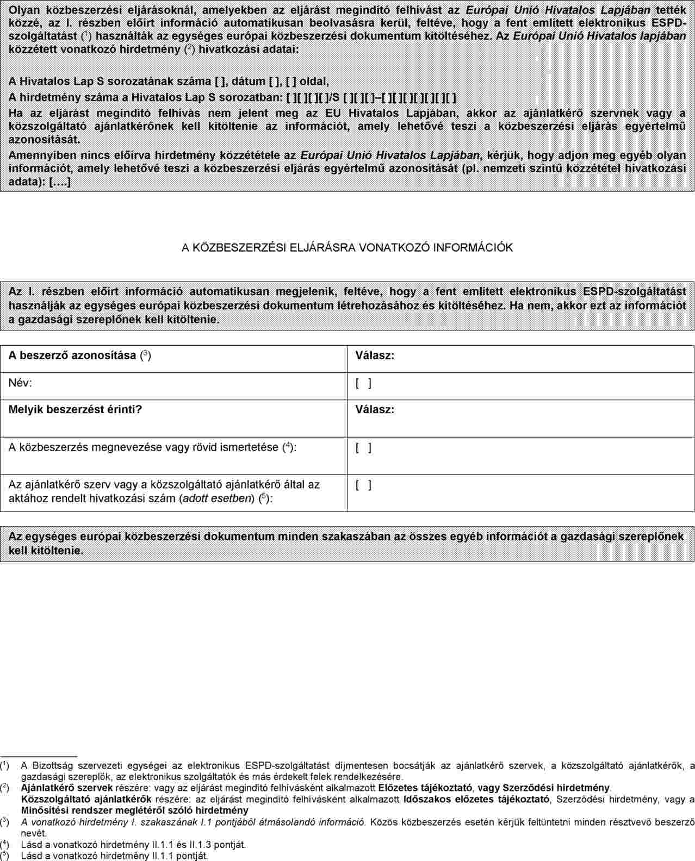
II. rész: A gazdasági szereplőre vonatkozó információk
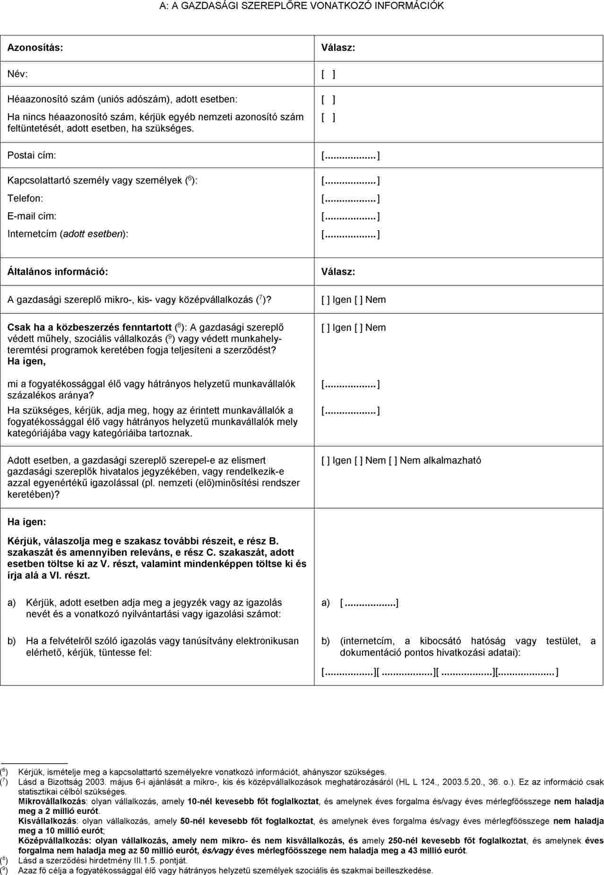
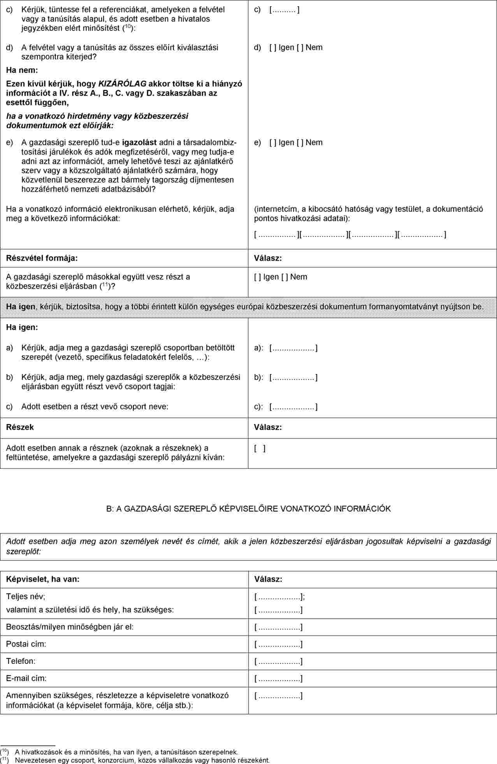
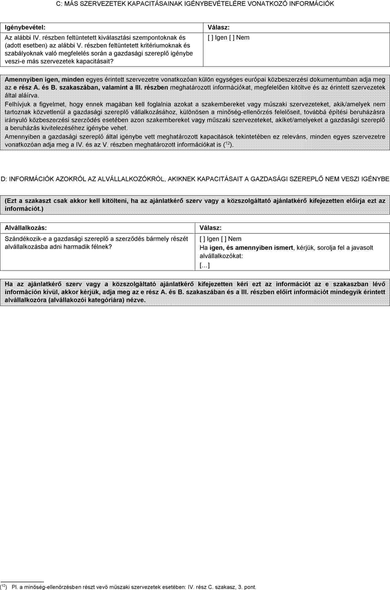
III. rész: Kizárási okok
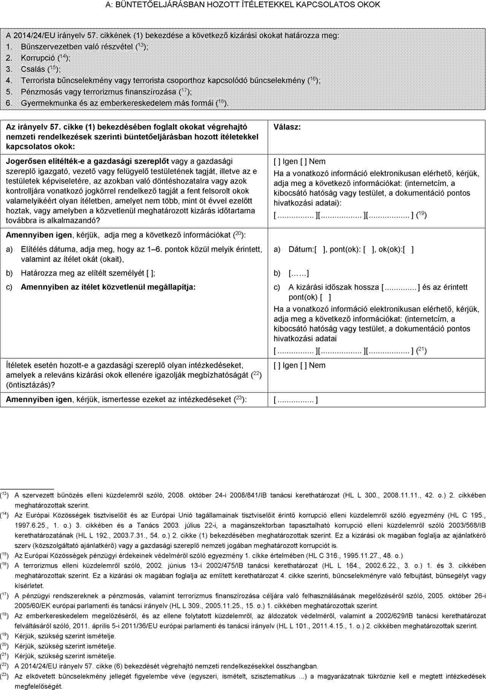
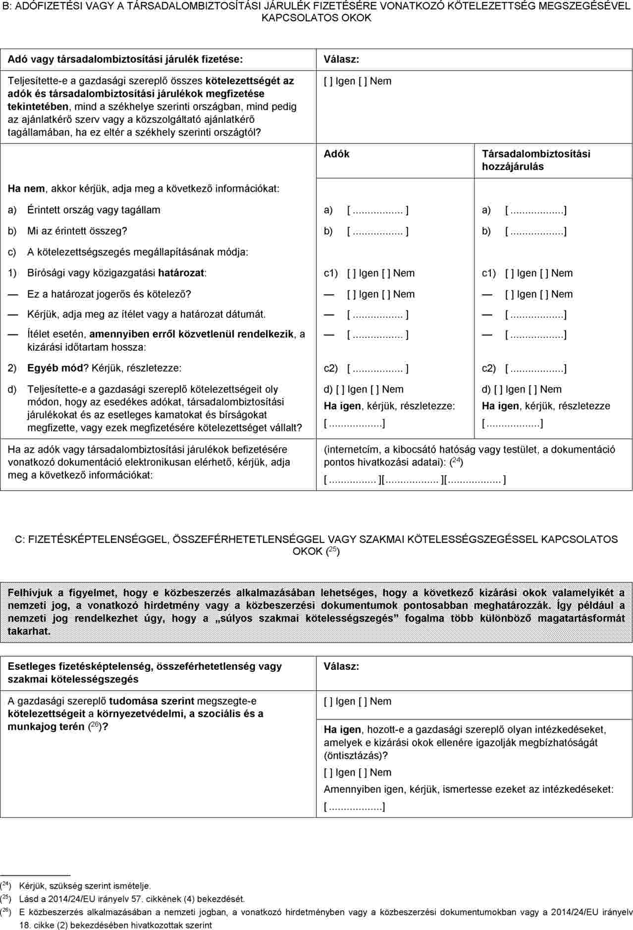
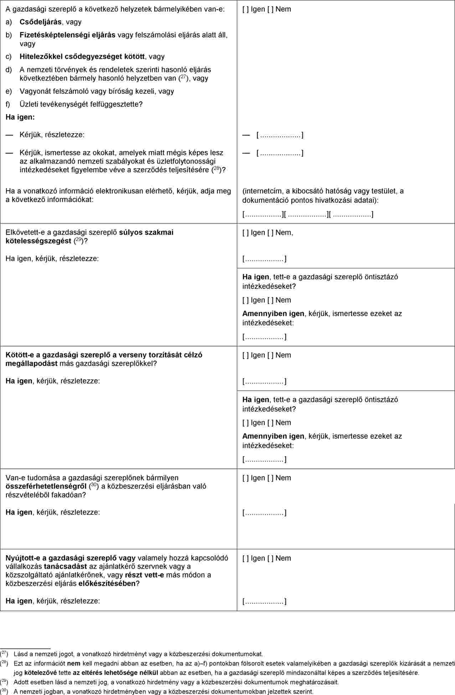
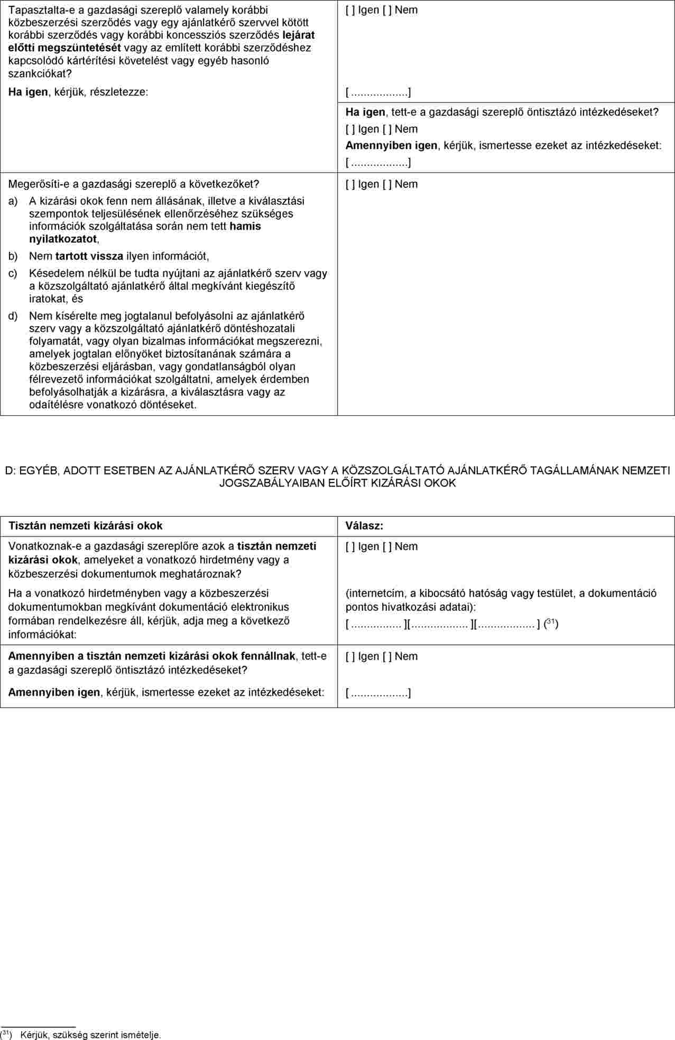
IV. rész: Kiválasztási szempontok
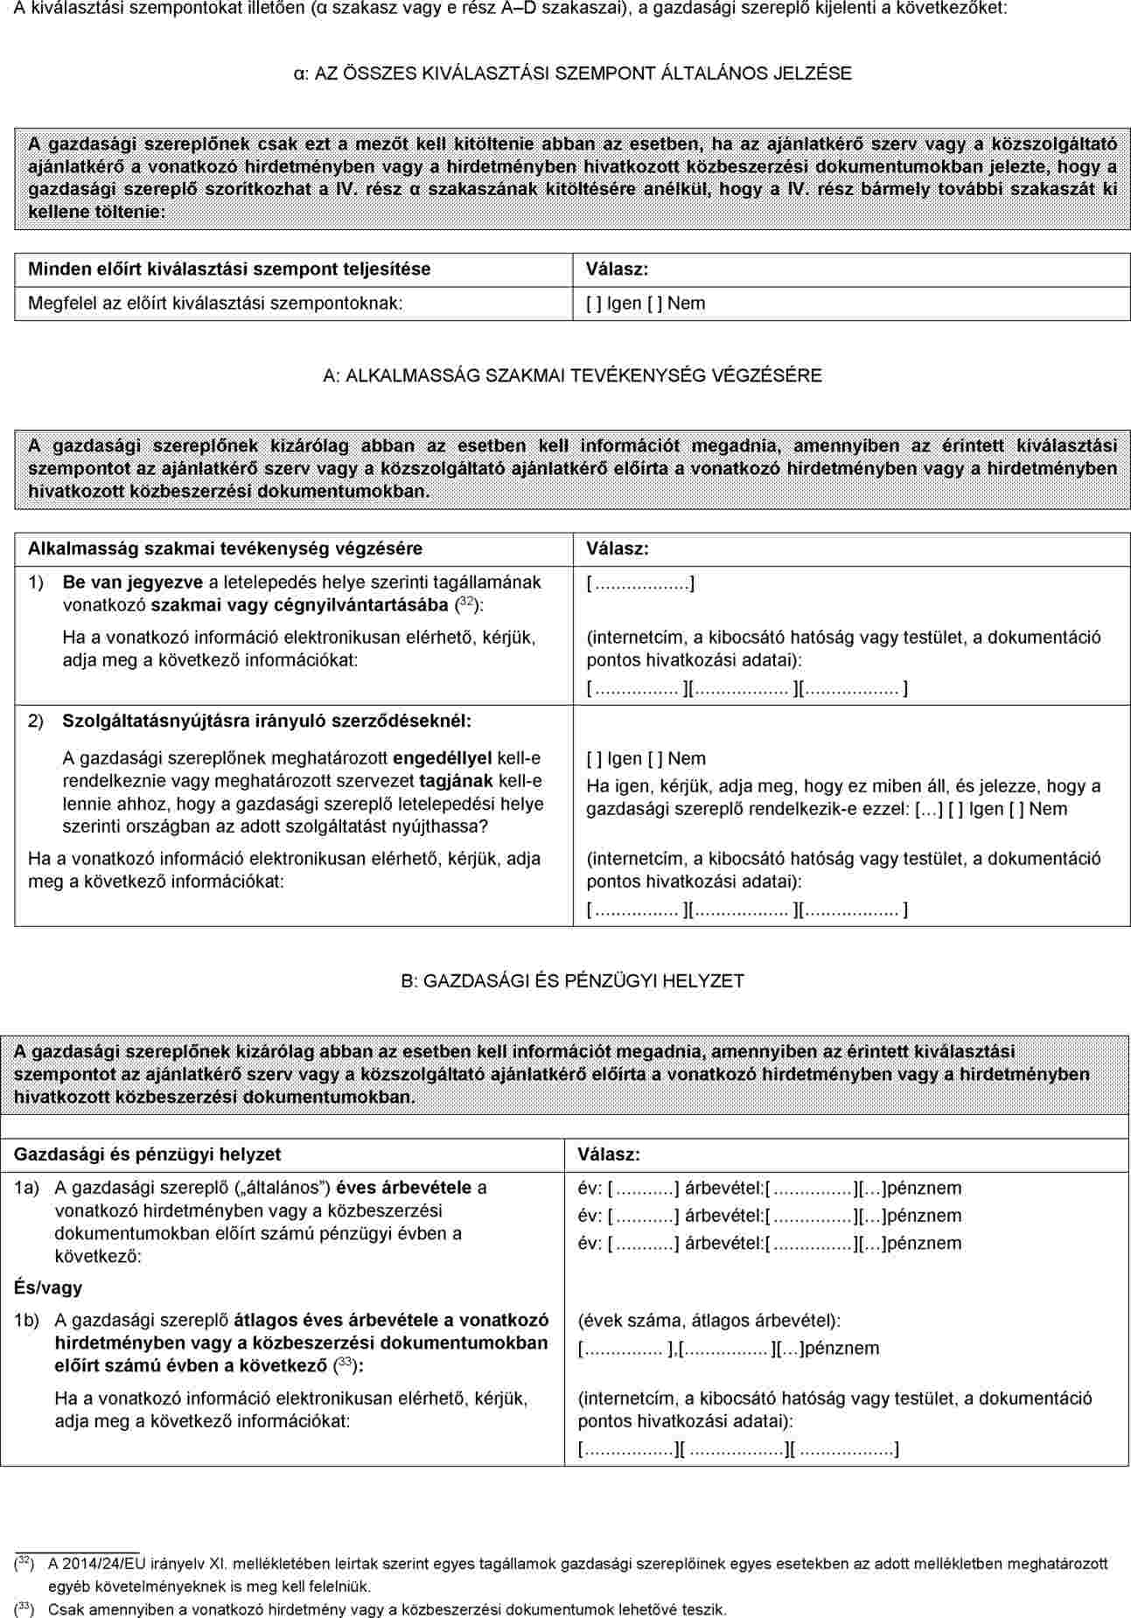
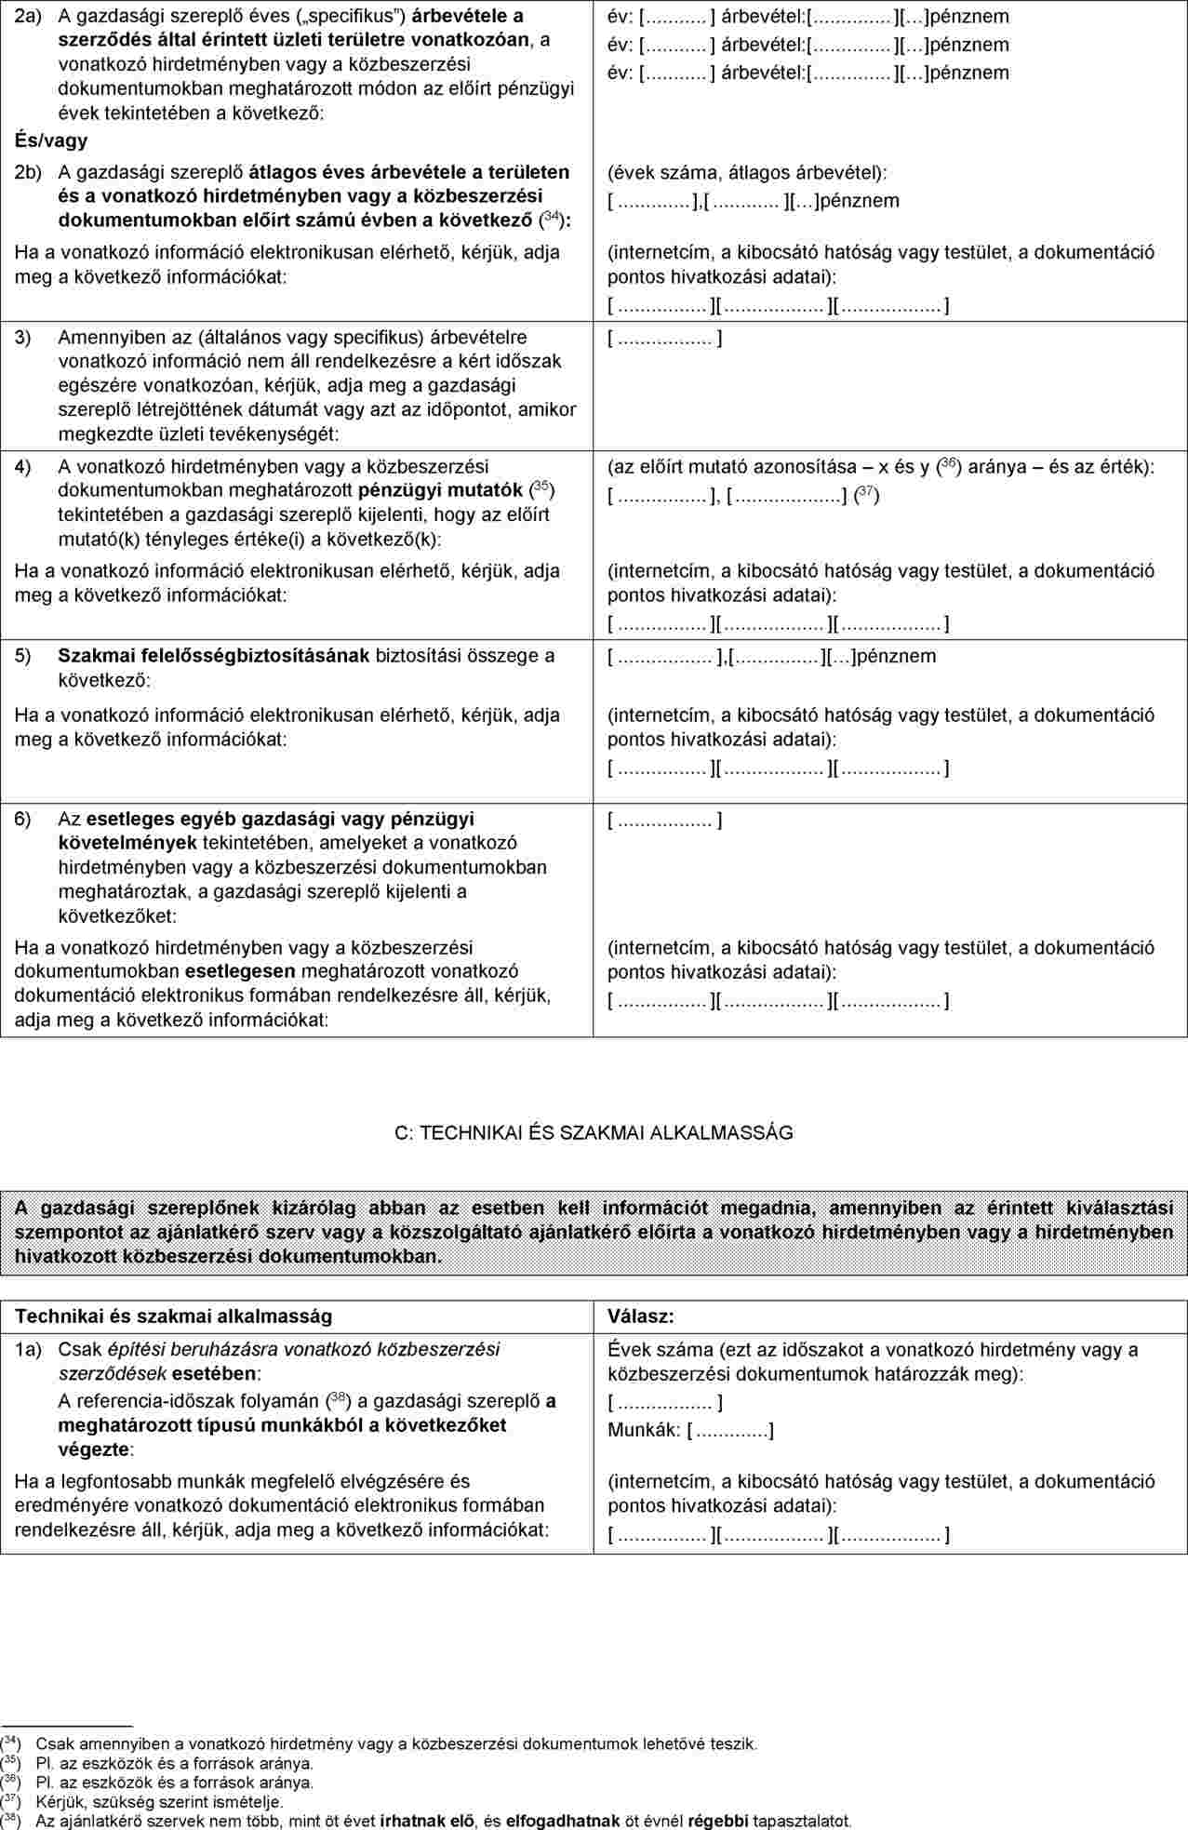
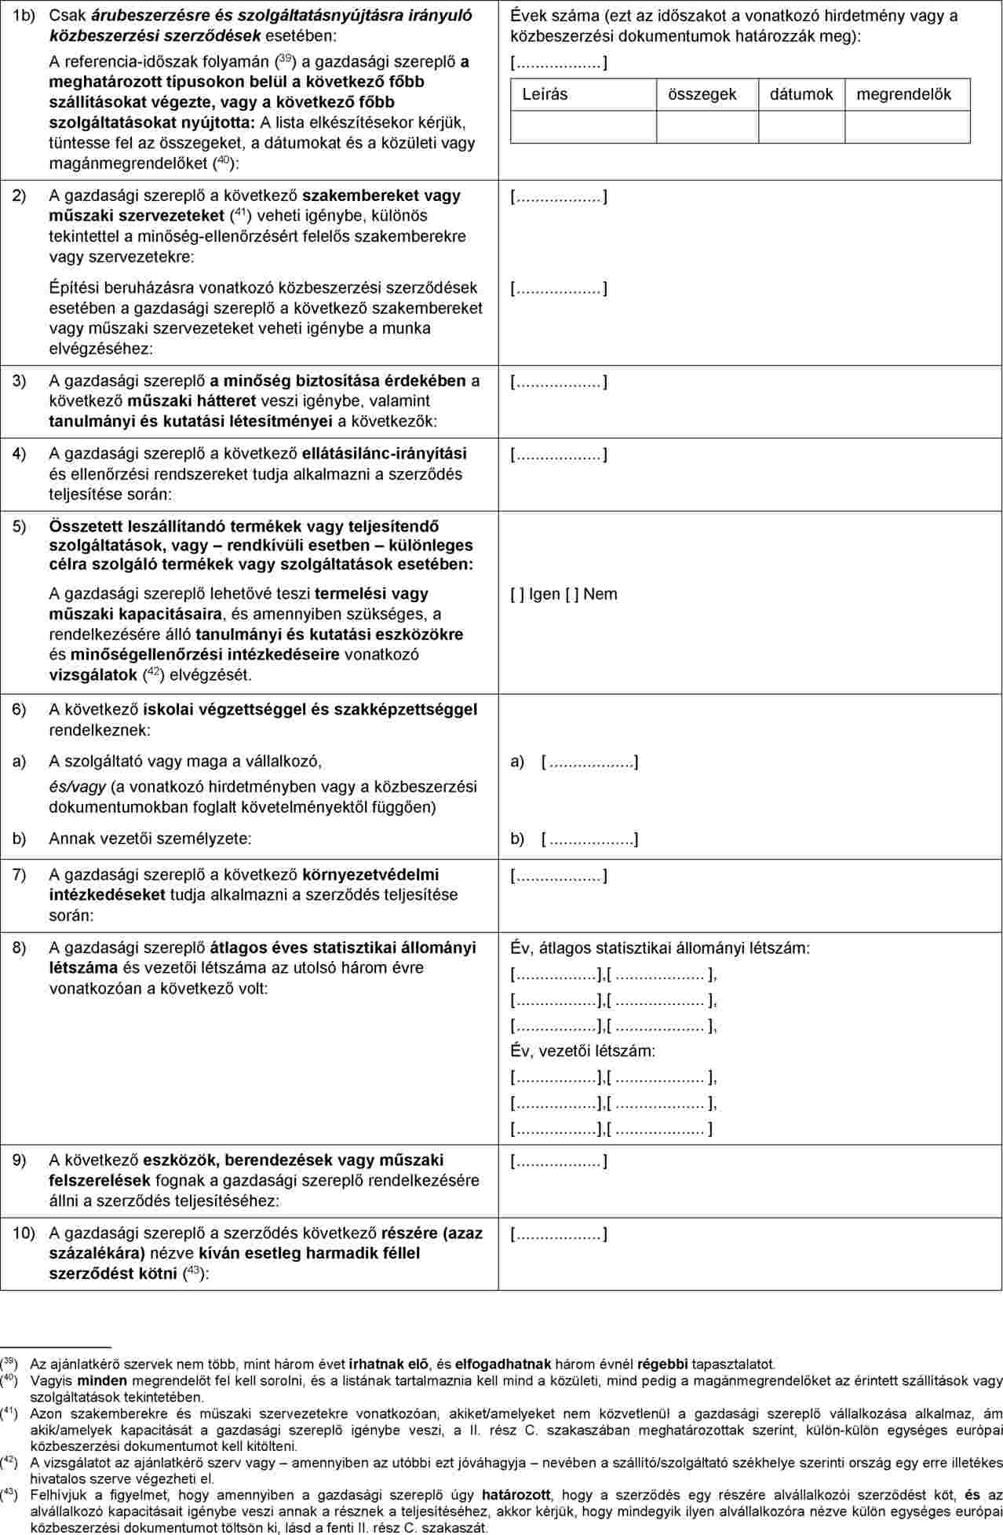
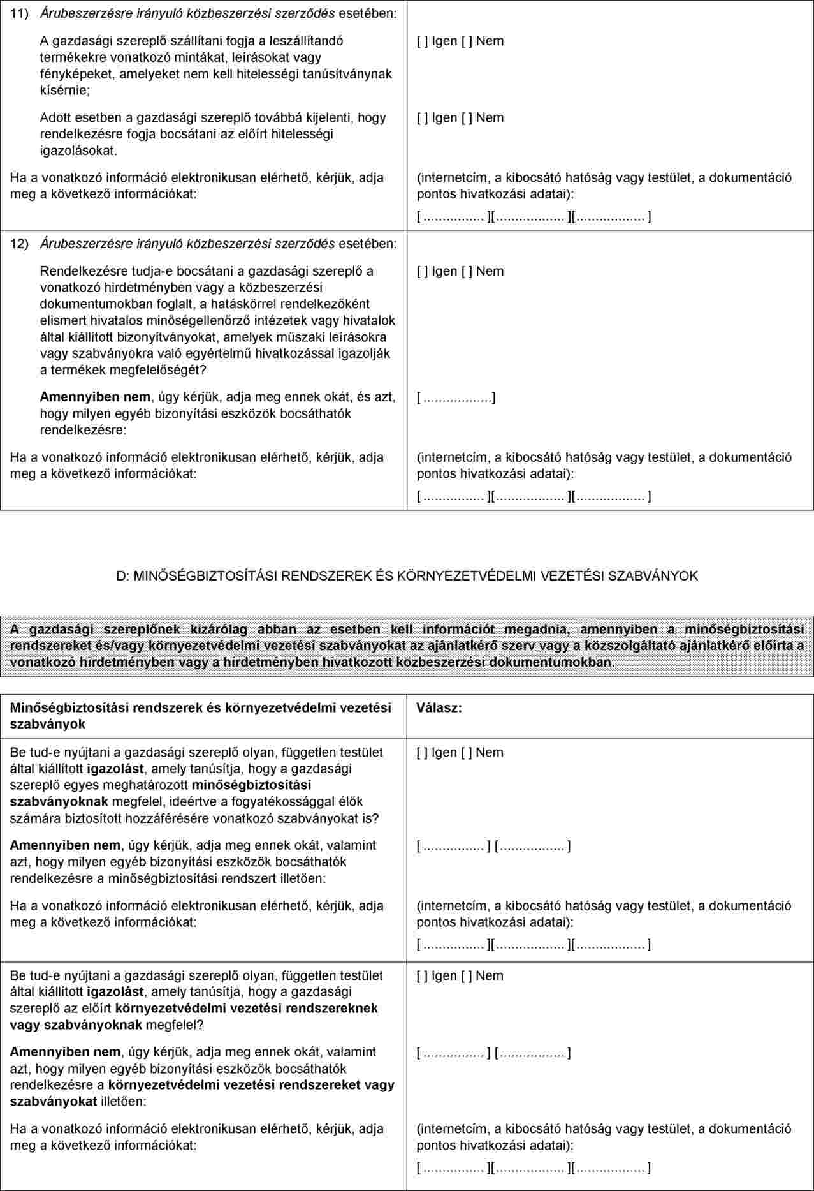
V. rész: Az alkalmasnak minősített részvételre jelentkezők számának csökkentése
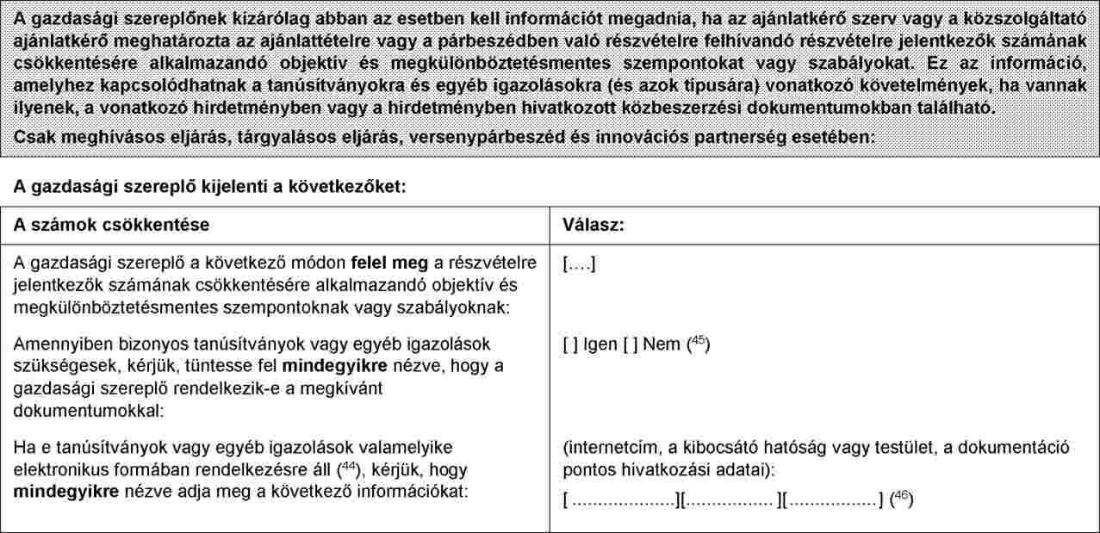
VI. rész: Záró nyilatkozat
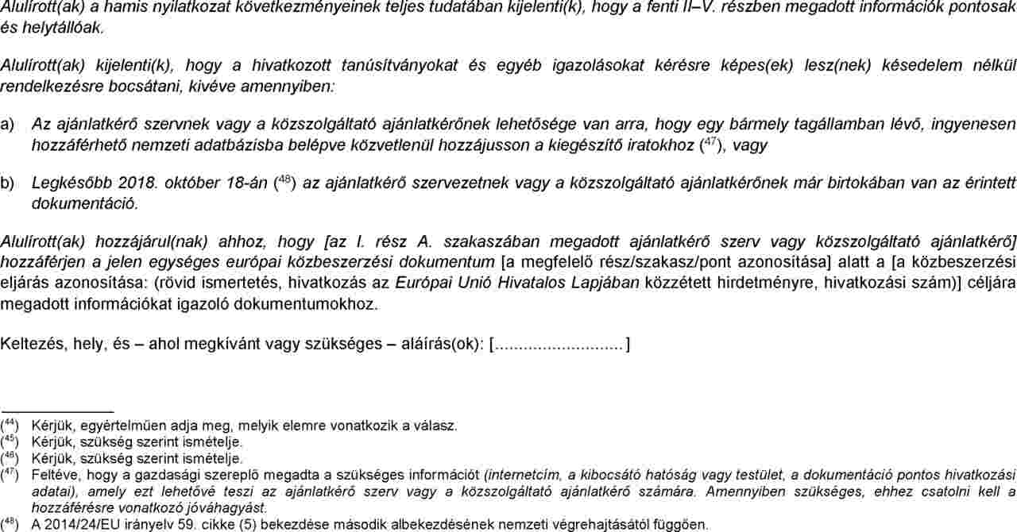

Adott esetben aláhúzással jelölendő. /A kis- és középvállalkozások meghatározása 2. § A törvény hatálya a mikro-, kis- és középvállalkozásokra (a továbbiakban: KKV), valamint a KKV-k támogatására és az azzal kapcsolatos adatszolgáltatásra terjed ki. 3. § (1) KKV-nak minősül az a vállalkozás, amelynek a) összes foglalkoztatotti létszáma 250 főnél kevesebb, és b) éves nettó árbevétele legfeljebb 50 millió eurónak megfelelő forintösszeg, vagy mérlegfőösszege legfeljebb 43 millió eurónak megfelelő forintösszeg. (2) A KKV kategórián belül kisvállalkozásnak minősül az a vállalkozás, amelynek a) összes foglalkoztatotti létszáma 50 főnél kevesebb, és b) éves nettó árbevétele mérlegfőösszege legfeljebb 10 millió eurónak megfelelő forintösszeg. (3) A KKV kategórián belül mikrovállalkozásnak minősül az a vállalkozás, amelynek a) összes foglalkoztatotti létszáma 10 főnél kevesebb, és b) éves nettó árbevétele mérlegfőösszege legfeljebb 2 millió eurónak megfelelő forintösszeg. (4) Nem minősül KKV-nak az a vállalkozás, amelyben az állam vagy az önkormányzat közvetlen vagy közvetett tulajdoni részesedése – tőke vagy szavazati jog alapján – külön-külön vagy együttesen meghaladja a 25%-ot. (5) A (4) bekezdésben foglalt korlátozó rendelkezést nem kell alkalmazni a 19. § 1. pontjában meghatározott befektetők részesedése esetében. (6) Ahol jogszabály „KKV-t”, „mikro-, kis- és középvállalkozást”, illetve „kis- és középvállalkozást” említ, azon – ha törvény másként nem rendelkezik az e törvény szerinti KKV-t kell érteni./”

